"Қазақстан Республикасының Қарулы Күштердегі дене шынықтыру дайындығы қағидаларын бекіту туралы" Қазақстан Республикасы Қорғаныс министрінің 2017 жылғы 10 тамыздағы № 438 бұйрығына өзгеріс енгізу туралы
Қазақстан Республикасы Қорғаныс министрінің 2021 жылғы 12 наурыздағы № 145 бұйрығы. Қазақстан Республикасының Әділет министрлігінде 2021 жылғы 19 наурызда № 22355 болып тіркелді
БҰЙЫРАМЫН:
1. "Қазақстан Республикасының Қарулы Күштердегі дене шынықтыру дайындығы қағидаларын бекіту туралы" Қазақстан Республикасы Қорғаныс министрінің 2017 жылғы 10 тамыздағы № 438 бұйрығына (Нормативтік құқықтық актілерді мемлекеттік тіркеу тізілімінде № 15729 болып тіркелген, 2017 жылғы 4 қазанда Қазақстан Республикасы нормативтік құқықтық актілерінің эталондық бақылау банкінде жарияланған) мынадай өзгеріс енгізілсін:
көрсетілген бұйрықпен бекітілген Қазақстан Республикасының Қарулы Күштердегі дене шынықтыру дайындығы қағидалары осы бұйрыққа қосымшаға сәйкес жаңа редакцияда жазылсын.
2. Қазақстан Республикасы Қарулы Күштері Бас штабы Жауынгерлік даярлық департаментіне Қазақстан Республикасының заңнамасында белгіленген тәртіппен:
1) осы бұйрықты Қазақстан Республикасының Әділет министрлігінде мемлекеттік тіркеуді;
2) осы бұйрықты Қазақстан Республикасы Қорғаныс министрлігінің интернет-ресурсына орналастыруды;
3) алғашқы ресми жарияланған күнінен бастап күнтізбелік он күн ішінде осы тармақтың 1) және 2) тармақшаларында көзделген іс-шаралардың орындалуы туралы мәліметтерді Қазақстан Республикасы Қорғаныс министрлігінің Заң департаментіне жолдауды қамтамасыз етсін.
3. Осы бұйрықтың орындалуын бақылау Қорғаныс министрінің бірінші орынбасары – Қазақстан Республикасы Қарулы Күштері Бас штабының бастығына жүктелсін.
4. Осы бұйрық лауазымды адамдарға, оларға қатысты бөлігінде жеткізілсін.
5. Осы бұйрық алғашқы ресми жарияланған күнінен кейін күнтізбелік он күн өткен соң қолданысқа енгізіледі.
Қазақстан Республикасының  Қорғаныс министрі | Н. Ермекбаев
Қазақстан Республикасы
Қорғаныс министрінің
2021 жылғы 12 наурыздағы
№ 145 бұйрығына
қосымша
Қазақстан Республикасы
Қорғаныс министрінің
2017 жылғы 10 тамыздағы
№ 438 бұйрығымен
бекітілген
Қазақстан Республикасының Қарулы Күштеріндегі дене шынықтыру дайындығы қағидалары
1-бөлім. Жалпы ережелер
1. Нақты Қазақстан Республикасының Қарулы Күштеріндегі дене шынықтыру дайындығы қағидалары (бұдан әрі – Қағидалар) Қазақстан Республикасының Қарулы Күштеріндегі (бұдан әрі – ҚР ҚК) дене шынықтыру дайындығының тәртібін айқындайды.
2. Дене шынықтыру дайындығы:
1) дене шынықтыру дайындығын басқаруды;
2) дене шынықтыру дайындығын жоспарлауды;
3) дене шынықтыру дайындығын ұйымдастыруды;
4) дене шынықтыру дайындығын қамтамасыз етуді;
5) дене шынықтыру дайындығын анықтауды және есепке алуды қамтиды.
3. Нақты Қағидаларда мынадай негізгі ұғымдар пайдаланылады:
1) дене шынықтыру дайындығы – адамның дене шынығуы қасиеттерін тәрбиелеуге және функционалдық мүмкіндіктерін дамытуға бағытталған педагогикалық процесс;
2) арнайы қасиеттер – бұл организмнің кәсіптік қызметтің белгілі бір жағымсыз факторларының әсер етуіне төзімділігін қамтамасыз ететін қасиеттері;
3) әскери-қолданбалы дағдылар – қойылған тапсырмаға сәйкес орындалатын автоматты түрде орындауға дейін жеткізілген практикалық іс-қимылдар;
4) дене шынықтыру қасиеттері – әскери қызметшінің қозғалыс қызметін қамтамасыз ететін ағзаның қасиеттері;
5) дене жүктемесі – дене жаттығуларының организмге әсер ету деңгейі;
6) оқу-жаттығу сабақтары – дене шынықтыру дайындығының негізгі нысаны. Оқу-жаттығу сабақтары әскери қызметшілердің барлық санаттарына міндетті болып табылады және барлық сантаттағы әскери қызметшілердің жауынгерлік даярлық бағдарламаларында, оқу және даярлық бағдарламаларында көрсетіледі;
7) таңертеңгі дене шынықтыру жаттығулары (бұдан әрі – ТДШЖ) – ағзаны ұйқыдан кейін тез сергіту және жүйелі түрде денені жаттықтыру мақсатында өткізілетін дене шынықтыру дайындығының нысаны;
8) оқу-жауынгерлік қызмет процесіндегі дене жаттықтырулары – әскери қызметшілердің кәсіби жұмысқа білеттілігін ұстап тұру мақсатында өткізілетін дене шынықтыру дайындығының нысаны;
9) спорттық жұмыс – әскери қызметшілердің, ҚР ҚК азаматтық персоналының және олардың отбасы мүшелерінің дене жетілуіне бағытталған және дене шынықтыру-спорттық іс-шараларды ұйымдастыру мен өткізуге, дене дайындығын жоғарылатуға, демалысты ұйымдастыруға және салауатты өмір салтын насихаттауға арналған дене шынықтыру дайындығының нысаны;
10) өздігінен дене жаттықтырулары – ҚР ҚК оқу-материалдық базасында және басқа спорттық объектілерде өткізілетін дене шынықтыру дайындығының нысаны;
11) әскери-спорттық кешен (бұдан әрі – ӘСК) – әскери қызметшілердің бойында қажетті дене қасиеттерін және әскери-қолданбалы дағдыларын қалыптастыруға бағытталған дене жаттығуларының кешені;
12) спорт кешені – спорт ойындарымен, гимнастикалық және атлетикалық дайындықпен, жүзумен (ұзындығы 25 немесе 50) метрлік хауыз), жекпе-жекпен, фитнеспен айналысу және спорт құрал-жабдықтарын сақтау, қызметтік кабинеттер, оқу сыныптары үшін үй-жайлар қарастырылған спорт ғимараты.
4. Дене шынықтыру дайындығы мынадай тапсырмаларды шешеді:
1) дене шынықтыру және арнайы қасиеттерді дамыту және қажетті деңгейде ұстау;
негізгі дене шынықтыру қасиеттеріне:
төзімділік – қозғалыс қызметі процесінде шаршауға төтеп беру қабілеті;
күш – сыртқы қарсылықтан өту немесе оған бұлшықет жұмысының есебінен қарсы әрекет ету қабілеті;
шапшаңдық – қозғалыс қимылдарын ең аз уақытта орындау қабілеті;
ептілік – қимылдарды үйлестіре және дәл орындау, сондай-ақ жаңа, кенеттен туындаған тапсырмаларды уақтылы және ұтымды орындау қабілеті.
Негізгі арнайы қасиеттерге:
тербеліске;
гравитациялық артық жүктемелерге;
оттегі жетіспеушілігіне;
дірілге;
гиподинамияға төзімділік жатады;
2) жаяу және шаңғымен төте жолдармен қозғалғандағы, табиғи және жасанды кедергілерден өтудегі, жекпе-жек күрестегі, әскери-қолданбалы жүзудегі әскери-қолданбалы дағдыларды қалыптастыру;
3) психикалық тұрақтылыққа, өз күшіне сенімділікке, мақсатқа талпынушылыққа, батылдыққа және табандылыққа, бастамашылыққа және тапқырлыққа, тайынбаушылыққа және өжеттілікке, ұстамдылыққа және сабырлық сақтауға тәрбиелеу;
4) әскери қызметшілердің бітімгершілік операцияларға дайындық кезеңінде, әсіресе таулы-шөлді жерлердегі жағдайларда төтенше дене және психикалық жүктемелерді көтере білу әзірлігін қалыптастыру.
5. Дене шынықтыру дайындығының арнайы тапсырмалары Қазақстан Республикасы Қорғаныс министрлігі және Бас штабы құрылымдық бөлімшелерінің, әскери басқару органдарының (бұдан әрі – ҚР ҚМ және БШ, ҚК құрылымдық бөлімшелері) әскери қызметшілерінің орындайтын тапсырмаларына байланысты жас ерекшеліктерді және әлеуметтік-демографиялық сипаттамаларды ескере отырып айрықшаланады.
6. Дене шынықтыру дайындығы іс-шараларын ұйымдастыру үшін денсаулық жағдайы бойынша қарсы көрсеткіштері жоқ ҚР ҚК әскери қызметшілері нақты Қағидалардың 1-қосымшасына сәйкес жас топтарына бөлінеді.
7. Созылмалы аурулары, организм функционалдық мүмкіндіктерінің бұзылуымен субкомпенсация (декомпенсация) жағдайында жіті аурулармен сырқаттану және жарақаттану салдары бар әскери қызметшілер емдік дене шынықтыру тобына енгізіледі. III денсаулық тобы уақытша емдік дене шынықтыру тобына 6 айға дейінгі мерзімге енгізіледі, ал ауыр жарақаттанған және сырқаттанған жағдайларда – 12 айға дейінгі.
8. Жыл сайын ҚР ҚК Бас штабы Жауынгерлік даярлық департаментінің дене шынықтыру дайындығы басқармасы әскери басқару органдарының штаттық дене шынықтыру дайындығы және спорт бастықтарымен, әскери оқу орындардың дене шынықтыру кафедралары және циклдар бастықтарымен ұзақтығы 3-5 тәулік оқу-әдістемелік жиындар өткізеді.
9. Үй-жайдың сыйымдылығына байланысты бөлек жерлерде орналасқан әр бөлімшеге (әрбір рота немесе батальонға) есебімен казармаларда жеке құрамның дене жаттықтыруларына арналған бөлмелер (орындар) жабдықталады.
Рота буынындағы жеке құрамның дене жаттықтыруларына арналған бөлмелерді (орындарды) жабдықтау үшін спорттық құралдың, алып жүретін оқу-жаттығу спорттық құралдың, спорт ғимараттарының және дене шынықтыру дайындығына арналған орындардың тізбесі нақты Қағидалардың 2-қосымшасында ұсынылған.
2-бөлім. Дене шынықтыру дайындығы
1-тарау. Дене шынықтыру дайындығын басқару
10. Дене шынықтыру дайындығын басқару:
1) шешімдерді пысықтау мен қабылдауды;
2) орындаушыларға тапсырмалар қоюды, өзара іс-қимылды ұйымдастыруды және олардың іс-қимылдарын жан-жақты қамтамасыз етуді;
3) қойылған тапсырмалардың орындалу барысын бақылауды;
4) нәтижелерді талдауды және қорытынды шығаруды қамтиды.
11. Әр командир (бастық):
1) әскери қызметшілердің дене шынықтыру дайындығы іс-шараларын өткізуге тиімді басшылық жасауды және бақылауды;
2) өз бағыныстыларының жауынгерлік қабілеттілігін жоғарылату үшін дене шынықтыру дайындығының барлық нысандары мен құралдарын қолдану мүмкіндігін;
3) дене шынықтыру дайындығын жоспарлаудың ұтымдығын, жүйелі түрде өткізуді және күн және апта бойы дене жүктемесін оңтайлы бөліп таратуды;
4) дене шынықтыру дайындығының әртүрлі нысандарын өткізетін жетекшілердің жоғарғы даярлығын;
5) дене шынықтыру дайындығының барлық бөлімтері бойынша сабақтар үшін қолда бар оқу-материалдық базаның даярлығын;
6) дене шынықтыру дайындығы сабақтарын және спорттық іс-шараларды өткізу барысында қауіпсіздік шараларын сақтауды және жарақаттанудың алдын алуды;
7) әскери қызметшілердің жеке басының дене даярлығын, әскери бөлімдер мен бөлімшелердің дене шынықтыру дайындығының жай-күйіне объективті баға беруді;
8) дене жаттығуларымен тұрақты түрде айналысу қажеттілігін әзірлеуді, әскери қызметшілердің бойында дене шынықтыру дайындығымен және спортпен айналысуға деген жоғарғы ынтасын тәрбиелеуді жүзеге асырады.
2-тарау. Дене шынықтыру дайындығын жоспарлау
12. Жұмысты жоспарлау әскери қызметшілердің денсаулық жағдайын, олардың жасын, жердің климат жағдайларын ескере отырып, жүзеге асырылады және оқу, жауынгерлік тапсырмалардың шешілуін ескерумен жауынгерлік даярлық (дене шынықтыру дайындығы) бағдарламасының орындалуын қамтамасыз етеді және дене шынықтыру дайындығынан сабақтарды:
1) толық оқу бағдарламасы бойынша айналысатын, мерзімді қызмет бойынша әскери қызмет өткеретін әскери қызметшілер үшін – оқу уақытында аптасына 3 сағат, ал қысқартылған оқу бағдарламасы бойынша – оқу уақытында аптасына 2 сағат;
2) оқу бөлімдерінің курсанттары үшін – оқу уақытында аптасына 3 сағат;
3) әскери оқу орындарының курсанттары мен кадеттері үшін – оқу-жаттығу сабақтарының кестесі бойынша аптасына 3 сағат;
4) сарбаздар (матростар), сержанттар (старшиналар), офицерлер құрамының лауазымдарында келісімшарт бойынша әскери қызмет өткеретін әскери қызметшілер мен әйел әскери қызметшілер үшін – қызмет уақытында аптасына 3 сағат;
5) Қазақстан Республикасының Тұңғыш Президенті – Елбасы атындағы Ұлттық қорғаныс университетінің магистранттары үшін – оқу-жаттығу сабақтарының кестесі бойынша аптасына 3 сағат қарастырады.
Апта сайын әскери басқару органында, әскери оқу орнында спорттық жұмыс:
1) 1 сағаттан 2 рет – жұмыс күндері сабақтан бос уақытта және 3 сағат – демалыс пен мереке күндерінде мерзімді қызмет әскери қызметшілері және әскери оқу орындарының курсанттары мен кадеттері үшін;
2) 1 сағаттан 2 рет – қызмет уақытының регламентінде сарбаздар (матростар), сержанттар (старшиналар), офицерлер құрамының лауазымдарында келісімшарт бойынша әскери қызмет өткеретін әскери қызметшілер, әйел әскери қызметшілер үшін өткізіледі.
13. Дене шынықтыру дайындығын жоспарлауды:
1) әскери бөлім мен мекемеде – әскери бөлім командирінің жауынгерлік және дене шынықтыру дайындығы жөніндегі орынбасары (мекеме бастығы, оның орынбасары), дене шынықтыру дайындығы және спорт бастығы, әскери бөлім сержанты;
2) батальонда – штаб бастығы және батальон сержанты – жауынгерлік және дене шынықтыру дайындығы жөніндегі нұсқаушы;
3) ротада – рота командирі, рота сержанты – ротаның жауынгерлік және дене шынықтыру дайындығы жөніндегі нұсқаушысы жүзеге асырады.
14. Әскери бөлім мен мекемеде дене шынықтыру дайындығының негізгі мәселелері оқу жылына (оқу кезеңіне) арналған жауынгерлік даярлық жоспарында сипатталады, онда:
1) нұсқаулық-әдістемелік және көрнекі сабақтардың тақырыптары мен өткізу мерзімдері;
2) бөлімшелердегі дене шынықтыру дайындығын бақылау мерзімдері көрсетіледі.
15. Батальонда және оған теңестірілген бөлімшелерде оқу кезеңіне (бір айға) арналған жоспарлау құжаттарында:
1) тақырыптар бойынша бөлімшелер үшін дене шынықтыру дайындығына бөлінетін сағаттар саны;
2) сабақ жетекшілерімен нұсқаулық-әдістемелік және көрнекі сабақтарды өткізу тақырыптары мен мерзімдері;
3) батальон біріншілігіне спорттық және әскери-спорттық сайыстарды өткізу мерзімдері;
4) Әскери-спорт кешенінің жаттығуларын орындау мерзімдері көрсетіледі.
16. Ротада және оған теңестірілген бөлімшелерде сабақ кестесінде (кемені дайындаудың тәуліктік жоспарында):
1) таңертеңгі дене шынықтыру жаттығуының нұсқалары мен мазмұны;
2) дене шынықтыру дайындығы бойынша сабақтардың тақырыптары мен мазмұны;
3) қосалқы дене шынықтыру жаттықтыруының мазмұны;
4) спорттық жұмыстың уақыты мен мазмұны;
5) әскерге шақыру және келісімшарт бойынша әскери қызмет өткеретін сержанттар (старшиналар) құрамының әскери қызметшілерімен нұсқаулық-әдістемелік және көрнекі сабақтарды өткізу уақыты, тақырыптары мен мазмұны көрсетіледі.
3-тарау. Дене шынықтыру дайындығын ұйымдастыру
17. Дене шынықтыру дайындығын ұйымдастыру:
1) дене шынықтыру дайындығы сабақтарының жетекшілерін даярлауды;
2) дене шынықтыру дайындығы және спорт мамандарының командирлермен және бөлімше сержанттары – жауынгерлік және дене шынықтыру дайындығы нұсқаушыларымен өзара іс-қимылын;
3) әскери қызметшілерді көтермелеуді қамтиды.
18. Дене шынықтыру дайындығы бойынша мамандардың (сабақ жетекшілерінің) басқарушылық қабілеттерін және әдістемелік дайындықтарын жетілдіру теориялық және әдістемелік (оқу-әдістемелік, нұсқаулық-әдістемелік, көрнекі) сабақтарда жүзеге асырылады.
4-тарау. Дене шынықтыру дайындығын қамтамасыз ету
19. Дене шынықтыру дайындығын қамтамасыз ету түрлері:
1) әдістемелік;
2) материалдық-техникалық;
3) медициналық.
20. Дене шынықтыру дайындығын әдістемелік қамтамасыз етуді дене шынықтыру дайындығының мамандары жүзеге асырады және:
1) сабақ жетекшілерінің дайындығын;
2) дене шынықтыру дайындығын ұйымдастыру мен өткізудегі озық тәжірибені жалпылауды және таратуды;
3) әскери қызметшілердің дене шынықтыру дайындығын жақсарту бойынша ұсыныстарды әзірлеуді;
4) дене шынықтыру дайындығының жетекшілерін қажетті әдістемелік құралдармен қамтамасыз етуді;
5) дене шынықтыру дайындығы бойынша сабақтарды және спорттық іс-шараларды өткізуде бөлімшелердің командирлеріне көмек көрсетуді;
6) әскери қызметшілердің өзіндік дене жаттықтыруларына әдістемелік басшылық жасауды;
7) дене шынықтыру дайындығынан әдістемелік сынып (кабинет) жұмысын ұйымдастыруды қамтиды.
21. Дене шынықтыру дайындығын медициналық қамтамасыз етуді тиісті медицина қызметінің мамандары жүзеге асырады.
5-тарау. Дене шынықтыру дайындығы деңгейін анықтау және есепке алу
22. Дене шынықтыру дайындығы деңгейін анықтау әскери қызметшілердің дене шынықтыру дайындығы жағдайын зерттеуге бағытталған.
Дене шынықтыру дайындығы деңгейін анықтау барысында:
1) дене шынықтыру дайындығын басқару сапасы;
2) әскери қызметшілердің дене шынықтыру дайындығы бойынша бағдарламаларды меңгеру сапасы;
3) әскери қызметшілер мен бөлімшелердің тиесілі тапсырмаларды орындауға дене шынықтыру дайындығының деңгейі;
4) дене шынықтыру дайындығы бойынша оқу-материалдық базаның жай-күйі талданады және бағаланады.
23. Дене шынықтыру дайындығын есепке алуды:
1) әскери бөлімде – дене шынықтыру дайындығы мен спорт бастығы;
2) батальонда және оған теңестірілген бөлімшелерде – штаб бастығы және сержант – жауынгерлік және дене шынықтыру дайындығы жөніндегі нұсқаушы;
3) ротада және оған теңестірілген бөлімшелерде – командир, сержант – жауынгерлік және дене шынықтыру дайындығы жөніндегі нұсқаушы;
4) взводта – взвод командирі, взвод сержанты – жауынгерлік және дене шынықтыру дайындығы жөніндегі нұсқаушы жүргізеді.
24. Әскери бөлімде және мекемеде:
1) әскери бөлім және мекеме басқармасындағы сарбаздар (матростар), сержанттар (старшиналар), офицерлер құрамының лауазымдарында келісімшарт бойынша әскери қызмет өткеретін әскери қызметшілермен және әйел әскери қызметшілермен дене шынықтыру дайындығы бойынша оқу-жаттығу сабақтарын өткізу;
2) әскери бөлімде және мекемеде дене шынықтыру дайындығын нәтижелері;
3) әскери қызметшілерді келісімшарт бойынша қызметке қабылдау және жас буынның келуі кезіндегі дене шынықтыру дайындығы нәтижелері;
4) бөлімшелердің спорттық ұйымдастырушыларымен, спорт жөніндегі жаттықтырушылармен және төрешілермен нұсқаулық-әдістемелік және көрнекі сабақтар, оқу-әдістемелік жиындар (семинарлар) өткізу;
5) әскери бөлім мен мекеме біріншілігіне өткізілетін спорттық және әскери-спорттық жарыстардың, бөлімнен тыс жарыстардағы командалар мен жеке спортшылардың өнер көрсету нәтижелері;
6) "Спортшы-жауынгер" төсбелгісімен наградталған әскери қызметшілер мен разрядшы-спортшылар саны;
7) әскери бөлімнің және мекеменің спорттық рекордтары мен жетістіктері;
8) әскери бөлім мен мекеме басқармасы әскери қызметшілерінің ӘСК жаттығуларын орындау нәтижелері;
9) дене шынықтыру дайындығы және спорт бойынша оқу-материалдық базаның, спорттық құрал мен мүліктің бар болуы мен жай-күйі ескеріледі.
25. Батальонда, ротада, взводта және оған теңестірілген бөлімшелерде:
1) жауынгерлік даярлықты жоспарлау құжаттарында көзделген дене шынықтыру дайындығы мен спорт жөніндегі барлық іс-шаралардың орындалуы;
2) "Спортшы-жауынгер" төсбелгісімен наградталған әскери қызметшілер мен разрядшы-спортшылар саны;
3) жеке құрамның ӘСК жаттығуларын орындау нәтижелері ескеріледі.
3-бөлім. Дене шынықтыру дайындығының құралдары, әдістері, нысандары және бөлімдері
6-тарау. Дене шынықтыру дайындығының құралдары
26. Дене шынықтыру дайындығының негізгі құралдары әскери қызметшілердің дене бітімі жай-күйін жетілдіруге және дене шынықтыру дайындығының тапсырмаларын шешуге бағытталған дене шынықтыру жаттығулары болып табылады.
27. Дене шынықтыру жаттығулары дене бітімі және арнайы қасиеттерді дамытуға, жетілдіруге, әскери-қолданбалы дағдыларды қалыптастыруға бағытталған және нақты Қағидалардың 3-қосымшасына сәйкес жіктеледі.
7-тарау. Дене шынықтыру дайындығының әдістері
28. Оқыту әдістері әскери-қолданбалы дағдыларды қалыптастыруға, арнайы білім алуға, әдістемелік дағдылар мен шеберлікке баулуға бағытталған. Түрлері:
1) ауызша;
2) көрнекілік;
3) практикалық.
29. Оқыту әскери қызметшілердің бойында әскери-қолданбалы қозғалыс дағдыларын қалыптастыруға, теориялық білім алуға, әдістемелік шеберлікті дарытуға бағытталған және:
1) таныстыруды;
2) жаттатуды;
3) жаттықтыруды (жетілдіруді) қамтиды.
30. Дамыту әдістері дене бітімі және арнайы қасиеттерді жетілдіруге, денсаулығын нығайтуға және антропометриялық көрсеткіштерді жақсартуға бағытталған.
31. Дене қасиеттерін дамытудың негізгі әдістері:
1) біркелкілік;
2) қайталау;
3) ауыспалы;
4) интервалды;
5) бақылау;
6) жарысу болып табылады.
32. Дене шынықтыру жаттығуларын орындау кезінде әскери қызметшілерді ұйымдастыру тәсілдері:
1) жеке;
2) топтық;
3) жаппай;
4) айналма;
5) біртіндеп болып табылады.
33. Дене жүктемесі мөлшерінің негізгі көрсеткіштері:
1) дене шынықтыру жаттығуларын орындауға жұмсалған уақыт;
2) ара қашықтықты өту метражы немесе километражы (циклды және аралас дене шынықтыру жаттығуларында);
3) ауырлатудың жалпы салмағы (ауырлықпен жасалатын дене шынықтыру жаттығуларында);
4) бастапқы деңгейге қатысты жүрек қысқартылу жиілілігінің жиынтық қосымшасы болып табылады.
34. Жүрек қысқартылу жиілілігі бойынша дене жүктемесінің қарқындылығын бағалау кезінде мынадай градация пайдаланылады:
1) төмен – минутына 130 соққыға дейін;
2) орташа – минутына 130-150 соққы;
3) жоғары – минутына 150-170 соққы;
4) ең жоғары – минутына 170 соққыдан астам.
ҚР ҚК әскери қызметшілері үшін дене шынықтыру дайындығынан сабақтардағы апталық дене жүктемесінің мөлшері оқудың тапсырмалары мен кезеңдеріне, дайындық деңгейіне, әскери қызметшілердің жасына сай келеді, сондай-ақ нақты Қағидалардың 4-қосымшасына сәйкес анықталады.
Дене жүктемесінің көлемі нақты Қағидалардың 5-қосымшасына сәйкес шаршаудың сыртқы белгілерін бағалау сызбасына негізделе отырып, жаттығушылардың организміне әсер ету сипатымен анықталады.
35. Тәрбиелеу әдістері әскери қызметшілердің бойында моральдық-психологиялық қасиеттерді қалыптастыруға және әскери ұжымдардың ынтымақтығын жоғарылатуға бағытталған.
8-тарау. Дене шынықтыру дайындығының нысандары
36. Дене шынықтыру дайындығын өткізу нысандары:
1) оқу-жаттығу сабақтары;
2) таңертеңгі дене шынықтыру жаттығуы;
3) спорттық жұмыс;
4) оқу-жауынгерлік қызмет процесіндегі дене жаттықтырулары;
5) өзіндік дене жаттықтырулары болып табылады.
1-параграф. Оқу-жаттығу сабақтары
37. Әскери бөлімдердегі оқу-жаттығу сабақтарының ұзақтығы 1-2 оқу сағатын (50-100 минут), әскери оқу орындарында – 2 оқу сағатын (40-80 минут) құрайды.
38. Оқу-жаттығу сабақтары теориялық және практикалық сабақ түрінде өткізіледі.
39. Теориялық сабақтар әскери қызметшілердің оқу бағдарламасында көзделген қажетті білімді меңгеруге бағытталған және дәрістер мен семинарлар түрінде өткізіледі.
40. Практикалық сабақтар оқу-жаттығу сабақтарының негізгі түрі болып табылады және оқу-жаттықтыру және әдістемелік болып бөлінеді. Практикалық сабақтар тамақтанғаннан кейін кемінде 1 сағаттан кейін басталады.
41. Оқу-жаттықтыру сабақтары топ, взвод, экипаж, есептоп, эскадрилья құрамында өткізіледі және үш бөліктен:
1) дайындық;
2) негізгі;
3) қорытындыдан тұрады.
42. Оқу-жаттықтыру сабақтарының дайындық бөлігі 7-10 минут (екі сағаттық сабақ кезеңінде 10-15 минут) өткізіледі. Дайындық бөлігінде жаттығушыларды ұйымдастыру және организмін алдағы дене жүктемелеріне дайындау тапсырмалары шешіледі.
43. Оқу-жаттықтыру сабақтарының негізгі бөлігі 35-40 минут өткізіледі (екі сағаттық сабақта 65-75 минут). Негізгі бөлікте әскери-қолданбалы қозғалыс дағдыларын меңгеру, оларды жетілдіру, дене және арнайы қасиеттерді дамыту, моральдық-психологиялық қасиеттерге тәрбиелеу, әскери бөлімшелердің жауынгерлік үйлесімділігін жетілдіру, күрделі жағдайларда әрекет ету шеберлігін қалыптастыру тапсырмалары шешіледі. Сабақтың негізгі бөлігінің мазмұны нақты Қағидаларда көзделген жаттығуларды, тәсілдер мен іс-қимылдарды қамтиды.
44. Сабақтың қорытынды бөлігі 3-5 минут (екі сағаттық сабақта 5-10 минут) өткізіледі. Қорытынды бөлікте оқу орындарын реттеу, шұғылданушылардың организмін салыстырмалы түрдегі қалыпты күйге келтіру және сабақты қорытындылау тапсырмалары шешіледі. Қорытынды бөліктің мазмұнын баяу қарқынмен жүру және жүгіру, терең тыныс алу және бұлшықеттерді босаңсыту жаттығулары құрайды.
45. Оқу-жаттықтыру сабақтары кешенді түрде және дене шынықтыру дайындығының:
1) гимнастика және атлетикалық дайындық;
2) жекпе-жек күрес;
3) кедергілерден өту;
4) жылдамдатылған қозғалыс және жеңіл атлетика;
5) шаңғы даярлығы;
6) әскери-қолданбалы жүзу;
7) спорттық және қимыл-қозғалыс ойындары бөлімдері бойынша өткізіледі.
46. Дене шынықтыру дайындығының бөлімдері бойынша оқу-жаттықтыру сабақтары нақты Қағидалардың 6-қосымшасына сәйкес дене шынықтыру дайындығынан оқу-жаттықтыру сабақтарын өткізудің жоспары бойынша өткізіледі.
47. Кешенді сабақтар әскери қызметшілердің жалпы және арнайы дене дайындығына бағытталған.
Кешенді сабақтардың мазмұны дене шынықтыру дайындығының түрлі үйлесімділіктегі екі және одан да көп бөлімдерінің жаттығуларын қамтиды.
48. Кешенді сабақтардың негізгі бөлімі бір уақытта үш және одан да көп оқу орындарында немесе бөлімшелердің бір орыннан екінші орынға жүйелі ауысуымен ұйымдастырылады. Бұл жағдайда алдымен шапшаңдықты, ептілікті дамытуға арналған жаттықтырулар, сезімтал қозғалыс координациясымен байланысты тәсілдер мен іс-қимылдар, күштілікті, сосын төзімділікті дамытатын жаттығулар пысықталады. Сабақ жетекшілері жаттығуларды кешендендірудің нақты нұсқаларын оқу кезеңдеріне және тапсырмаларына, әскери қызметшілердің дене шынықтыру дайындығының деңгейіне және сабақтардың материалдық қамтамасыз етілуіне сәйкес айқындайды.
49. Әдістемелік сабақтар оқу-әдістемелік, нұсқаулық-әдістемелік және көрнекі сабақтары болып бөлінеді.
50. Оқу-әдістемелік сабақтар әскери қызметшілердің бойында дене шынықтыру дайындығы бойынша іс-шараларды сапалы ұйымдастыру және өткізу үшін қажетті дағдылар мен шеберліктерді қалыптастыруға бағытталған. Оқу бөлімшелері курсанттарымен, әскери оқу орындарының магистранттарымен, курсанттарымен және кадеттерімен өткізіледі.
51. Оқу-әдістемелік сабақтың дайындық бөліміне 5-15 минут бөлінеді. Дайындық бөлімінде тапсырмалар қойылады және оқу сұрақтары жарияланады, теориялық білімдерін сұрау, әскери қызметшілердің дене шынықтырумен айналысу және әдістемелік тапсырманы орындау үшін киім нысанын қарап тексеру жүргізіледі.
52. Негізгі бөлімі 35-40 минут бойы өткізіледі (2 сағаттық сабақта 60-80 минут). Оқу-әдістемелік сабақтың негізгі мазмұны сабақ жетекшісінің бақылауымен жүзеге асырылатын оқу-әдістемелік тапсырманы құрайды. Практика барысында әдістемелік тапсырманы жаттықтырушылардың ең көп санына орындауға мүмкіндік беретін оқытуды ұйымдастыру тәсілдері қолданылады.
53. Қорытынды бөлімге 5-15 минут бөлінеді. Қорытынды бөлімде әдістемелік практиканың қорытындысы өткізіледі, білім алушылардың әдістемелік дайындық деңгейі бағаланады, өзіндік дайындыққа тапсырма беріледі. Әдістемелік тапсырманы сапалы орындалуын талдау сабақ жетекшісінің кейінгі қорытындысымен әскери қызметшілер жүргізеді.
54. Нұсқаулық-әдістемелік сабақтар бөлімше командирлерінің (сабақ жетекшілерінің) дене шынықтыру дайындығының әртүрлі нысанындағы сабақтарды ұйымдастыру мен өткізудегі білімдерін жоғарылатуға, дағдылары мен шеберліктерін жетілдіруге бағытталған. Нұсқаулық-әдістемелік сабақтардың ұзақтығы – 2 оқу сағаты.
55. Нұсқаулық-әдістемелік сабақтардың дайындық бөліміне 5-15 минут беріледі. Дайындық бөлімінде тапсырмалар қойылады, оқу сұрақтары жарияланады, әскери қызметшілердің сабаққа және әдістемелік тапсырмаларды орындауға әзірлігі анықталады, анағұрлым дайындалған әскери қызметшілер қатарынан сабақ жетекшілері тағайындалады.
56. Негізгі бөлім 70-80 минут бойы өткізіледі. Негізгі бөлімде жаттығуларды оқыту әдістемесімен, тәсілдерімен және іс-қимылдарымен, дене шынықтыру дайындығы нысандарының жеке бөліктерін өткізу әдістемесімен және ұйымдастырумен байланысты оқу сұрақтары қамтылады.
57. Қорытынды бөлімге 5-10 минут бөлінеді. Қорытынды бөлімде әдістемелік практиканың қорытындысы шығарылады, білім алушылардың теориялық және әдістемелік дайындық деңгейі бағаланады, өзіндік жұмысқа тапсырма беріледі.
58. Әскери бөлімдерде нұсқаулық-әдістемелік сабақтар жаңа, анағұрлым қиын оқу тақырыбын зерделеу алдында, сондай-ақ дайындық кезеңі барысында, бөлім командирінің басшылығымен әдістемелік жиындарды өткізу кезінде бөлімше командирлерімен (сабақ жетекшілерімен) жүргізіледі.
59. Көрнекі сабақтар дене шынықтыру дайындығының әртүрлі нысандарын үлгілі ұйымдастыруды және өткізу әдістемесін көрсетуге, әскери қызметшілердің дене шынықтыру дайындығы құралдары мен әдістерін тиімді қолдануға командирлердің бірыңғай тәсілді әзірлеуіне бағытталған.
Көрнекі сабақтарды өткізуге штаттық бөлімшелер тартылады. Көрнекі сабақтың жетекшісі:
1) әскери бөлімде – дене шынықтыру дайындығының маманы;
2) әскери оқу орнында – дене шынықтыру дайындығы кафедрасының бастығы (орынбасары) болады.
60. Әскери қызметшілер организмінің ерекше жағдайлардағы іс-қимылдарға төзімділігін арттыру мақсатында сабақтар арнайы бағытпен өткізіледі.
61. Жазғы уақытта қызметтің алғашқы 1-1,5 айда сабақтар Цельсий бойынша +35 градусқа дейінгі температурада өткізіледі. Үздіксіз дене жаттықтыруларының әрбір 5-7 минуты сайын (қажет болған кезде – сабақ жетекшісінің шешімімен басқа уақыт аралықтарында) ұзақтығы 2-3 минут демалыс үзілістері көзделген. Одан әрі сабақтар неғұрлым жоғары температурада және жоғарғы қарқынмен өткізіледі. Бұл ретте үздіксіз дене жаттықтыруларының ұзақтығы 15-20 минутқа дейін ұзартылады.
62. Жеке құрамның таулы жерлерге шығуына дейін 1-1,5 ай бұрын сабақтар организмнің оттегі жетіспеушілігіне төзімділігін арттыруға және кедергілерден өту дағдыларын қалыптастыруға бағытталады. Сабақтың мазмұнында көбінесе:
1) газтұмшамен орташа және ұзақ қашықтықтарға жүгіру, қашықтыққа жүгірулер;
2) бірыңғай, арнайы және таулы кедергі жолақтарында жаттығулар орындау;
3) спорттық және қимыл-қозғалысты ойындар қамтылады.
63. Төменгі температура жағдайларында сабақтар ашық ауада Цельсий бойынша – 20 градустан төмен емес температурада өткізіледі. Неғұрлым төмен температурада сабақтарды аралас өткізуге жол беріледі: дайындық бөлімі – ашық ауада, негізгі және қорытынды бөлімдері – үй-жайда (бұл ретте шаңғы дайындығы басқа бөлімге ауыстырылады).
64. Сабақтар өткізу кезінде үсудің алдын алу жөніндегі профилактикалық шаралар қолданылады. Сабақтар қатты желден қорғалатын орындарда өткізіледі, тиісті киім нысаны белгіленеді, әскери қызметшілер арасында өзара қадағалау қамтамасыз етіледі.
2-параграф. Таңертеңгі дене шынықтыру жаттығулары
65. ТДШЖ күн тәртібінің элементі болып табылады, ұйқыдан оянудан кейін 10 минуттан кейін басталады және демалыс пен мереке күндерінен басқа күнделікті өткізіледі. ТДШЖ ұзақтығы қысқы оқу кезеңінде 30 минутты және жазғы оқу кезеңінде 40 минутты құрайды.
66. ТДШЖ нұсқалары нақты Қағидалардың 7-қосымшасында көрсетілген.
Әскерге шақыру бойынша әскери қызмет өткеріп жүрген әскери қызметшілер, әскери оқу орындарының курсанттары мен кадеттері ТДШЖ бөлімше құрамында бөлімше сержанты – жауынгерлік және дене шынықтыру дайындығы жөніндегі нұсқаушысының басшылығымен шұғылданады.
67. Бірінші және одан жоғары спорттық разрядтары бар, құрама командалардың құрамына кіретін әскерге шақыру бойынша әскери қызмет өткеріп жүрген әскери қызметшілер, әскери оқу орындарының курсанттары мен кадеттері әскери бөлім командирінің (мекеме бастығының) рұқсатымен ТДШЖ-мен өз бетінше шұғылданады.
68. Қысқы жағдайларда төмен температурада ТДШЖ жалпы дамыту және арнайы жаттығулармен үйлестіре отырып, жүру мен жүгіруді кезектестіру түрінде жылдам қарқынмен өткізіледі.
ТДШЖ үй-жайда өткізу кезінде тренажерларда, гантельдермен, гір тастарымен орындалатын жалпы дамыту жаттығулары және еркін жаттығулар кешендері орындалады. ТДШЖ бір орында тұрып жүгірумен және жүрумен аяқталады. Жаттығуларды өткізуге арналған орындар бөлімшелерге бекітіледі.
Жүруге және жүгіруге арналған қашықтықтар көрсеткіштермен таңбаланады.
ТДШЖ өткізуге бақылауды күнделікті әскери бөлім және мекеме бойынша кезекші және кезең-кезеңімен – командирлер (бастықтар), дене шынықтыру дайындығы мен спорт, әскери-медициналық қызмет мамандары жүргізеді.
69. Сарбаздар (матростар), сержанттар (старшиналар), офицерлер құрамының лауазымдарында келісімшарт бойынша әскери қызмет өткеретін әскери қызметшілер ТДШЖ лагерлік жиындар, курстық дайындық, далалық шығу және оқу-жаттықтыру жиындары кезінде айналысады.
70. ТДШЖ спорттық немесе әскери киім нысанында өткізіледі.
3-параграф. Оқу-жауынгерлік қызмет процесіндегі дене жаттықтырулары
71. Оқу-жауынгерлік қызмет процесіндегі дене жаттықтырулары шешілетін оқу және жауынгерлік тапсырмаларды ескерумен ұйымдастырылады және жауынгерлік кезекшілік жағдайындағы дене жаттықтыруларын, жол-жөнекей дене жаттықтыруларын, әскерлердің көлік құралдарымен жол жүру кезіндегі дене жаттығуларын қамтиды.
72. Жауынгерлік кезекшілікте дене жаттығулары орындалатын тапсырмаларды есепке ала отырып ұйымдастырылады және өткізіледі.
73. Жол-жөнекей дене жаттықтырулары дене даярлығы деңгейін жоғарылатуға, әскери қызметшілердің әскери-қолданбалы дағдыларын және далалық машықтарын жетілдіруге бағытталған. Жол-жөнекей дене жаттықтырулары бөлімшелердің сабақ орындарына және кері жол жүру кезінде, сондай-ақ басқа оқу пәндері бойынша практикалық сабақтар барысында ұйымдастырылады және жүргізіледі.
Жол-жөнекей дене жаттықтыруларының құралдары ретінде жауынгерлік даярлықтан өткізілетін сабақтың тақырыбымен қарастырылған арнайы тәсілдер мен қимылдар болып табылады.
74. Әскерлердің көлік құралдарымен қозғалуы кезіндегі дене жаттығулары жауынгерлік іс-қимылдарға тұрақты әзірлікті қамтамасыз ету және дене жаттықтыруының қол жеткізген деңгейін сақтау мақсатында орындалады. Әскерлердің теміржол көлігімен ұзақ жол жүруі кезінде дене жаттығулары ұзақ аялдау уақытында орындалады. Әскери эшелонның тоқтаусыз қозғалысы уақытында дене жаттығулары вагондарда әрбір 3-4 сағат сайын орындалады.
Әскерлердің жауынгерлік және көлік машиналарында ұзақ жол жүруі кезінде дене жаттығулары тоқтаған уақытта, машинадан шықпай немесе олардан түскен соң орындалады.
Жауынгерлік техникада болған кезде әскери қызметшілер дене жаттығуларын өз орындарында орындайды.
Көлік құралдарынан түскеннен кейін дене жаттығулары сабақтарды өткізу тәртібін, уақытын және орнын айқындайтын колонна жетекшісінің рұқсатымен орындалады. Қиылысқан жергілікті жерде жүгіру, жалпы дамыту жаттығулары немесе қимыл-қозғалысты ойындар қолданылады.
4-параграф. Спорттық жұмыс
75. Әскери бөлімдегі және мекемедегі спорттық жұмыс бұқаралық спорт пен әскери-қолданбалы спорт түрлерінен құрама командаларды даярлауды қамтиды. Спорттық жұмыстың негізгі түрлері:
1) спорт түрлері бойынша оқу-жаттықтыру сабақтары;
2) спорттық және әскери-спорттық жарыстар;
3) спорттық мерекелер;
4) ӘСК бойынша жұмыс болып табылады.
76. Спорт түрлері бойынша оқу-жаттықтыру сабақтары құрама командаларды әртүрлі жарыстарға дайындауға бағытталған оқу-жаттықтыру жиындарының негізін құрайды. Жаттықтырушының (штаттан тыс жаттықтырушының) басшылығымен спорттық секцияларда ұйымдастырылады.
77. Спорттық және әскери-спорттық жарыстар ұйымдастырушысы бекіткен ереже бойынша өткізілетін әскери қызметшілер немесе құрама командалар арасындағы спорттың әскери-қолданбалы және спорт түрлері (спорт пәндері) бойынша сайыстар түрінде сайыстың ең үздік қатысушысын (командасын) анықтау мақсатында өткізіледі.
78. Спорттық мерекелер әскери қызметшілерді, азаматтық персоналды және олардың отбасы мүшелерін жаппай тарту іс-шаралары түрінде айтулы оқиғаға ұштастырған жетістікті көрсетуді, кешенді және жеңіл атлетикалық эстафеталарды, жүгірістерді, ойындарды қолданумен өткізіледі.
79. Әскери басқару органдарында (әскери оқу орындарында) жеке құраммен спорттық жұмысты ұйымдастыру және өткізу үшін командирдің (бастықтың) бұйрығымен әскери қызметшілер қатарынан спорт актив ұйымдастырылады.
80. Командирдің (бастықтың) шешімі бойынша әскери қызметшілерге қалалық, облыстық командалар, қоғамдық спорттық ұйымдар, ведомстволар үшін өнер көрсетуге және жоғарыда көрсетілген ұйымдар мен ведомстволар өткізетін жарыстарға қатысуға рұқсат беріледі.
81. ӘСК жаттығулары бойынша жұмыс нақыт Қағидалардың 8-қосымшасына сәйкес бөлімше командирлерінің және сержанттарының басшылығымен өткізіледі.
ӘСК жаттығуларын орындауға жетінші, сегізінші жас тобындағы ер әскери қызметшілер мен бесінші, алтыншы, жетінші жас тобындағы әйел әскери қызметшілерден басқа Қарулы Күштердің барлық әскери қызметшілері тартылады. Жоғарыда көрсетілген жас тобындағы әскери қызметшілерге ӘСК жаттығуларын кіші жас тобының нормативтеріне сәйкес орындауға рұқсат беріледі.
ӘСК жаттығуларын орындау бір жыл бойы жүзеге асырылады. ӘСК дәрежелерін беру оқу жылының қорытындысы бойынша іске асырылады:
1) екінші дәрежелі – егер нормативтердің жартысы немесе одан артығы кемінде 60 балға, ал қалғаны кемінде 40 балға орындалса, барлық нормативтерді орындағаны үшін орташа балл кемінде 60 балл болса;
2) бірінші дәрежелі – егер барлық нормативтер кемінде 60 балға орындалса, барлық нормативтерді орындағаны үшін орташа балл кемінде 70 балл болса;
3) "ҮЗДІК" – егер барлық нормативтер кемінде 60 балға орындалса, барлық нормативтерді орындағаны үшін орташа балл кемінде 80 балл болса.
ӘСК жаттығулары мен талаптарын орындауды растау 2 жылда 1 рет іске асырылады. ӘСК жаттығулары мен талаптарын орындау бақылау сабақтары, тексерістер процесінде және рота (жекелеген взвод) және одан жоғары біріншілігіне арналған жарыстар барысында ескеріледі.
82. ӘСК жаттығуларын орындауды рота сержанттары және одан жоғарылар қатарынан тексерушілер, сондай-ақ төрешілер бригадалары бағалайды. Нәтижелер нақты Қағидалардың 9-қосымшасына сәйкес ӘСК жаттығуларын орындауды арнайы есепке алу ведомосінде көрсетіледі.
Балдарды есептеу "Қазақстан Республикасы Қарулы Күштерінің дене шынықтыру дайындығы нормативтерін бекіту туралы" Қазақстан Республикасы Қорғаныс министрінің 2014 жылғы 5 мамырдағы № 195 бұйрығына (Қазақстан Республикасының нормативтік құқықтық актілерді мемлекеттік тіркеу тізілімінде № 9518 болып тіркелген) (бұдан әрі – нормативтер) сәйкес жүргізіледі. Орташа балл барлық орындалған жаттығулар үшін алынған балдарды қосу жолымен, одан әрі орындалған жаттығулар санына бөлумен айқындалады.
5-параграф. Өзіндік дене жаттықтырулары
83. Өзіндік дене жаттықтыруларымен әскери қызметшілер дене шынықтыру дайындығы және спорт, медицина қызметі маманының әдістемелік ұсыныстарын қолдана отырып, жеке шұғылданады.
Жаттықтыруды өздігінен бақылау мақсатында жаттығушылар Қағидаларда тиісті жас тобы үшін белгіленген жаттығуларды және басқа да спорттық жаттығуларды пайдаланады.
9-тарау. Дене шынықтыру дайындығының бөлімдері
1-параграф. Гимнастика және атлетикалық дайындық
84. Гимнастика және атлетикалық дайындықтан сабақтар ептілікті, күштілікті, күштік төзімділікті, тербеліс пен артық жүктемелерге төзімділікті, кеңістікке бейімділікті, қолданбалы қозғалыс машықтарын дамытуға, батылдық пен табандылықты тәрбиелеуге, саптық жинақылықты жетілдіруге бағытталған.
85. Сабақтар гимнастикалық алаңдарда, қалашықтарды, спорт залдарында және арнайы жабдықталған үй-жайларда, тренажерлық кешендерде, жергілікті жерлерде өткізіледі.
86. Дайындық бөлігіне:
1) жеке құрамды сапқа тұрғызу және тексеру;
2) тақырыпты, мәселелерді, тапсырмаларды, қауіпсіздік шараларын жеткізу;
3) саптық тәсілдер;
4) назар аударуға жаттығулар;
5) жүру және жүгіру кезіндегі жаттығулар;
6) бір орында тұрып жалпы дамыту жаттығулары, оның ішінде "секіріп шығу" және "секіріп түсу" қалыптарын жетілдіруге арналған жаттығулар;
7) жұптық жаттығулар;
8) арнайы жаттығулар және секіру кезінде жасалатын жаттығулар енгізіледі.
Дайындық бөлігіндегі жалпы дамыту жаттығулары гимнастикалық қабырғада, гимнастикалық орындықпен, доппен, гимнастикалық таяқпен, гантельдермен, сондай-ақ музыканың сүйемелдеуімен орындалады.
87. Сабақтың негізгі бөлігінің мазмұнына нақты Қағидалардың 10-қосымшасына сәйкес жаттығулар кіреді.
Ұшқыштар құрамы мен ұшқыш мамандығы бойынша мамандарды дайындайтын әскери оқу орындарының курсанттары үшін мынадай арнайы жабдықтардағы:
1) белдемшедегі;
2) тұрақты және жылжымалы гимнастикалық дөңгелектердегі;
3) батуттағы жаттығулар енгізіледі.
Әйел әскери қызметшілер сабақтың негізгі бөлігінде тренажердағы жаттығуларымен үйлестіріп, ырғақты гимнастика кешендерін орындайды.
88. Жарақаттанудың алдын алу:
1) жабдықтарда секірулерді және жаттығуларды орындау кезінде қолдаумен және сақтандырумен;
2) жабдықтардың (керу сымдарының, карабиндердің, спорттық құрылғылардың) техникалық жай-күйін тексерумен;
3) арнайы жабдықтарда жаттығу орындау кезінде қол мен аяқтың сенімді бекітілуін тексерумен қамтамасыз етіледі.
2-параграф. Жекпе-жек күрес
89. Жекпе-жек күрес бойынша сабақтар қарсыласты жоюға, қатардан шығаруға немесе тұтқынға алуға, оның шабуылынан өзін-өзі қорғауға, сондай-ақ батылдыққа, табандылыққа және өз күшіне сенімділікке тәрбиелеу үшін қажетті дағдыларды қалыптастыруға бағытталған.
90. Жекпе-жек күрес бойынша сабақтар әскери және спорт киім нысанында, Жекпе-жек күрес жаттығулары бойынша тексеру тек әскери киім нысанында өткізіледі.
91. Сабақтың дайындық бөлігі қарумен және қарусыз жүргізіледі. Дайындық бөлігін қарумен жүргізу кезінде оған саптық тәсілдер, әртүрлі қарқынмен жүру және жүгіру, жүгіріп өтулер, еңбектеп өтулер, ұрысқа әзірлену және бірден ату тапсырмаларын орындау, кенеттен берілген сигналдар мен командалар бойынша іс-қимыл жасау, қарумен жекпе-жек күрес тәсілдері, 8 есеппен орындалатын қарумен жекпе-жек күрес тәсілдерінің кешені кіреді.
Қарусыз жүргізілетін дайындық бөлігіне әртүрлі қарқындағы жүру мен жүгіру, қозғалыстағы арнайы жаттығулар, жұптаса жаттығулар, қолмен және аяқпен соққы беру, өзін-өзі сақтандыру тәсілдері, қарапайым жекпе-жектер, қарусыз жекпе-жек күрес тәсілдері, кенеттен берілген сигналдар мен командалар бойынша іс-қимыл жасау, 8 есеппен орындалатын қарусыз жекпе-жек күрес тәсілдерінің кешені кіреді.
92. Сабақтың негізгі бөлігінің мазмұнына нақты Қағидалардың 11-қосымшасына сәйкес жаттығулар кіреді.
93. Ұрысқа әзірлену, қозғалу, өзін-өзі сақтандыру, қолмен және аяқпен соққы беру, қарумен шабуыл жасау тәсілдері алғашқы сабақтарда жүзеге асырылады. Алдағы уақытта барлық кейінгі сабақтардың мазмұнына енгізіледі.
94. Сабақтың негізгі бөлігінің соңында кешенді жаттықтыру немесе оқу-жаттығу қақтығыстары жүргізіледі.
95. Кешенді жаттықтырудың мазмұны қозғалуды, нысананы сүңгімен түйрей және жекпе-жек күрестің басқа да тәсілдерін орындай отырып, кедергілерден өтуді қамтиды.
96. Жекпе-жек күрес сабақтарында жарақаттанудың алдын алу:
1) тәсілдерді, іс-қимылдар мен жаттығуларды орындауда белгіленген реттілікті, қарумен ұрыс тәсілдерін орындау кезінде жаттығушылар арасында тиімді аралықтар мен арақашықтықтарды сақтау;
2) сақтану және өзін-өзі сақтандыру тәсілдерін дұрыс қолдану (иық арқылы айналу, алға, артқа және бір жаққа құлау);
3) қынабы кигізілген пышақтарды (сүңгілерді) немесе пышақтардың, жаяу әскер күректерінің, автоматтардың макеттерін қолдану;
4) тәсілдер мен лақтыру тәсілдерін серіктестің қолдан ұстап қолдауымен жүргізу және оларды кілемнің (құм толтырылған шұңқырдың) ортасынан шетіне қарай орындау;
5) ауырту тәсілдерін, тұншықтыру және қарусыздандыруды көп күш қолданбай, ақырын жүргізу (серіктес "БАР" деген дауыспен белгі бергенде тәсіл жүргізуді бірден тоқтату);
6) еліктеу құралдарын қолданған кезде қауіпсіздік шараларын сақтау.
Қорғаныс құралдары болмаған кезде серіктеспен тәсілдерді орындау кезінде соққыларды тек көрсету қажет.
3-параграф. Кедергілерден өту
97. Кедергілерден өту бойынша сабақтар табиғи (жасанды) кедергілерден өту дағдыларын қалыптастыруға және жетілдіруге, арнайы тәсілдер мен іс-қимылдарды орындауға, шапшаңдық пен жылдамдық-күш төзімділігін дамытуға, көп мөлшердегі дене жүктемесімен ұжымдық іс-қимыл жасау дағдыларын жетілдіруге, өз күшіне сенімділікке, батылдыққа, табандылыққа тәрбиелеуге бағытталған.
Кедергілерден өту бойынша сабақтар жекелеген табиғи (жасанды) кедергілермен жабдықталған жергілікті жерлерде немесе арнайы салынған кедергілер жолақтарында әскери киім нысанында өткізіледі.
98. Сабақтың дайындық бөлігі қарумен және қарусыз өткізіледі. Дайындық бөлігіне саптық тәсілдер, әртүрлі тәсілдермен жүру және жүгіру, жүгіріп өтулер, еңбектеп өтулер, кенеттен берілетін сигналдар мен командалар ("Ұрысқа", "Тасаға", "Ауа") бойынша іс-қимылдар, жолай 150-200 метрлік оңай кедергілерден жүгіріп өту, жалпы дамыту және секіру жаттығулары кіреді.
99. Сабақтың негізгі бөлігінің мазмұнына нақты Қағидалардың 12-қосымшасына сәйкес жаттығулар кіреді.
Әрбір сабаққа бақылау жаттығуын 6000 метрге дейін жүгірумен үйлестіре орындаудағы кешенді жаттықтыру және басқа да кешенді жаттығулар кіреді.
100. Кедергілерден өту бойынша сабақтарда жарақаттанудың алдын алу:
1) биік кедергілерден секіру кезінде түсетін жерлерді қазумен және ағаш үгінділерін (құм) толтырумен;
2) сабақтарды қарумен, сондай-ақ тәуліктің қараңғы мезгілінде өткізген кезде аралықтар мен арақашықтықтарды ұлғайтумен;
3) граната лақтыру нысаналарын жүгіру бағытынан шетке орындаумен;
4) серпілу және жерге қону орындарын қардан, мұздан тазалаумен қамтамасыз етіледі.
4-параграф. Жылдамдатылған қозғалыс және жеңіл атлетика
101. Жылдамдатылған қозғалыс бойынша сабақтар төзімділікті, шапшаңдықты, жылдамдық-күш қасиеттерін дамытуға, тегіс және қиылысқан жерлерде жүру, жүгіру, секіру және лақтыру дағдыларын жетілдіруге, бөлімшелер құрамындағы іс-қимылдардың үйлесімділігіне, ерік-жігер қасиеттерін тәрбиелеуге бағытталған.
102. Жылдамдатылған қозғалыс бойынша сабақтар бөлімше құрамында стадионда, тегіс алаңда (спорт залында), сондай-ақ жол бойында және жол сыртында қиылысқан жергілікті жерде өткізіледі.
103. Дайындық бөлігінде жеке құрамды сапқа тұрғызу, тексеру, тақырыпты (сұрақтарды, тапсырмаларды) және қауіпсіздік шараларын жеткізу, саптық тәсілдер, жүру және баяу жүгіру, қозғалыстағы және орнында тұрып жалпы дамыту жаттығулары, арнайы жүгіру және секіру жаттығулары, үдеумен жүгіру жаттығулары қамтылады.
104. Жылдамдатылған қозғалыс бойынша сабақтардың негізгі бөлігінің мазмұнына нақты Қағидалардың 13-қосымшасына сәйкес жаттығулар енгізіледі.
105. Қорытынды бөлігіне баяу жүгіру және жүру, аяқ пен дененің бұлшықеттерін созуға және босаңсытуға арналған жаттығулар, сабақты қорытындылау кіреді.
106. Сабақтарда жарақаттанудың алдын алу:
1) бой қыздыру жаттығуларын мұқият жүргізу, әсіресе суық ауа райында;
2) оқытудың барлық кезеңінде әскери қызметшілердің даярлық деңгейін ескере отырып, жаттығулардың қолжетімді болуы және олардың тиісті мөлшерленуі;
3) жаттығуға арналған орындар мен құралды дұрыс күтіп ұстау;
4) үйренушілердің сабақ жетекшісі нұсқауларын дәл орындауы;
5) аяқ киімді, киім-кешекті, керек-жарақ пен қару-жарақты мұқият үйлестіріп шақтау арқылы қамтамасыз етіледі.
5-параграф. Шаңғы даярлығы
107. Шаңғы даярлығы бойынша сабақтар шаңғыдағы және шаңғымен жүру дағдыларын қалыптастыруға және жетілдіруге, төзімділікті дамытуға, жігерлік қасиеттерін тәрбиелеуге, организмді шынықтыруға бағытталған.
Сабақтар бөлімше құрамында 2 оқу сағаты ұзақтығымен өткізіледі.
108. Дайындық бөлігі:
1) шаңғы құралы мен киім нысанының жай-күйін тексеруді;
2) шаңғымен және шаңғыда саптық тәсілдерді орындауды;
3) сабақтың негізгі бөлігін өткізу орнына қарай жылжуды қамтиды.
109. Шаңғы даярлығы сабағының негізгі бөлім мазмұнына нақты Қағидалардың 14-қосымшасына сәйкес жаттығулар кіреді.
110. Шаңғыда қозғалудағы жаттықтыру әрбір сабаққа енгізіледі және 30-70 минут бойы жүргізіледі, алғашқыда қарусыз және жабдықсыз кедір-бұдыры аз жерлерде, одан кейін қарумен және жабдықпен бедері неғұрлым күрделі жерлерде, Цельсий бойынша – 20 градустан төмен емес температурада өткізіледі.
111. Сабақтың қорытынды бөлігі: қорытынды шығаруды, өзіндік жұмыс істеу үшін тапсырмаларды айқындауды және орналасқан орнына жылжуды қамтиды.
112. Шаңғы даярлығы бойынша сабақтарда жарақаттанудың алдын алу:
1) аяқ киімге шаңғы бекіткішінің, киім-кешектің, керек-жарақтың және қарудың сәйкес келуін тексерумен;
2) сабақтарда дене жүктемесінің мөлшерін ескерумен және оны уақтылы төмендетумен;
3) тау шаңғысы техникасының тәсілдерін ағаштан, бұтадан, түбірден, тастан, шұңқырдан, жырадан және басқа да кедергілерден таза тау беткейлерінде үйренумен;
4) көтерілу, түсу, тежелу және бұрылу кезіндегі әскери қызметшілер арасындағы қозғалыс бағыты мен арақашықтықты, сондай-ақ жаттығу орындалғаннан кейін сапқа тұру орнын нақты көрсетумен;
5) үйренушілерді қадағалаумен, олардың бір-бірін өзара қадағалаумен;
6) үсік шалу белгілері байқалған кезде дереу көмек көрсетумен қамтамасыз етіледі.
6-параграф. Әскери-қолданбалы жүзу
113. Әскери-қолданбалы жүзу бойынша сабақтар әскери-қолданбалы жүзудегі дағдыларды қалыптастыруға, су ішінде ұстамды болуға және сабырлылық сақтауға тәрбиелеуге, жалпы төзімділікті дамытуға және организмді шынықтыруға бағытталған.
114. Жүзу сабақтарының негізгі бөлігінің мазмұнына нақты Қағидалардың 15-қосымшасына сәйкес жаттығулар қосылады.
Әскери-қолданбалы жүзу бойынша сабақтар арнайы жабдықталған су тоғандарында және су станцияларында судың температурасы Цельсий бойынша +17 градустан төмен емес болған кезде, сондай-ақ жабық және ашық хауыздарда өткізіледі.
115. Әскери-қолданбалы жүзу бойынша бірінші сабақта бөлімше командирлері әскери қызметшілердің жүзе білу шеберліктерін тексереді және жеке құрамды екі топқа бөледі:
1) бірінші топ – жүзе білмейтіндер және нашар жүзетіндер;
2) екінші топ – жүзгіштер, тәсілдердің біреуімен сенімді жүзетіндер және кемінде 200 метр жүзіп өтетіндер.
116. Әскери-қолданбалы жүзуге үйрету алдымен құрлықта, одан кейін суда жүргізіледі.
117. Ұзындыққа сүңгуге үйрену тек сақтандыру ұштығын киіп жүргізіледі. Түбі зерттелмеген немесе сүңгу кезінде қауіп төндіретін сал, баржаға жақын жерлерде сүңгуге жол берілмейді.
118. Суда қарумен киім-кешекте жүзу жеке құтқару құралдарымен (құтқару кеудешелері, кеудешелер, белдіктер), сондай-ақ киім-кешектен, жабдықтан, қолда бар материалдан жасалған қалтқылармен де және демеу құралдарынсыз жүргізіледі.
119. Есуге және ескекті шлюпкаларды басқаруға үйрету үйренушілер шлюпканың құрылысын, қару-жарағы мен жабдығын, сондай-ақ жүзудің әртүрлі жағдайларында оны пайдалану нормаларын зерделегеннен кейін ғана жүргізіледі.
7-параграф. Спорттық және қимыл-қозғалысты ойындар
120. Спорттық және қимыл-қозғалысты ойындар бойынша сабақтар шапшаңдықты, ептілікті, жалпы және жылдамдыққа төзімділікті, кеңістікке бейімділікті дамытуға, ұжымдық іс-қимылдардағы дағдыларды қалыптастыруға, табандылыққа, батылдыққа, бастамашылдыққа және тапқырлыққа тәрбиелеуге; ақыл-ой мен дененің жұмыс қабілеттілігін сақтауға; оқу-жаттығу жауынгерлік қызметтің ауыр жағдайларынан кейін эмоциялық күйзелісті басуға бағытталған.
121. Сабақтың дайындық бөлігіне саптық тәсілдер, жүру, әртүрлі тәсілдермен жүгіру, ойыншының қозғалысындағы жаттығулар, жалпы дамыту жаттығулары, доппен қарапайым жаттығулар, қимыл-қозғалысты ойындар мен эстафеталар кіреді.
122. Сабақтың негізгі бөлігінің мазмұны баскетбол, волейбол, гандбол, футбол (шағын футбол) техникасы мен тактикасы бойынша жаттығуларды қамтиды.
123. Қорытынды бөлікке баяу жүгіру және жүру, аяқ пен дененің бұлшықеттерін созуға және босаңсытуға арналған жаттығулар, сабақты қорытындылау кіреді.
4-бөлім. Офицерлер, сержанттар (старшиналар), сарбаздар (матростар) құрамының лауазымдарында келісімшарт бойынша әскери қызмет өткеретін әскери қызметшілердің және әскери қызметші әйелдердің дене шынықтыру дайындығы
10-тарау. Сарбаздар (матростар), сержанттар (старшиналар), офицерлер құрамының лауазымдарында келісімшарт бойынша әскери қызмет өткеретін әскери қызметшілердің дене шынықтыру дайындығы
124. Дене шынықтыру дайындығы әскери қызметшілердің дене дайындық деңгейін бір қалыпта ұстауға, денсаулықты күшейтуге, шынығуға, оны ұйымдастыру мен өткізудегі шеберліктерін жетілдіруге бағытталған.
Оқу-жаттығу сабақтарын өткізу күндері мен уақыты, топтар құрамы, жетекшілері мен дене шынықтыру дайындығын ұйымдастыру тәртібі әскери бөлім командирінің (мекеме бастығының) бұйрығымен айқындалады.
125. Бесінші жас және одан жоғары жас ерекшелігі топтарындағы сарбаздар (матростар), сержанттар (старшиналар), офицерлер құрамының лауазымдарында келісімшарт бойынша әскери қызмет өткеретін әскери қызметшілер үшін сабақтың дайындық бөлігінің ұзақтығы 15 минутқа дейін, ал қорытынды бөлігі 10 минутқа дейін ұзартылады. Сабақ процесінде көп дене және статикалық күшті, шапшаң еңкеюлерді қажет ететін, сондай-ақ тыныс алудағы іркілісті ұзартуға және қатты күшенуге мәжбүр ететін жаттығуларды қолдануға шектеу қойылады.
126. Дене шынықтыру дайындығы бойынша оқу-жаттығу сабақтарынан басқа сарбаздар (матростар), сержанттар (старшиналар), офицерлер құрамының лауазымдарында келісімшарт бойынша әскери қызмет өткеретін әскери қызметшілер спорттық жұмыстарға қатысады және өзіндік дене жаттықтыруларымен айналысады.
127. Спорттық жұмысты ұйымдастыру кезінде әртүрлі жас топтары арасында жарыстар өткізу және олардың барлық жеке құрам үшін өткізілетін жарыстарға қатысуы жоспарланады.
128. Штабтардың сарбаздар (матростар), сержанттар (старшиналар), офицерлер құрамының лауазымдарында келісімшарт бойынша әскери қызмет өткеретін әскери қызметшілері үшін күн тәртібінде ұзақтығы 10 минут дене шынықтыру үзілістері қарастырылған.
Өзіндік дене жаттықтыруларымен сарбаздар (матростар), сержанттар (старшиналар), офицерлер құрамының лауазымдарында келісімшарт бойынша әскери қызмет өткеретін әскери қызметшілер қызметтік және қызметтен тыс уақытта айналысады. Өздігінен жаттығатын сарбаздар (матростар), сержанттар (старшиналар), офицерлер құрамының лауазымдарында келісімшарт бойынша әскери қызмет өткеретін әскери қызметшілермен дене шынықтыру дайындығы және спорт, медицина қызметінің бастықтары кезең-кезеңімен сабақтың мазмұны мен әдістемесі бойынша нұсқаулықтар жүргізеді.
11-тарау. Әскери қызметші әйелдердің дене шынықтыру дайындығы
129. Әскери қызметші әйелдердің дене шынықтыру дайындығы жалпы дене даярлығын арттыруға, денсаулықтарын нығайтуға бағытталған, қызметтік іс-қимыл сипаты мен әйел организмінің ерекшеліктерін ескере отырып өткізіледі.
130. Сабақ процесінде спорттық, көркем және ырғақты гимнастикадан алынған иілгіштікке және босаңсытуға арналған жаттығулар кең қолданылады.
131. Әйел әскери қызметшілермен сабақтардағы дене жүктемесі олардың жасы мен дене шынықтыру дайындығының деңгейін ескере отырып реттеледі.
132. Кезекшілік процесінде және қызметтік күн бойына аз қозғалатын жұмыстарды орындау кезінде ұзақтығы 5-10 минут дене жаттығулары кешені (жалпы дамыту жаттығулары, еркін жаттығулар кешені) орындалады.
133. Дәрігер (акушер-гинеколог) жүктілікті анықтаған сәттен бастап дене шынықтыру дайындығынан босатылады.
Әскери қызметші әйелдердің менструальдық циклі уақытында дене шынықтыру дайындығымен айналысуы медицина қызметі бастығының анықтамасы бойынша жеке шешіледі.
5-бөлім. Әскери оқу орындарындағы дене шынықтыру дайындығының ерекшеліктері
134. Әскери оқу орнындағы дене шынықтыру дайындығын ауыспалы және тұрақты құрамның әскери қызметшілері ұйымдастырады.
Әскери оқу орындары магистранттарының, курсанттары мен кадеттерінің дене шынықтыру дайындығы жалпыәскери пән болып табылады. Жалпы және арнайы тапсырмаларды шешумен қатар дене шынықтыру дайындығы әскери қызметшілердің теориялық білімдерді, дене шынықтыру дайындығына басшылық жасаудағы, оны ұйымдастыру мен өткізудегі ұйымдастыру-әдістемелік шеберліктерін меңгеруіне бағытталған.
135. Әскери оқу орындарында ауыспалы құрамның дене шынықтыру дайындығын ұйымдастыру мен өткізуді оқу-әдістемелік басқармасы (бөлімі) және дене шынықтыру дайындығы мен спорт кафедрасы (цикл) жүзеге асырады.
Оқу-жаттығу сабағы үшін баға оқушылардың жаттығуды іс жүзінде орындаған жағдайда теориялық және әдістемелік материалды меңгеруін ескере отырып қойылады:
1) "өте жақсы" – кемінде 60 балл;
2) "жақсы" – кемінде 40 балл;
3) "қанағаттанарлық" – кемінде 20 балл.
136. Әскери оқу орындарының курсанттары мен кадеттері:
1) бірінші курста – әскерге шақыру бойынша әскери қызмет атқаратын әскери қызметшілерге арналған дене шынықтыру жаттығуларының көлемін, бөлімше командирі рөлінде дене шынықтыру дайындығын жүргізудің теориялық ережелері мен ұйымдастыру-әдістемелік шеберліктерін;
2) екінші курста – бағдарламамен белгіленген дене шынықтыру жаттығуларының көлемін, взвод командирі (курсанттарға) және взвод сержанты (кадеттерге) рөлінде дене шынықтыру дайындығын жүргізудің теориялық ережелері мен ұйымдастыру-әдістемелік шеберліктерін;
3) үшінші және одан жоғары курстарда (тек курсанттар үшін) – дене шынықтыру жаттығуларының бүкіл көлемін, рота командирі рөлінде дене шынықтыру дайындығын жүргізудің теориялық ережелері мен ұйымдастыру-әдістемелік шеберліктерін меңгереді.
137. Курсанттар және кадеттер әскери практика кезеңінде жеке құраммен дене шынықтыру дайындығының әртүрлі нысандарын ұйымдастыру және жүргізу бойынша тапсырмаларды орындайды.
138. Амбулаториялық емделуде және дене жүктемелерінен босатуды қажет ететін әскери оқу орындарының магистранттары, курсанттары мен кадеттері әдістемелік практика жинау үшін сабақтарға тартылады.
Оқу-жаттығу сабақтарында бағдарламада көзделген дене шынықтыру жаттығуларын меңгермеген әскери оқу орындарының магистранттары, курсанттары мен кадеттері емтихандар мен сынақтарға (аралық бақылауға) оларды сабақтан бос уақытта және өз бетімен даярлану сағаттарында меңгергеннен кейін ғана жіберіледі.
Дене шынықтыру дайындығы бойынша сабақтардан босатылған магистранттар, курсанттар мен кадеттер амбулаториялық емделу аяқталғаннан кейін бақылау жаттығулары бойынша тексеруден өтеді.
139. Әскери оқу орындарында оқытудың әрбір семестрі аяқталғаннан кейін дене шынықтыру даярлығы бойынша емтихан өткізіледі. Емтихандарда оқудың екінші семестрінен бастап магистранттардың, курсанттардың және кадеттердің теориялық және ұйымдастырушылық-әдістемелік дайындығы қосымша тексеріледі.
6-бөлім. Әскери қызметшілерді өрістету алдында және бітімгершілік операция ауданында болу барысында дене шынықтыру дайындығының ерекшеліктері.
12-тарау. Әскери қызметшілердің бітімгершілік операциясын өрістету алдындағы дене шынықтыру дайындығының ерекшеліктері
140. Бітімгершілік операциясын өрістету алдындағы әскери қызметшілердің дене шынықтыру дайындығы әскерлердің тұрақты орналасу пункттерінде, оқу-жаттығу орталығында және далалық жағдайларда жүргізіледі.
141. Бітімгершілік операциясын өрістету алдындағы әскери қызметшілердің дене шынықтыру дайындығының ерекшеліктері:
1) дене шынықтыру дайындығын әскери қызметшілер организмінің бітімгершілік операция жүргізу ауданының климатогеографиялық жағдайларына бейімделу мүмкіндіктерін арттыруға бағытталуы;
2) жылдамдатылған қозғалыс, кедергілерден өту, жекпе-жек күрес, граната лақтыру, су кедергілерінен өту машықтарын жетілдіру;
3) бөлімшелердің құрамында, көп мөлшердегі дене жүктемелері аясында қарумен жабдықтауда арнайы тәсілдер мен іс-қимылдарды орындау;
4) дене шынықтыру жаттығуларын орындау кезінде жауынгерлік жағдайды модельдеу арқылы батылдық пен психологиялық тұрақтылықты қалыптастыру болып табылады.
142. Бітімгершілік операцияны өрістету алдында дене шынықтыру дайындығы оқу-жаттығу сабақтары түрінде өткізіледі. Сондай-ақ тактикалық, атыс, тактикалық-арнайы және инженерлік даярлық сабақтары процесінде өткізілетін сабақтардың тақырыбымен көзделген арнайы тәсілдер мен іс-қимылдарды қолдана отырып, қосалқы дене шынықтыру жаттығулары, таңертеңгілік дене шынықтыру жаттығулары және спорттық жұмыс жүргізіледі.
143. Оқу-жаттығу сабақтары:
1) әскери қызметшілердің киім-кешекпен және қарумен жеке дене қасиеттерін және әскери-қолданбалы машықтарын жетілдіруге;
2) бөлімшелер құрамында жаттығуларды орындау кезінде ұжымдық іс-қимылдағы дағдыларды қалыптастыруға бағытталған.
144. Таңертеңгі дене шынықтыру жаттығулары иық белдеуінің, дененің бұлшықет күшін және статикалық төзімділікті жетілдіруге, сондай-ақ жекпе-жек күрес машықтарын жетілдіруге бағытталған.
145. Спорттық жұмыстың мазмұны киім-кешекпен қысқа қашықтыққа (100 және 400 метр) жүгіру бойынша жарыстарды, ұзақ қашықтыққа жүгіруді, жекпе-жек күресті, граната лақтыруды, әскерилендірілген эстафеталарды құрайды.
Жекпе-жек күрестен жарыстар жекпе-жек күресу және бокс жекпе-жектері түрінде өткізіледі.
146. Дайындық кезеңінің соңында нақты Қағидалардың 16-қосымшасына сәйкес бақылау сабақтарына арналған кешенді жаттығу өткізіледі.
13-тарау. Бітімгершілік операция ауданында болған кезде әскери қызметшілердің дене шынықтыру дайындығының ерекшеліктері
147. Бітімгершілік операция ауданында болған кезде әскери қызметшілердің дене шынықтыру дайындығы олардың жауынгерлік тапсырмаларды орындауға дене дайындығын сақтауға, психологиялық оңалтуға бағытталған және ахуал жағдайларын және әскери қызметшілердің қауіпсіздігін қамтамасыз етуді ескере отырып жүргізіледі.
148. Бітімгершілік операция ауданында болған кезде дене шынықтыру дайындығының негізгі нысаны өзіндік дене жаттықтыруы болып табылады.
Өзіндік дене жаттықтыруы мазмұнына 1-3 километрге жүгіру, орташа немесе төмен қарқындылықпен жүгіру, жекпе-жек күрес тәсілдері, қолда бар құралдармен күш жаттығулары, еркін жаттығулар кешені, табиғи немесе жасанды кедергілерден өту элементтері және спорттық ойындар кіреді.
7-бөлім. Дене шынықтыру дайындығы деңгейін анықтау
14-тарау. Әскери қызметшілердің дене даярлық деңгейін анықтау
149. Оқы жылы ағымында оқу бағдарламаларының жаттығулары бойынша әрбір әскери қызметшінің дене даярлық деңгейі анықталады. Тексеруге дәлелсіз себептермен келмеген әскери қызметші "қанағаттанарлықсыз" деп бағаланады.
Дене шынықтыру дайындығы деңгейін анықтау:
1) әскери бөлімге оны толықтыруға келген әскерге шақыру бойынша әскери қызметшілер қызметінің алғашқы екі аптасы ішінде;
2) азаматтардың әскери қызмет өткеру туралы келісімшартқа қол қоюы алдында;
3) Қазақстан Республикасы Қорғаныс министрлігінің әскери оқу орындарына түсу кезінде кандидаттардың түсу емтихандары кезеңінде;
4) сарбаздар (матростар), сержанттар (старшиналар), офицерлер құрамының лауазымдарында келісімшарт бойынша әскери қызмет өткеретін әскери қызметшілерде, әйел әскери қызметшілерде және әскерге шақыру бойынша әскери қызмет өткеретін әскери қызметшілерде ай сайын;
5) әскери оқу орындарында ағымдағы бақылау кезінде, аралық және қорытынды аттестаттау барысында;
6) инспекторлық, қорытынды және бақылау тексерулері барысында жүзеге асырылады.
150. Бақылау сабақтарында, инспекциялау кезінде және кешенді (жеке) тексерулерде әскери қызметшілердің дене шынықтыру дайындығы деңгейі әртүрлі дене қасиеттері мен дағдыларын көрсететін нормативтерге сәйкес үш-төрт жаттығу бойынша, әскери оқу орындарының магистранттары, курсанттары мен кадеттері емтихандарда (аралық және қорытынды бақылауларда) – төрт-бес жаттығу бойынша анықталады. Әрбір қасиет пен дағдының даму деңгейі бір жаттығу бойынша анықталады.
Үшінші және одан жоғары жас ерекшелігі бойынша әйел әскери қызметшілер, алтыншы, жетінші, сегізінші жас ерекшелігі бойынша ер әскери қызметшілердің дене шынықтыру дайындығы деңгейі екі жаттығу бойынша анықталады.
Үш жасқа толғанға дейін бала күтімі бойынша демалыстан шыққан әйел әскери қызметшілер 6 ай өткеннен кейін дене шынықтыру дайындығы деңгейін анықтауға тартылады және тізімдік құрамға қосылады. Баянат бойынша әйел әскери қызметшілер белгіленген мерзімге дейін дене шынықтыру дайындығы деңгейін анықтауға тартылады.
Тәуліктік нарядқа, жауынгерлік кезекшілікке және өзге де кезекші бөлімшелерде (күштерде) қызмет өткеруге қатыстырылған әскери қызметшілер дене шынықтыру дайындығы деңгейін анықтауға тартылмайды. Оларға дене шынықтыру дайындығы деңгейін анықтау үшін жеке күн белгіленеді.
151. Дене шынықтыру дайындығы деңгейін анықтауға арналған жаттығулардың санын, атауын және киім нысанын (тек әскери киім нысаны көзделген дене жаттығуларын орындауды қоспағанда) тексеруші айқындайды.
152. Дене шынықтыру дайындығы деңгейін анықтау үшін тағайындалған барлық жаттығуларды бөлімшенің жеке құрамы бір күн ішінде орындайды. 3000 метрге, 5000 метрге жүгіру, ұзақ қашықтыққа жүгіру, шаңғы жарыстары, шаңғымен қашықтыққа жүгіру және бөлімше құрамындағы жаттығулар тексерушінің шешімімен басқа күні орындалады.
153. Жаттығуды орындау үшін 1 мүмкіндік беріледі. Жекелеген жағдайларда (орындай алмаған, құлаған кездерде) тексеруші әскери қызметшіге жаттығуды қайтадан орындауға рұқсат береді.
Жаттығуды бағасын жақсарту мақсатында орындауға рұқсат берілмейді.
154. Дене шынықтыру дайындығы деңгейін анықтау барысында жаттығулар мынадай реттілікпен орындалады:
1) ептілікті тексеретін жаттығулар;
2) шапшаңдықты тексеретін жаттығулар;
3) күш жаттығулары;
4) жекпе-жек күрес тәсілдері;
5) төзімділікті тексеретін жаттығулар;
6) кедергілерден өту;
7) жүзу;
8) бөлімше құрамында орындалатын жаттығулар.
Қажет болған жағдайларда тексерушінің шешімімен жаттығулардың орындалу реттілігі өзгертіледі.
155. Тағайындалған жаттығудың 1-еуін дәлелді себептерсіз орындамаған әскери қызметшінің дене даярлығы "қанағаттанарлықсыз" деп бағаланады. Сырқатына немесе жарақат алуына байланысты жаттығуды орындау мүмкіндігі болмаған кезде тексеруші жаттығуды басқа сондай қасиетті жаттығумен ауыстырады.
Әскери қызметші төзімділікке арналған жаттығуларды орындаудан босатылған кезде оның дене даярлығы "қанағаттанарлықтан" жоғары бағаланбайды, бұндай жағдайда басқа жаттығулар бойынша бағалар "өте жақсы" болуға тиіс. Бұл шарттар орындалмаған жағдайда әскери қызметші "қанағаттанарлықсыз" деп бағаланады.
156. Әскери қызметшілерді жүзу бойынша дене шынықтыру дайындығы деңгейін анықтау судың Цельсий бойынша +17 градустан төмен емес температурасында; шапшаң қозғалуда, шаңғы жарысы және шаңғымен қашықтыққа жүгіруде – Цельсий бойынша - 20 градустан төмен емес, секундына 5-10 метр жел кезінде Цельсий бойынша - 15 градустан төмен емес, секундына 10-15 метр жел кезінде – Цельсий бойынша - 10 градустан төмен емес; басқа жаттығулар бойынша Цельсий бойынша - 20 градустан төмен емес, Цельсий бойынша +35 градустан жоғары емес ауа температурасында жүргізіледі.
157. Жаттығулардың орындалуы нормативтерге сәйкес анықталады. Сандық көрсеткіштері бар нормативтер болмаған жағдайда деңгейді анықтау мынадай түрде жүргізіледі:
1) "өте жақсы" – егер жаттығу сипаттамаға сәйкес, қатесіз, жеңіл және сенімді орындалса, жерге түсу кезінде аз ғана қателіктер жіберілсе;
2) "жақсы" – егер жаттығу сипаттамаға сәйкес, сенімді орындалса, бірақ шамалы қателіктер жіберілсе (амплитуданың жеткіліксіздігі, аяқтар аздап бүгілген және арасы алшақ, көтерілу кезінде қол аздап бүгілген, күш элементі болмашы сермеумен немесе сермеу элементі аздап сығымдай түсумен орындалған, артық сермеулер қосылған, снарядқа қарқынды жоғалтпай жанасқан және жерге түскенде теңселуге жол берген жағдайда);
3) "қанағаттанарлық" – егер жаттығу сипаттамаға сәйкес орындалса, бірақ айтарлықтай қателіктер жіберілсе (сермеу элементі айтарлықтай күш салумен орындалған, жаттығулар біріктіріле орындалатын жерде кідіріс жасаған, жерге түскеннен кейін құлаған немесе қолымен тірелген жағдайда);
4) "қанағаттанарлықсыз" – егер жаттығу орындалмаса немесе бұрмаланса (элемент қалдырып кету, снарядтан құлау, тіректі секірулерде – бір аяқпен серпілу немесе қолмен артық қимыл жасау).
158. Әскери қызметшілерді жекпе-жек күрестің бастапқы кешені (ЖЖК-Б), базалық (ЖЖК-1) және арнайы (ЖЖК-2, ЖЖК-3) кешендері көлемінде жекпе-жек күрес бойынша дайындық деңгейін анықтау кезінде әскери қызметші тағайындалған бес тәсілді реттілікпен орындайды. ЖЖК-1 және ЖЖК-2 кешендері бойынша тексеру кезінде 1 тәсілдің орнына қарумен және қарусыз 8 шотқа орындалатын тәсілдер кешені енгізіледі.
159. Жекелеген тәсілдерді, сондай-ақ қарумен және қарусыз 8 шотқа орындалатын тәсілдер кешенін орындау анықталады:
1) "өте жақсы" – егер тәсіл сипаттамаға сәйкес, тез және сенімді орындалса;
2) "жақсы" – егер тәсіл сипаттамаға сәйкес, бірақ тез және сенімді емес орындалса;
3) "қанағаттанарлық" – егер тәсіл сипаттамаға сәйкес орындалса, бірақ баяу және қозғалыс бұзылуымен немесе тепе-теңдіктің жоғалуына жол берілсе, бірақ түпкі мақсатқа қол жеткізілсе;
4) "қанағаттанарлықсыз" – егер тәсіл орындалмаса немесе сипаттамаға сәйкес орындалмаса.
Қарумен және қарусыз 8 шотқа орындалатын тәсіл кешендері бойынша дайындық деңгейін анықтау кезінде қосымша орындау уақыты ескеріледі:
1) "өте жақсы" – 7 секундтан аспайды (8 секунд – автоматпен);
2) "жақсы" – 8 секундтан аспайды (9 секунд – автоматпен);
3) "қанағаттанарлық" – 9 секундтан аспайды (10 секунд – автоматпен);
4) "қанағаттанарлықсыз" – 9 секундтан астам (10 секунд-автоматпен).
160. Жекпе-жек күрес бойынша әскери қызметшілердің жалпы дайындық деңгейі ЖЖК-Б, ЖЖК-1, ЖЖК-2 (қарумен ұрыс тәсілдері; қолмен және аяқпен ұрыс тәсілдері; қарсыластың ұстап алуынан босату тәсілдері; қарсыласты қарусыздандыру тәсілдері; ауырту тәсілдері мен тұншықтыру, лақтыру, арнайы тәсілдер) кешендерінің әртүрлі топтарына кіретін жекелеген тәсілдерді орындау бойынша анықталады:
1) "өте жақсы" – егер бағалардың жартысынан көбі өте жақсы, ал қалғандары жақсыдан төмен емес болса;
2) "жақсы" – егер бағалардың жартысынан көбі жақсы, ал қалғандары қанағаттанарлықтан төмен емес болса;
3) "қанағаттанарлық" – егер бағалардың жартысы және одан көбі қанағаттанарлық болса, қанағаттанарлықсыз болмаған жағдайда немесе кемінде бір баға жақсы болған жағдайда бір тәсілден баға қанағаттанғысыз болса;
4) "қанағаттанарлықсыз" – егер біреуден артық қанағаттанарлықсыз баға алынса.
161. "Ұрыс жағдайының" дайындық деңгейін анықтаут кезінде әскери қызметші мынадай іс-қимылдардың бірін орындауға тиіс: қорғаныс-қарсы іс-қимылдар; қарсыласты қарусыздандыру (оның шабуылдау әрекеттерінің сипатын және қолданатын қарудың түрін білмей); ұстаудан босату, арнайы тәсілдер, тексерушінің командасынан кейін бірден ауырту тәсілдері (лақтырулар).
Алдын ала әскери қызметші "қарсыласқа" арқасымен одан 2 метр қашықтықта тұрады және тексерушінің командасы бойынша өзінің дайындығы туралы сигналдан кейін: "АЛҒА" секірумен шабуылдаушыға бұрылады, ұрысқа дайындалады және тәсілді (іс-қимылды) орындайды. Қарумен артқы жағынан тіреуге қауіп төнген кезде және айдауылдау кезінде артқы жағынан ұстаудан босату немесе қарусыздану бұрылусыз орындалады.
Лақтырулар мен ауырту тәсілдерін орындау үшін тексеруші алдымен тәсілді атайды, содан кейін "АЛҒА" деп команда береді, содан кейін әскери қызметші бұрылады, ассистентпен жақындасады және тәсілді орындайды.
"Ұрыс жағдайында" тәсілді (іс-қимылды) орындау анықталады:
1) "өте жақсы" - егер әскери қызметші қарсыластың шабуылынан қорғана алса, бұл ретте:
қарсы шабуыл жасаса;
соңғы соққымен лақтыру жасаса;
ауырту тәсілін орындаса немесе тұншықтыратын тәсілді белгілесе;
тиімді айдауылдауды жүзеге асырса немесе қарсыласты "жойса".
2) "жақсы" – егер тәсіл (іс-қимыл) тоқтаусыз және техникалық тұрғыда дұрыс орындалса, бірақ шапшаңдығы жеткіліксіз болса;
3) "қанағаттанарлық" – егер тәсіл (іс-қимыл) біріктіру мен шапшаңдықтың бұзылуымен орындалса, лақтыру, құлау кезінде тепе-теңдіктің жоғалуына жол берілсе, бірақ түпкі мақсатқа қол жеткізілсе;
4) "қанағаттанарлықсыз" – егер тәсіл (іс-қимыл) орындалмаса, өрескел бұрмаланса немесе әскери қызметші өзін қорғамаса және қарсы әрекет жасамаса.
162. Әскери қызметшіні ЖЖК-3 жекпе-жек күрес тәсілдерінің арнайы кешені бойынша дайындық деңгейін анықтау үшін оқу бағдарламасында көзделген 5 тәсіл тағайындалады, олар 159-тармаққа сәйкес бағаланады, қару-жарақпен немесе қарусыз 8 шотқа орындалатын жекпе-жек күрес тәсілдері кешендерінің 1-і Қағидалардың 159-тармағына сәйкес бағаланады және "сайыс жағдайы" Қағидалардың 161-тармағына сәйкес бағаланады.
ЖЖК-3 арнайы кешенінің орындалуы үшін әскери қызметшілердің жалпы дайындық деңгейі мынадай болып анықталады:
1) "өте жақсы" – егер екі баға өте жақсы болса (оның ішінде "сайыс жағдайы" үшін) және біреуі жақсы деген бағадан төмен болмаса;
2) "жақсы" – егер екі баға жақсы болса (оның ішінде "сайыс жағдайы" үшін) және біреуі қанағаттанарлықтан төмен болмаса;
3) "қанағаттанарлық" – егер бағалардың жартысынан көбі қанағаттанарлық болса және қанағаттанарлықсыз баға болмаса, немесе бір қанағаттанарлықсыз баға болып тұрып, "сайыс жағдайы" жақсыға бағаланса;
4) "қанағаттанарлықсыз" – егер "қанағаттанарлық" деген бағаға талаптар орындалмаса.
163. Әскери қызметшіні сандық өрнегі жоқ жаттығулар бойынша дайындық деңгейін анықтау балдық баламасы:
1) "өте жақсы" – 60 балл;
2) "жақсы" – 40 балл;
3) "қанағаттанарлық" – 20 балл;
4) "қанағаттанарлықсыз" – 0 балл.
164. Әскери қызметшінің дене шынықтыру дайындығы әскери қызметшілердің дене шынықтыру дайындығын бағалау кестесіне сәйкес анықталады. Шекті деңгей, бір жаттығудағы ең аз балл – 20 (30) балл. Шекті деңгейге жетпеген, жаттығулардың бірінде ең аз балл жинамаған әскери қызметші "қанағаттанарлықсыз" деп бағаланады.
15-тарау. Әдістемелік даярлық деңгейін анықтау
165. Сабақ жүргізетін офицерлер, сержанттар (старшиналар) құрамының лауазымдарында келісімшарт бойынша әскери қызмет өткеретін әскери қызметшілердің, бөлімше командирлерін дайындайтын оқу бөлімдері курсанттарының әдістемелік даярлығы дене шынықтыру дайындығын ұйымдастыру мен өткізу бойынша практикалық іс-қимылдарды қамтитын әдістемелік тапсырмалардың орындалу сапасы бойынша анықталады. Бөлімдер мен бөлімшелердің дене шынықтыру дайындығы және спорт мамандарының, әскери оқу орнының магистранттарының, курсанттары мен кадеттерінің дене шынықтыру дайындығының теориялық негіздерін білуі мен әдістемелік даярлығы деңгейі анықталады.
166. Оқу процесінде әдістемелік даярлық деңгейі, әдетте, емтихан билеттерінсіз анықталады. Әскери оқу орындары мен оқу бөлімдерінде емтихандар (аралық және қорытынды бақылау) өткізу кезінде емтихан билеттері жасалады. Әскери қызметшілердің әдістемелік даярлық деңгейін анықтауға арналған сұрақтар мен тапсырмалар мазмұны оқу бағдарламасына сәйкес айқындалады.
Әскери қызметшілердің әдістемелік даярлық деңгейін анықтау бір күн ішінде, әскери қызметшілердің практикалық нормативтерді орындауына дейін жүргізіледі.
167. Әдістемелік тапсырманы орындау сапасы мынадай болып анықталады:
1) "өте жақсы" – егер тапсырма дұрыс және сенімді орындалса;
2) "жақсы" – егер тапсырма дұрыс, бірақ жеткіліксіз сенімді орындалса;
3) "қанағаттанарлық" – егер тапсырма негізінен дұрыс, бірақ сенімсіз және аздаған қателіктермен орындалса;
4) "қанағаттанарлықсыз" – егер тапсырма орындалмаса немесе сенімсіз және өрескел қателіктермен орындалса.
Дене шынықтыру дайындығын өткізу бойынша тапсырмалардың орындалуын анықтау кезінде сыртқы түрі, саптық жинақылығы және:
1) жаттығуды атап, анық көрсете және түсіндіре білуі;
2) оқытудың ұтымды әдістемесін таңдай және үйренушілерге команда бере білуі;
3) қателіктердің алдын ала және түзете білуі;
4) сақтандыруды жүзеге асыра және үйренушілерге көмек көрсете білуі ескеріледі.
Тексерушінің шешімімен тапсырма толық немесе толық емес орындалады.
168. Теориялық білімдер деңгейін анықтау кезінде дене шынықтыру дайындығы мен спорттың әрбір маманы 3 сұраққа жауап береді, ал сабақ жетекшілері (офицерлер, сержанттар (старшиналар) құрамының лауазымдарында келісімшарт бойынша әскери қызмет өткеріп жүрген әскери қызметшілер), магистранттар, курсанттар мен кадеттер 1 сұраққа жауап береді. Деңгейді анықтау жазбаша сұрау әдісімен жүргізіледі.
Теориялық білім деңгейі бір сұрақ бойынша анықталады:
1) "өте жақсы" – егер қойылған сұраққа жауап дұрыс және толық болса;
2) "жақсы" – егер қойылған сұраққа жауап дұрыс болса, бірақ жеткілікті түрде толық болмаса немесе мағынасы жағынан маңызды емес қателіктермен жазылса;
3) "қанағаттанарлық"- егер қойылған сұраққа жауап негізінен дұрыс болса, бірақ толық емес немесе жеке қателіктермен жазылса;
4) "қанағаттанарлықсыз" - егер жауап қойылған сұрақтың мәнін ашпаса.
Теориялық білім деңгейі үш сұрақтан бағаланады:
1) "өте жақсы" – егер үш сұрақ бағаларының қосындысынан орташа балл 4,5-5-ке тең болса;
2) "жақсы" – егер үш сұрақ бағаларының қосындысынан орташа балл 3,5-4,4-ке тең болса;
3) "қанағаттанарлық" – егер үш сұрақ бағаларының қосындысынан орташа балл 3-3,4-ке тең болса;
4) "қанағаттанарлықсыз" – егер үш сұрақ бағаларының қосындысынан орташа балл 3-тен төмен болса.
169. Бөлімдер мен бөлімшелердің дене шынықтыру және спорт мамандарының, әскери оқу орындары магистранттарының, курсанттары мен кадеттерінің әдістемелік даярлық деңгейін анықтау теориялық сұраққа жауап бергені және әдістемелік тапсырманы орындағаны үшін алынған бағалардан тұрады және айқындалады:
1) "өте жақсы" – егер "өте жақсы" деген екі баға болса;
2) "жақсы" – егер бір баға "өте жақсы", ал екіншісі "жақсы" немесе біреуі "өте жақсы", екіншісі "қанағаттанарлық" немесе екеуі де "жақсы" болса;
3) "қанағаттанарлық" – егер бір баға "жақсы", ал екіншісі "қанағаттанарлық" немесе екі баға "қанағаттанарлық" болса;
4) "қанағаттанарлықсыз" – егер бір "қанағаттанарлықсыз" деген баға алынса.
170. Дене шынықтыру дайындығы бойынша сабақтар өткізетін офицерлер, сержанттар (старшиналар) құрамының лауазымдарында келісімшарт бойынша әскери қызмет өткеріп жүрген әскери қызметшілердің, әскери оқу орындары (факультеттер) магистранттарының, курсанттары мен кадеттерінің, бөлімше командирлерін даярлайтын оқу бөлімдері курсанттарының дене шынықтыру дайындығы бойынша жалпы деңгейі олардың дене шынықтыру және әдістемелік даярлығының бағаларынан тұрады және айқындалады:
1) "өте жақсы" – егер бір баға "өте жақсы", ал екіншісі "жақсыдан" төмен болмаса;
2) "жақсы" – егер бір баға "өте жақсы", ал екіншісі "қанағаттанарлық" немесе екі баға "жақсы" болса;
3) "қанағаттанарлық" – егер бір баға "жақсы", ал екіншісі "қанағаттанарлық" немесе екі баға "қанағаттанарлық" болса немесе дене шынықтыру дайындығының бағасы "жақсыдан"" төмен емес, ал әдістемелік "қанағаттанарлықсыз" болса;
4) "қанағаттанарлықсыз" – егер "қанағаттанарлық" деген бағаға талаптар орындалмаса.
16-тарау. Әскери бөлімге оны толықтыруға келген әскери қызметшілердің, әскери оқу орындарына түсу үшін кандидаттардың дене даярлық деңгейін анықтау, келісімшарт бойынша әскери қызметке кіретін азаматтардың дене даярлығына қойылатын талаптар
171. Әскери бөлімге оны толықтыру үшін келген әскерге шақыру бойынша әскери қызметшілердің дене даярлығы дене шынықтыру жаттығулары бойынша анықталады: белтемірге тартылу, 100 метрге жүгіру (10x10 метрге қайықпен жүгіру), 1000 метрге жүгіру.
Деңгейді анықтау бір күн ішінде жүргізіледі.
Дене шынықтыру дайындығы нәтижелері дене шынықтыру дайындығын ұйымдастыру және жүргізу, сондай-ақ әскери қызметшілерді бөлімшелер бойынша бөлу кезінде ескеріледі және бөлімшелерде олардың әскери қызмет мерзімі бойы сақталады.
172. Азаматтық жастар қатарынан әскери оқу орындарына түсетін үміткерлер дене шынықтыру дайындығынан үш жаттығу бойынша (белтемірге тартылу, 100 метрге жүгіру, 3000 метрге жүгіру) емтихан тапсырады.
Әскери қызметшілер қатарынан әскери оқу орындарына түсетін үміткерлер дене шынықтыру дайындығынан жас топтарына сәйкес үш жаттығу бойынша (белтемірге тартылу, 100 метрге жүгіру, 3000 метрге жүгіру) емтихан тапсырады.
Офицерлер, сержанттар (старшиналар) лауазымында қызметін өткеріп жүрген әскери қызметшілердің қатарынан әскери оқу орындарына түсетін үміткерлер жас топтарына сәйкес емтихан тапсырады:
1) бірінші, екінші, үшінші, төртінші жас топтары – 100 метрге жүгіру, белтемірге тартылу және 3000 метрге жүгіру;
2) бесінші жас тобы – 100 метрге жүгіру, белтемірге тартылу және 1000 метрге жүгіру;
3) алтыншы, жетінші, сегізінші жас топтары – белтемірге тартылу және 1000 метрге жүгіру;
4) бірінші, екінші жас топтарындағы әйел әскери қызметшілер – 100 метрге жүгіру, кешенді күш жаттығуы және 1000 метрге жүгіру;
5) үшінші және одан жоғары жас топтарындағы әйел әскери қызметшілер – кешенді күш жаттығуы және 1000 метрге жүгіру.
173. Келісімшарт бойынша әскери қызметке кіретін азаматтардың дене шынықтыру дайындығы нақты Қағидалардың 17-қосымшасына сәйкес келісімшарт бойынша әскери қызметке кіретін азаматтар үшін бір күн ішінде спорттық киім нысанында орындалатын жаттығулар мен нормативтерді орындау шарттары мен нәтижелері бойынша анықталады.
Жаттығулардың бірінде ең төменгі норматив орындалмаған жағдайда келісімшарт бойынша әскери қызметке кірушілерге қойылатын талаптар орындалмаған болып есептеледі.
Келісімшарт бойынша әскери қызметке кіретін азаматтардың дене дайындық деңгейін анықтаудың балдық баламасы нақты Қағидалардың 163-тармағына сәйкес айқындалады.
Дене шынықтыру дайындығының жалпы деңгейі мынадай болып анықталады:
1) "өте жақсы" – 180 балл;
2) "жақсы" – 120 балл;
3) "қанағаттанарлық" – 60 балл.
17-тарау. Дене шынықтыру дайындығын ұйымдастыру деңгейін анықтау
174. Әскери бөлімдерді және мекемелерді дене шынықтыру дайындығын ұйымдастыру деңгейі мынадай болып анықталады:
1) "белгіленген талаптарға сәйкес келеді":
қажетті бұйрықтар уақытылы және сапалы жасалады, дене шынықтыру жағдайы талданады және оның жүйелі түрде қорытындылары шығарылады;
дене шынықтыру дайындығын жоспарлау жеке құрамның дене шынықтыруын жетілдірудің жалпы және арнайы тапсырмаларын шешуді қамтамасыз етеді, дене шынықтыру дайындығы мен спортқа бөлінетін уақыт көлемі басшылық құжаттардың талаптарына сәйкес келеді;
жоспарлау, есепке алу және есеп беру құжаттарының бар болуы;
лауазымды адамдармен теориялық, нұсқаулық-әдістемелік және көрнекі сабақтары, сержанттармен, жаттықтырушылармен және спорт төрешілерімен оқу-әдістемелік жиындар мен семинарлар жүйелі түрде өткізіледі;
бөлімшелерде дене шынықтыру дайындығының барысын бақылау күнделікті жүзеге асырылады;
есепке алу деректері дене шынықтыру мен спорттың шынайы жағдайына сәйкес келеді;
дене шынықтыру және спорт бойынша жоспарланған іс-шаралар жоғары ұйымдастырушылық-әдістемелік деңгейде өткізіледі;
2) "белгіленген талаптарға сәйкес келмейді":
басшылық жасаудың, ұйымдастырудың, дене шынықтыру дайындығын қамтамасыз етудің және өткізудің аталған элементтерінің екеуі және одан астамы орындалмаған;
есепке алу деректері дене шынықтыру мен спорттың шынайы жағдайына сәйкес келмейді.
Оқу процесінде дене шынықтырудың жекелеген нысандарын ұйымдастыру, қамтамасыз ету және өткізу сапасы тексеріледі және бағаланады.
Дене шынықтыру дайындығына басшылық жасаудың, ұйымдастырудың, қамтамасыз етудің және өткізудің сапасын тексеру нәтижелері жоғарыдағы командирлерге және бастықтарға баяндалады.
18-тарау Бөлімшенің, әскери бөлімнің және мекеменің, әскери басқару органының дене шынықтыру дайындық деңгейін анықтау
175. Әскери бөлімнің және мекеменің дене шынықтыру дайындық деңгейін анықтау үшін толық құрамдағы бөлімшелер тағайындалады.
Әскери бөлім командирі, мекеме бастығы және оның орынбасарлары, басқарманың және штабтың сарбаздар (матростар), сержанттар (старшиналар), офицерлер құрамының лауазымдарында әскери қызмет өткеретін әскери қызметшілердің дене дайындық деңгейі міндетті түрде анықталады.
Дене дайындық деңгейін анықтауға арналған бөлімшелерді тексеруші анықтайды.
176. Бөлімшенің, мекеменің, әскери басқару органының (ҚР ҚК түрінің, әскер тегінің, өңірлік қолбасшылықтың басқармасы), ҚР ҚМ және ҚК БШ құрылымдық бөлімшелерінің дене дайындығы деңгейін анықтау тексерілген әскери қызметшілердің алған бағаларының қосындысынан тұрады және төмендегідей анықталады:
1) "өте жақсы" – егер 90 % және одан да көп оң баға алынса, бұл ретте тексерілгендердің жартысынан астамы "өте жақсы" деген баға алса және бөлімшенің тізімдік құрамының кемінде 80 %-і тексерілсе (ҚР ҚМ, БШ және ҚК құрылымдық бөлімшелері үшін 70 %);
2) "жақсы" – егер 80 % және одан да көп оң баға алынса, бұл ретте тексерілгендердің жартысынан астамы "жақсы" деген бағадан төмен емес баға алса және бөлімшенің тізімдік құрамының кемінде 70 %-і тексерілсе (ҚР ҚМ, БШ және ҚК құрылымдық бөлімшелері үшін 60 %);
3) "қанағаттанарлық" – егер 70 % және одан да көп оң баға алынса және бөлімшенің тізімдік құрамының кемінде 60 %-і тексерілсе (ҚР ҚМ, БШ және ҚК құрылымдық бөлімшелері үшін 50%);
4) "қанағаттанарлықсыз" – егер "қанағаттанарлық" бағасына талаптар орындалмаса.
177. Әскери бөлімнің, әскери оқу орнының дене шынықтыру дайындығы деңгейі төменегідей анықталады:
"өте жақсы" – егер тексерілген бөлімшелердің кемінде 50%-і "өте жақсы", ал қалғандары "жақсы" деп бағаланса;
"жақсы" – егер тексерілген бөлімшелердің кемінде 50%-і "жақсы", ал қалғандары "қанағаттанарлық" деп бағаланса;
"қанағаттанарлық" – егер тексерілген бөлімшелердің кемінде 70%-і оң бағаланса және бұл ретте "жақсы" немесе "өте жақсы" деген баға талаптары орындалмаса;
"қанағаттанарлықсыз" – егер "қанағаттанарлық" деген бағаға талаптар орындалмаса.
Әскери бөлімнің, әскери оқу орнының басқармасы дене шынықтыру дайындық деңгейін анықтауға міндетті түрде тартылады және нақты Қағидалардың 176-тармағына сәйкес анықталады.
178. Әскери оқу орындары оқу бөлімшелерінің дене шынықтыру дайындық деңгейін анықтау тексерілген әскери қызметшілердің дене шынықтыру даярлығы бойынша жалпы бағалардан тұрады және айқындалады:
1) "өте жақсы" – егер 95% оң баға алынса, бұл ретте тексерілгендердің жартысынан астамы "өте жақсы" деген баға алса және бөлімшенің тізімдік құрамының кемінде 90%-і тексерілсе;
2) "жақсы" – егер 90% оң баға алынса, бұл ретте тексерілгендердің жартысынан астамы "жақсы" деген бағадан төмен емес баға алса және бөлімшенің тізімдік құрамының кемінде 90%-і тексерілсе;
3) "қанағаттанарлық" – егер 85% оң баға алынса және бөлімшенің тізімдік құрамының кемінде 90%-і тексерілсе;
4) "қанағаттанарлықсыз" – егер "қанағаттанарлық" деген бағаға талаптар орындалмаса.
Әскери оқу орны бөлімдерінің, кафедралары мен қызметтерінің дене шынықтыру дайындық деңгейін анықтау тексерілген әскери қызметшілердің дене шынықтыру дайындығы бойынша жалпы бағалардан тұрады және нақты Қағидалардың 176-тармағына сәйкес айқындалады.
179. Әскери оқу орнының дене шынықтыру дайындығының жалпы деңгейін анықтау кезінде оқу процесін қамтамасыз ету бөлімдері мен бөлімшелері жеке құрамының нәтжелері ескерілмейді.
180. Тексеруге тізімдік құрамның 60%-тен азын (ҚР ҚМ, БШ және ҚК құрылымдық бөлімшелері үшін 50%) ұсынған бөлімшелер тексеруге жіберілмейді және "қанағаттанарлықсыз" деп бағаланады.
Қазақстан Республикасы Үкіметінің тапсырмаларын, табиғи және техногендік сипаттағы төтенше жағдайлардың зардаптарын жою жөніндегі Қорғаныс министрінің бұйрығын орындайтын, оқуда, қызметтік іссапарда, кемедегі жауынгерлік кезекшілікте жүрген (Әскери-теңіз күштерінің әскери қызметшілері үшін) әскери қызметшілер, сондай-ақ дене шынықтыру дайындық деңгейін анықтау кезеңінде бала үш жасқа толғанға дейін оның күтіміне байланысты демалыста жүрген әйел әскери қызметшілер тізімдік құрамға енгізілмейді.
181. Дене шынықтыру дайындық деңгейін анықтау кезінде әскери қызметшілердің жекелеген санаттары алған бағалар ескеріледі:
1) бөлімшелерде, әскери бөлімде – сарбаздар (матростар), сержанттар (старшиналар), офицерлер құрамының лауазымдарында келісімшарт бойынша әскери қызмет өткеретін әскери қызметшілердің, әскерге шақыру бойынша әскери қызмет өткеретін әскери қызметшілердің, әскери қызметші әйелдердің;
2) әскери оқу орнының бөлімшелерінде тұрақты құрамның сарбаздар (матростар), сержанттар (старшиналар), офицерлер құрамының лауазымдарында келісімшарт бойынша әскери қызмет өткеретін әскери қызметшілердің, магистранттардың, курсанттардың, кадеттердің, әскери қызметші әйелдердің.
182. Бөлімшеге, әскери бөлім мен мекемеге, әскери оқу орнына, әскери басқару органына, ҚР ҚМ, БШ және ҚК құрылымдық бөлімшелерінің дене шынықтыру дайындық деңгейін анықтау кезінде баға:
1) егер тексеру үшін тағайындалған әскери қызметшілердің 15 %-тен астамы емдік дене шынықтыру тобына ауыстырылса және денсаулық жағдайы бойынша босатылса (ҚР ҚМ, БШ және ҚК құрылымдық бөлімшелері, әскери оқу орындары үшін 20%-тен астам);
2) егер әскери бөлімдегі әскери қызметшілердің екі санаты немесе әскери оқу орнындағы әскери қызметшілердің бір санаты "қанағаттанарлықсыз" деп бағаланса;
3) егер әскери бөлімнің, әскери оқу орнының басқармасы "қанағаттанарлықсыз" деп бағаланса бір балға төмендетіледі.
183. ҚР ҚК түрлері, әскер тектері және өңірлік қолбасшылықтары үшін дене шынықтыру дайындығы жай-күйінің бағасы:
1) "өте жақсы" – егер тексерілген әскери бөлімдердің жартысы және одан көбі "өте жақсы", ал қалғандары "жақсы" деген баға алса;
2) "жақсы" – егер тексерілген әскери бөлімдердің жартысы және одан көбі "жақсы", ал қалғандары "қанағаттанарлық" деген баға алса;
3) "қанағаттанарлық" – егер барлық тексерілген әскери бөлімдер оң баға алса, бұл ретте олардың жартысынан астамы - "қанағаттанарлық" немесе егер бір әскери бөлім "қанағаттанарлықсыз" деп бағаланса;
4) "қанағаттанарлықсыз" – егер үш және одан да көп әскери бөлім немесе екі бөлім, оның ішінде бригада немесе оған тең "қанағаттанарлықсыз" деп бағаланса.
184. Дене шынықтыру дайындық деңгейін анықтау нәтижелері нақты Қағидалардың 18-қосымшасына сәйкес ведомосте ресімделеді.
Қазақстан Республикасының
Қарулы Күштеріндегі дене
шынықтыру дайындығы
қағидаларына
1-қосымша
Жас ерекшелігі топтары
Топтар | Ерлер | Әйелдер
1 | 25 жасқа дейін | 25 жасқа дейін
2 | 30 жасқа дейін | 30 жасқа дейін
3 | 35 жасқа дейін | 35 жасқа дейін
4 | 40 жасқа дейін | 40 жасқа дейін
5 | 45 жасқа дейін | 45 жасқа дейін
6 | 50 жасқа дейін | 50 жасқа дейін
7 | 55 жасқа дейін | 50 жас және одан жоғары
8 | 55 жас және одан жоғары | -
Қазақстан Республикасының
Қарулы Күштеріндегі дене
шынықтыру дайындығы
қағидаларына
2-қосымша
Жеке құрамның дене шынықтыру дайындығына арналған бөлмелерді (орындарды) жабдықтауға арналған спорттық құралдың, рота буыны бөлімшелеріне арналған алып жүретін оқу-жаттығу спорттық құралдың және спорттық ғимараттар мен дене шынықтыру дайындығына арналған орындардың тізбесі
Р/с № | Спорттық мүліктің атауы | Саны
1. | Гимнастикалық қабырға | 1 дана
2. | Аспалы белағаш – бөренелер | 1 жиынтық
3. | Жаттықтыру зілтеміріне арналған белтемір | 1 дана
4. | Блиндар мен батпандарға арналған тұғыр | 1 дана
5. | 20 килограмм резеңкеленген диск | 1 жұп
6. | 15 килограмм резеңкеленген диск | 1 жұп
7. | 10 килограмм резеңкеленген диск | 1 жұп
8. | 5 килограмм резеңкеленген диск | 1 жұп
9. | Жатып көтеруге арналған тренажер | 1 жиынтық
10. | Бөлшекті батпандар | 4 жұп
11. | Іш бұлшықеттеріне арналған тренажер | 1 жиынтық
12. | 16 килограмг батпантас | 2 дана
13. | 24 килограмг батпантас | 2 дана
14. | 32 килограмг батпантас | 2 дана
15. | "Бөлімшенің дене дайындығы"стенді٭ | 1 дана
٭ - стендтің үлгі нұсқасы төменде көрсетілген.

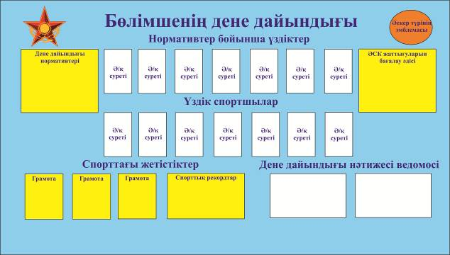

Р/с № | Материалдық құралдардың атауы | Қажетті сан
Материалдық қамтамасыз ету
1. | Өлшеуіш (металл 100 метрлік) | 1 дана
2. | Сөрелік жалауша (қара-ақ тор 10х10 сантиметр), мата 50х50 сантиметр, тұтқа ұзындығы 70 сантиметр | 2 жұп
3. | Граната лақтыруға арналған қызыл жалауша, мата 25x30 сантиметр, тұтқа ұзындығы 40 сантиметр | 1 дана
4. | Граната лақтыруға арналған ақ жалауша, мата 25x30 сантиметр, тұтқа ұзындығы 40 сантиметр | 1 дана
5. | Магнезия | 10 қаптама
6. | Оқу гранаталары, массасы 600 грамм | 6 дана
7. | Граната лақтырудың қашықтығын көрсететін белгілегіштір | 1 жиынтық
8. | Граната түскен жерді белгілегіш қадалар | 6 дана
9. | Пышақтардың макеттері - резеңкеленген | 10 дана
10. | Кіші жаяу әскер күрегінің макеттері - резеңкеленген | 10 дана
11. | Тапанша макеттері - резеңкеленген | 10 дана
12. | Сүңгі пышағы бар автоматтың макеттері - резеңкеленген | 10 дана
13. | Кеуде нөмірлері | 100 % ж/қ
14. | Сабақ жетекшілеріне арналған көкірекше | 1 дана
15. | "Сөре-Мәре" тұғыры | 2 дана
16. | "Кері бұрылыс" тұғыры | 1 дана
17. | Тіреуіші бар (50 м) жалаушалардан жасалған созба | 2 жиынтық
18. | Мини-футболға арналған доп | 1 дана
19. | Волейболға арналған доп | 1 дана
20. | 100 нәтижені белгілейтін секундөлшеуіш | 1 дана
21. | Төрешінің ысқырғышы | 1 дана
22. | Доп үрлейтін желүрме | 1 дана
23. | Доп үрлеуге арналған ине | 1 дана
24. | Нұсқағыш | 1 дана
Көрнекілік әдістемелік құралдар
1. | Гимнастика және атлетикалық дайындық | 1 дана
2. | Кедергілер жолағын өту тәртібі | 1 дана
3. | Қарусыз және қарумен 8 шотқа орындалатын жекпе-жек күрес тәсілдерінің кешені | 1 дана
4. | Жылдамдатылған қозғалыс және жеңіл атлетика | 1 дана
5. | Әскери-қолданбалы жүзу | 1 дана
6. | Шаңғы даярлығы | 1 дана
7. | Спорттық және қозғалмалы ойындар | 1 дана
Басқарушы құжаттар мен әдістемелік құралдар
1. | "Дене шынықтыру дайындығы бойынша сабақтарды ұйымдастыру және өткізу әдістемесі" оқу-әдістемелік құралы | 1 дана
2. | "Шапшаңдық, күштілік және төзімділік деген негізгі дене қасиеттерін дамыту әдістемесі" оқу-әдістемелік құралы | 1 дана
3. | Дене шынықтыру дайындығы бойынша нормативтер | 1 дана

Р/с № | Спорттық ғимараттардың және дене шынықтыру дайындығына арналған орындардың атаулары | ҚР ҚМ орталық аппаратына | Жекелеген роталарға | Жекелеген батальон (дивизион) және мекемелерге | Полктерге (отрядтарға, базаларға) | Бригадаларға | Әскери оқу орындары  на | Полигондарға (оқу-жаттығу орталықтарына)
1. | Спорттық кешен* | 1 | - | - | - | - | 1 | -
2. | Спорттық ойындарға арналған спорттық зал (көлемі 36х18 м) | - | - | 1 | 1 | 1 | - | -
3. | Жеңілатлетикалық стадион | - | - | - | - | - | 1 | -
4. | Тұйықталған (400 метр) жүгіру жолағы бар футбол алаңы | - | - | 1 | 1 | 1 | - | -
5. | Көпаралық гимнастикалық жабдықтары бар гимнастикалық қалашық:
 | 50 адам өткізу қабілеті бер | - | 1 | - | - | - | - | 1
 | 100 адам өткізу қабілеті бер | - | - | 1 | 2 | 4 | 4 | -
6. | Бірыңғай кедергілер жолағы (екі бағыт) | - | - | 1 | 1 | 1 | 1 | 1
7. | Әскери оқу орындарына және десанттық шабуылдаушы әскерлерге арналған кедергілер жолағы | - | - | - | - | 1 | 1 | -
8. | Су үсті кемелердің жеке құрамына арналған кедергілер жолағы (Әскери-теңіз күштері үшін) | - | - | - | 1 | - | - | -
9. | Таудағы кедергілер жолағы (таулық-қорықшы бөлімшелер үшін) | - | - | - | 1 | - | - | -
10. | 100 адам өткізу қабілеті бер жекпе-жек күрес алаңы | - | 1 | 1 | 1 | 1 | 1 | -
11. | Волейбол ойынына арналған ашық алаң | - | 1 | 1 | 1 | 1 | 1 | -
12. | Баскетбол ойынына арналған ашық алаң | - | 1 | 1 | 1 | 1 | 1 | -
13. | Мини-футбол ойынына арналған ашық алаң | - | 1 | 1 | 1 | 1 | 1 | -
Спорттық қалашық сызбасы

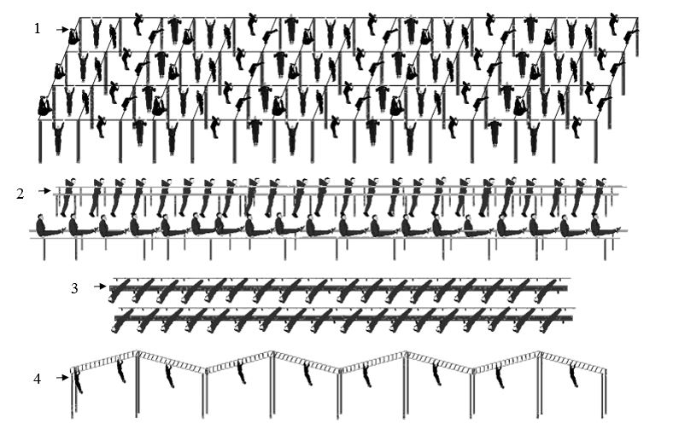

1. Көпаралық белтемірлер. 4. Пішінді баспалдақ.
2. Көпаралық қоссырықтар.
3. Аяққа арналған тіректері бар гимнастикалық орындықтар.
Шағын футбол алаңының сызбасы

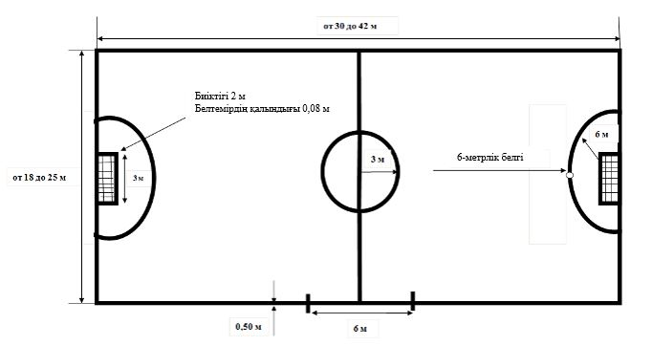

Футбол алаңының сызбасы

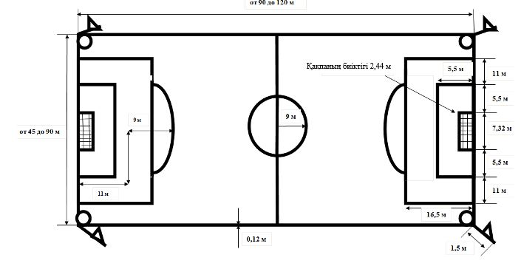

Баскетбол алаңының сызбасы

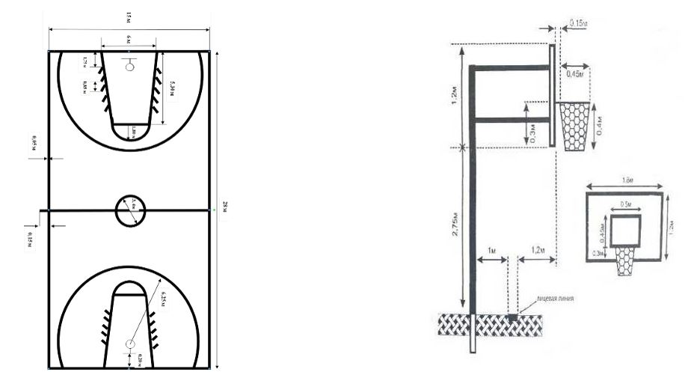

Волейбол алаңының сызбасы

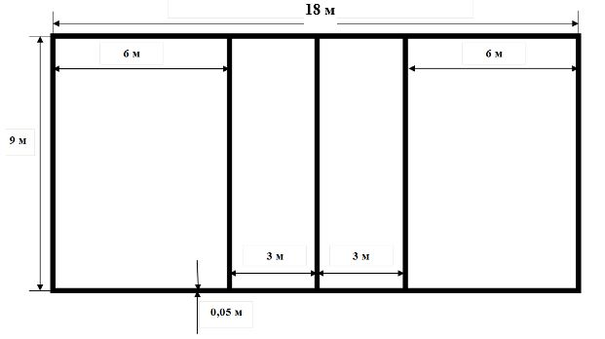

Қол добын (гандбол) ойнауға арналған алаңның сызбасы

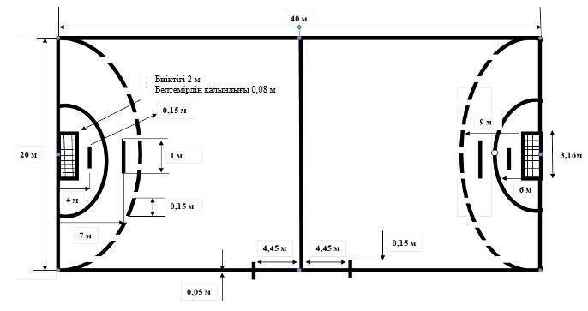

Жекпе-жек күресқа арналған алаңның сызбалары

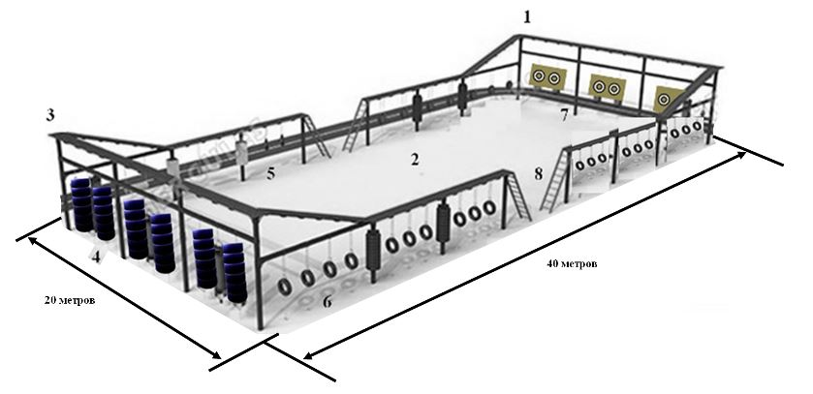

1. Жаттықтырғыш жабдығы бар металл конструкция.  2. Байлау, лақтыру және құлау тәсілдерін орындауға арналған құмды-үгінді жабын.  3. Жаттықтырғыш жабдығы бар металл конструкция.  4. Автомобиль дөңгелектерінен жасалған жаттықтырғыш тірегіштер. | 5. Арқанмен оралған бөренелер.  6. Автомобиль дөңгелектерінен жасалған жаттықтырғыш қапшықтар.  7. Суық қаруды лақтыруға арналған нысаналар.  8. Металл конструкцияға шығуға арналған баспалдақтар.
Кедергілердің бірыңғай жолағы

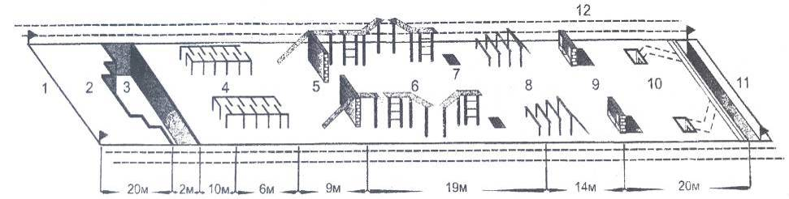

1-жолақтың басталу сызығы; 2 – жылдам жүгіруге арналған учаске; 3 – жоғарғы жағы бойынша ені 2; 2,5 және 3 метр, тереңдігі 1 метр; 4 – ені 2 метр, биіктігі 1,1 метр лабиринт (өту жолдарының саны – 10, өту жолының ені 0,5 метр); 5 – биіктігі 2 метр, қалыңдығы 0,25 метр, ұзындығы 3,2 метр, ені 0,25-0,3 метр көлбеу тақтаймен қоршау; 6 – биіктігі 2 метр,үш 2х0,2 метр): біріншісі – ұзындығы 2 метр, екіншісі-3,8 метр, 135 градус иілісі бар (басынан иілуге дейінгі ұзындығы – 2,8 метр); арқалықтардың кесінділері арасындағы алшақтықтар - 1 метр, арқалықтың екінші және үшінші кесінділерінің басында және кедергінің соңында-үш сатылы тік баспалдақтар; 7-құммен немесе үгінділермен қону үшін шұңқыр – 8-ені 2 метр қираған баспалдақ (сатылардың биіктігі 0,8; 1,2; 1,5 және 1,8 метр, олардың арасындағы қашықтық 1,2 метр, жоғары сатыда – төрт сатылы ұзындығы 2,3 метр көлбеу баспалдақ); 9 – биіктігі 1,1 метр, ені 2,6 метр және қалыңдығы 0,4 метр екі ойығы бар қабырға (төменгі өлшемі 1х0,4 метр жер деңгейінде, жоғарғы өлшемі 0,5х0,6 метр – жерден 0,35 метр биіктікте орналасқан) және оған іргелес алаңы 1х2,6 метр; 10 – құдық және қатынас жолы (құдықтың тереңдігі – 1,5 метр, жоғарғы жағы бойынша қиманың ауданы –1х1 метр; құдықтың артқы қабырғасында – құдықты тереңдігі 1,5 метр,ұзындығы 8 метр, түбі бүгілген қатынаспен жабылған жүріспен; құдықтан тік орға дейінгі қашықтық – 6 метр); 11– траншея тереңдігі 1,5 метр; 12-ұзындығы 100 метр, ені 2 метр жүгіру жолы.
Әскери оқу орындары мен десанттық-шабуылдау әскерлері үшін кедергілер жолағы

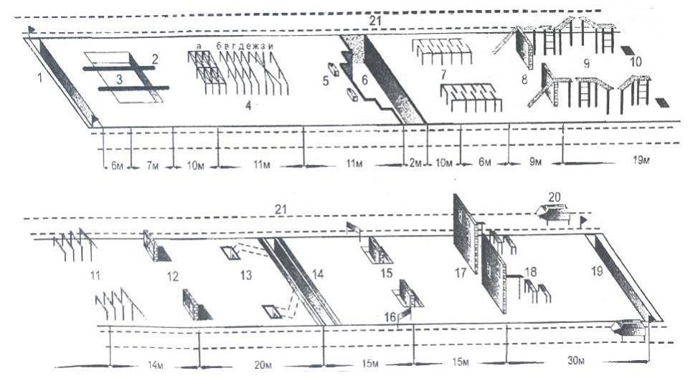

1 – тереңдігі 1,5 метр және үстіңгі жағы бойынша ені 1 метр бірінші ор; 2 – ені 7 метр және тереңдігі 1,5 метр жыралар; 3 – жыраның шетіне сүйенетін ұзындығы 8 метр және қалыңдығы 0,3 метр бөренелер (бөрене жерден биіктігі 1, 5 метр тіреулерге орнатылуы мүмкін, алдыңғы тіректе – төрт сатылы тік баспалдақ, жоғарғы саты бөренесі бар деңгейде); 4 – ұзындығы 11 метр және ені 4,5 метр үйінділер (қазықтар арасындағы қашықтық – қазықтардың биіктігі: а – 0,4 метр; б – 1 метр; в – шеткі – 0,8 метр, орташа – 0,4 метр; г – шеткі – 1,2 метр, орташа-0,8 метр; д – шеткі 0,4 метр, орташа 0,6 метр; е– шеткі 0,8 метр, орташа – 1,2 метр; ж – 0,4 метр; з – 1 метр; и – шеткі 0,8 метр, орташа 0,6 метр; қазықтардың алғашқы төрт тобы сыммен бойлай, көлденең және диагональ бойынша өріледі, ал қалғандары қалыңдығы 0,12-0,15 метр тіректермен жалғанады); 5 – салмағы 40 килограмм, өлшемі 1,1х0,4х0,2 метр жүк –жәшік кедергілердің бірыңғай жолағын қараңыз (3-11); 15 – ені 2 метр және тереңдігі 0,8 метр (алдыңғы бақтың арықтың түбінен биіктігі – 1,6 метр); көлемі 2х1 метр қалқан (жерден 0,4 метр биіктікте орнатылады); 17-терезелері бар үйдің қасбеті (қасбеттің ені – 3 метр; терезенің көлемі – 1х1, 5 метр; төменгі терезе 2,2 метр биіктікте, жоғарғы жағы жерден 3,5 метр; терезе төсеніштерінің ені-0,10 - 0,15 метр; төменгі терезе төсенішінің деңгейінде 0,05 метр шығыңқы карниз бекітілген; төменгі терезе астында жерден 0,8 метр биіктікте - аяқпен тіреуге арналған шығыңқы); 18 – ені 0,20 метр жазық беті бар ұзындығы 4 метр арқалық, артқы жағынан жерден 3 метр биіктікте артқы жағынан қасбетке бекітілген, әрқайсысы 1х1 метр екі алаң: біріншісі – жерден 2 метр биіктікте және Арқалықтың шетінен 1 метр қашықтықта, екіншісі – жерден 1 метр және біріншіден 1 метр қашықтықта; 19 – тереңдігі 1,5 метр және үстіңгі жағынан 2 метр ені траншея ; 20 – ұзындығы 4 метр, ені 2 метр, биіктігі 2,1 метр жерден 1,3 метр биіктікте ені 0,15 метр (бойлық білеуден жиектердің биіктігі – 0,8 метр; борттар макеттің ішіне еңкейіп,биіктігі бойынша 2,8 мх1, 2 метр тіктөртбұрышты құрайды; жерден 0,87 метр биіктікте тіреу білеуіші (дөңгелек күпшектері); тепкіштер – 1 метр биіктікте, борттардағы қапсырмалар – жерден 1,5 метр биіктікте, үшінші траншеядағы жолдың жанына орнатылады); 21 –ені 2 метр жүгіру жолы.
Су беті кемелерінің жеке құрамы үшін кедергілер жолағы

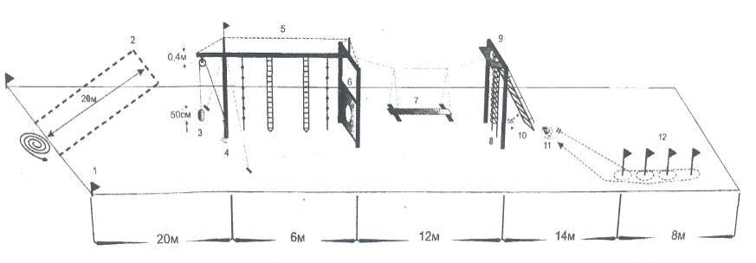

1 – жолақтың басталу сызығы; 2 – лақтыру ұшын лақтыру үшін ені 5 метр, ұзындығы 20 метр дәліз (ұзындығы 25-35 метр линь, шеңбері 20-30 мм, салмағы 300 грамнан кем емес жеңілдік); 3 – блок арқылы 5-6 миллиметр арқанға ілінген 20 килограмм жүк, арқан үйрекке бекітілген (жүктің биіктігі – 50 сантиметрден аспайды); 4 – үйрек тік тіреуге дәнекерленген, ортасы жерден 50 сантиметр; 5 – атыс – көлденең ұзындығы 6 метр, жоғарғы алаңның ені 20 сантиметр, ваысотта 4 метр, леермен, екі штормтраппен, мусингпен екі шкентельмен бекітілген; шкентальдар тік бағаннан 75 сантиметр және "қылтасы" бар аралықтан ілінген, штормтраптар шкентельдерден 60 сантиметр (төменгі балясина – жерден 60 сантиметр) ілінген; 6 – биіктігі 1,5 метрден кем емес "қылтасы" бар аралықтар (жерден 0,35 метр биіктікте 0,8х0,6 метр өлшемдегі сопақша тесік); 7 – ені 25 сантиметр, ұзындығы 6 метр, арқандарда 60 метр биіктіктегі қатты Арқалыққа ілінген тербелмелі тақта. жерден сантиметр (арқандарды бекітуге арналған көлденең ұзындығы 1,1 метр); 8 – диаметрі 0,65 метр шахтаны белгілейтін шектегіштері бар тік трап (биіктігі 4 метр) (бірінші шектегіш жерден 1 метрге бекітіледі); 9 – люктің қайырмалы қақпағы; 10 – ені 60-70 сантиметр тұтқалары бар 55 градус бұрышпен көлбеу трап (сатылар арасындағы қашықтық 30-40 см); 11 – салмағы 24 килограмм жүк; 12 – төрт тіреу (биіктігі 150 сантиметр), тік траптан бірінші тіреуге дейінгі қашықтық – 14 метр, 1,6 метр бағандармен.
Таудағы кедергілер жолағы
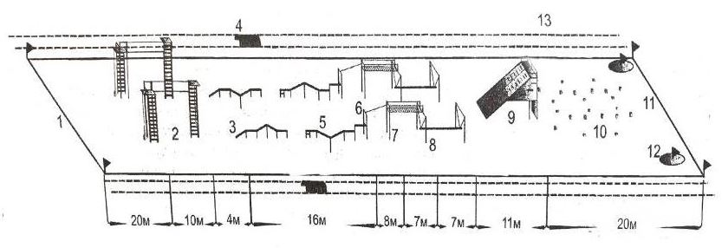

1 – жолақтың басталу сызығы; 2 – бір – бірінен 8 метрге алыстатылған және екі арқанмен қосылған екі 6,5 метр мұнарадан тұратын арқанды өту (төменгі – негізгі – 10-12 миллиметр, жоғарғы – сақтандыру – диаметрі 5-6 миллиметр): бірінші мұнара – 1х1 метр шаршыда орнатылған төрт тіреу бағанасында, террастың сыртқы жағынан сүйеніштер қоршалады (төменгі – биіктігі 0,5 метр, жоғарғы – 1,5 метр), терраса деңгейінде төменгі сүйеніштер жағынан бүйір 0,5 метрге шетке шығарылған сүйеніштер; биіктігі 0,5 метр және массасы бар жүк 20 килограмм негізгі арқанға ілінген, бүйір сүйеніштер арқылы лақтырылған және төменгі сүйеніштерге байланған; екінші мұнара – бір – бірінен 1 метрде орнатылған екі оапралық бағандарда, 1 метр жағына шығарылған жоғарғы сүйеніштерге ұзындығы 4 метр, екі есе бүктелген (арқан) негізгі арқанды бекітеді; екі мұнарада 0,4 метр, диаметрі 0,03 метр сатылар Дәнекерленген; 3 – соқпақтың үш кесіндіден тұратын бірінші учаскесі (ені 0,2 метр, қалыңдығы 0,1 метр): біріншісі – көлбеу – ұзындығы 2 метр, екіншісі – 3,5 метр, иілісі 135 градус (ұзындығы басынан иілуге дейін-2 метр); үшіншісі – 135 градус иіле отырып 2,5 метр (басынан иілуге дейінгі ұзындығы 1,5 метр); екінші және үшінші кесінділер арасында 90 градус бұрыш; 1 метр, 3-1,5 метр арқалықтарды қолдайтын 1,2,4 және 5-ші бағандардың биіктігі; 4 – ішкі тесігінің диаметрі 0,52 метрден аспайтын, тігінен қазылған бір-біріне жақын автомобиль қақпақтарынан құралған, ұзындығы 4 метрден кем емес шектелген өткел (жолақтың осінен 3 метрге жер; 5-соқпақтың үш сегменттен тұратын екінші бөлігі (ені 0,2 метр, қалыңдығы 0,1 метр): бірінші ұзындығы 2,5 метр, 135 градус иілісі бар (басынан иілуге дейінгі ұзындығы 0,5 метр), екінші 3 метр, 135 градус иілісі бар (басынан иілуге дейінгі ұзындығы 2 метр), үшінші 2 метр, бірінші және екінші бөліктер арасында 90 градус бұрыш, 1 және 2-ші арқалықтарды қолдайтын бағаналардың биіктігі – 1 метр, 3 және 4-2 метр, жолдың соңында биіктігі 3,5 метр, ені 1 метр қатты тірек орнатылған; 6-арқан көпірі – екі есе бүктелген негізгі арқан; 7 – биіктігі 5 метр және ені 0,5 метр тік баспалдақтан тұратын металл құрылым (диаметрі 0,03 метр сатылар 4 метр биіктікке дейін 0,4 метрден кейін Дәнекерленген); 5 метр биіктікте тік тіреулер жіп көпірін бекіту үшін жалғанған, 4 метр биіктікте баспалдақтың жоғарғы сатысына көлденең баспалдақтың соңы (ені 0,5 метр, ұзындығы 4 метр) диаметрі 0,03 метр сатымен (сатылар 0,4 метрден кейін Дәнекерленген), 5 метр биіктіктегі баспалдақтың сақтандыру арқандары (жіптер); Ұзындығы 8 метр, қалыңдығы 0,25 метрден аспайтын 8 тербелмелі бөрене жерден 0,6 метр биіктікте тростардың көмегімен биіктігі 4 метр қатты тіректерге ілінген (тіреу бағаналары арасындағы қашықтық - 2 метр); 9 – төбешік: негізі 2х1 метр тіктөртбұрышта орнатылған биіктігі 5 метр төрт тіреу бағанасынан құралған, 5 метр биіктікте биіктігі 0,6 метр таяныштармен шектелген көлемі 2х1 метр терраса, ені 2 метр және ұзындығы 7 метр көлбеу қабырға (ағаш) орналасқан, оның әрбір бағыты бойымен оң және сол жағында биіктігі 0,05 метр және ұзындығы 0,2 метр тіректер жасалады, тіреулер арасындағы қашықтық 0,5 метр, Тік қабырға ені 2 метр, қазақта әрбір бағыт үшін жоғарыдан төменге қарай бір-бірінен 0,5 метр қашықтықта 0,15 метр жағынан үшбұрышты пішіндегі ойықтар жасалады, көлбеу және тік қабырғалар арасындағы бүйір жағынан жерден 2 метр биіктікте төрт карнизі бар бүйір қабырғалары жабдықталған: төменнен 0,5 метр биіктікте 4 метр биіктікте, ұзындығы 0,5 метр орташа карниздер жоғарғы және төменгі карниздер арасында біркелкі орналастырылған (карниздердің ені 0,08 метр), ұзындығы 10 метр негізгі арқан; 10 – өзеннің ұзындығы 20 метр құрғақ арнасы 0,25-0,3 метрге он екі шығыңқы тастармен: бірінші тас – төбенің тік қабырғасынан 2 метр қашықтықта және төбенің бүйір осінен оңға (солға) 0,75 метрге ығыстырылған, екіншісі – 3,25 метр солға (оңға) 0,5 метрге, үшіншісі – сояға 4,75 метр, төртіншісі – 6 метр, оңға (солға) 1 метрге, бесінші – 7 метрге, оське, алтыншы – 8,25 метр 0,5 метрге, жетінші – 9,5 метрге, оңға(солға) 0,5 метрге, сегізінші – 11 метрге, оңға (солға) 1 метрге, тоғызыншы 12,25 метрге ось бойынша, оныншы – 13,75 метр, солға (оңға) 0,5 метрге, он бірінші – 14,5 метр, оңға (солға) 0,75 метрге, он екінші – 16 метрге, осьте, тастардың жоғарғы жағынан өлшемі – 0,25х0,25 метр; 11-мәре сызығы; 12-диаметрі 3 метр шеңбер-граната лақтыруға арналған; 13 – ені 2,5 метр жүгіру жолы.
Қазақстан Республикасының
Қарулы Күштеріндегі дене
шынықтыру дайындығы
қағидаларына
3-қосымша
Жаттығулардың жіктелуі
Р/с № | Дене жаттығулары | Дене қасиеттері
1 | Белтемірде тартылу | Күш
2 | Белтемірге аяқты көтеру
3 | Белтемірде аударылып көтерілу
4 | Белтемірге күшпен көтерілу
5 | Белтемірдегі құрамаланған күштік жаттығу
6 | Қоссырыққа тіреліп қолды бүгу және жазу
7 | Қоссырықа тіреліп бұрыш жасау
8 | 24 килограмм батпанды (жұлқи) көтеру (ұшқыштар құрамынан басқалары)
9 | Арқанмен (сырықпен) өрмелеу
10 | Кешенді күштік жаттығулар
11 | 100 метрге жүгіру | Шапшаңдық
12 | 10х10 метрге сырғамалы жүгіру
13 | 400 метрге жүгіру
14 | 100 метрге жүзу
15 | 1 000 метрге жүгіру | Төзімділік
16 | 3 000 метрге жүгіру
17 | 5 000 метрге жүгіру
18 | 5 километрге шаңғы жарысы
19 | 10 километрге шаңғы жарысы
20 | Қоссырықта орындалатын жаттығулардың кешені | Ептілік
21 | Төрттағаннан екі аяқты алшақ ұстап ұзындыққа секіру
22 | Ағаш аттан екі аяқты алшақ ұстап ұзындыққа секіру
23 | Баспен тұру
24 | Алға айналып секіру
25 | Батуттағы жаттығу | Әскери-қолданбалы дағды
26 | Стационарлық дөңгелектегі жаттығу
27 | Жылжымалы дөңгелектегі жаттығу
28 | Лопингтегі жаттығу
29 | Жекпе-жек күрестің бастапқы кешені (ЖЖК-Б)
30 | Жекпе-жек күрестің негізгі кешені (ЖЖК-1)
31 | Жекпе-жек күрестің арнайы кешені (ЖЖК-2; ЖЖК-3)
32 | Жекпе-жек күрестің қарусыз 8 есепке орындалатын кешені
33 | Жекпе-жек күрестің қарумен (автомат, карабин) 8 есепке орындалатын кешені
34 | БКЖ ЖБЖ
35 | ӘОО арналған АБЖ
36 | Десанттық-шабуылдау әскерлерінің жеке құрамына арналған АБЖ
37 | Бөлімшелер құрамында БКЖ өту (ӘОО арналған)
38 | Бөлімше құрамында кедергілер жолағынан өте жүгіру (ӘОО арналған)
39 | Таудағы іс-қимылға бағытталған бөлімшелерге арналған АБЖ | Әскери-қолданбалы дағды
40 | Су беті кемелерінің жеке құрамына арналған АБЖ
41 | 5 километр қашықтыққа жүгіру
42 | 10 километр қашықтыққа жүгіру
43 | Бөлімше құрамында 5 километр шаңғымен қашықтыққа жүгіру
44 | Бөлімше құрамында 10 километр шаңғымен қашықтыққа жүгіру
45 | Киім-кешекте қарумен жүзу
46 | Ф-1 (600 грамм) гранатасын қашықтыққа лақтыру
47 | Ф-1 (600 грамм) гранатасын дәлдікке лақтыру
48 | Алты ескекті ялдарды есу
49 | Ұзындыққа сүңгу
Қазақстан Республикасының
Қарулы Күштеріндегі дене
шынықтыру дайындығы
қағидаларына
4-қосымша
Қазақстан Республикасы Қарулы Күштерінің әскери қызметшілеріне арналған апталық дене жүктемесінің көлемі
Дене шынықтыру дайындығы бойынша сабақтардағы дене жүктемесінің көлемі мен қарқындылығы оқыту тапсырмалары мен кезеңдеріне, әскери қызметшілердің дайындық деңгейі мен жасына сәйкес болуға тиіс.
Жеке сабақта дене жүктемесінің көлемі мен қарқындылығын арттыруға:
1) сапты қайта құруға уақытты қысқарту;
2) түсіндірулердің қысқалығы мен айқындылығы;
3) қайталаулар санын, орындау жылдамдығын, ауырлық салмағын арттыру;
4) демалыс ұзақтылығын реттеу;
5) жаттығуларды барлық жаттығушылармен бір уақытта немесе лекпен орындау;
6) айналмалы жаттықтыру мен жарысу әдісін қолдану арқылы қол жеткізіледі.
Теңіз жаяу әскерлерінің, десанттық және барлау бөлімшелерінің әскери қызметшілеріне арналған апталық дене жүктемесінің ұсынылып отырған көлемі
Жаттығулар | Әскери қызметшілердің санаттары үшін талаптар
 | Ерлер |  |  |  |  | Әйелдер
 | Қызметтің 6 айына дейінгі әскери қызметшілер | Қызметтің 6 айынан кейінгі әскери қызметшілер | 1-2 жас ерекшелігі тобы | 3-4 жас ерекшелігі тобы | 5-6 жас ерекшелігі тобы | 30 жасқа дейін
Күш
Жатып таянып қолдарды бүгу және жазу | 230 | 260 | 250 | 210 | 170 | 150
Денені алға еңкейту | 230 | 260 | 250 | 210 | 170 | 150
Белтемірде тартылу | 110 | 150 | 140 | 100 | 60 | -
Төзімділік
Кросс дайындығы, қашықтыққа жүгіру | 20 | 40 | 30 | 25 | 15 | 10
Мотоатқыштар бөлімшелерінің әскери қызметшілеріне арналған апталық дене жүктемесінің көлемі
Жаттығулар | Әскери қызметшілердің санаттары үшін талаптар
Ерлер | Әйелдер
Қызметтің 6 айына дейінгі әскери қызметшілер | Қызметтің 6 айынан кейінгі әскери қызметшілер | 1-2 жас ерекшелігі тобы | 3-4 жас ерекшелігі тобы | 5-6 жас ерекшелігі тобы | 30 жасқа дейін
Күш
Жатып таянып қолдарды бүгу және жазу | 210 | 250 | 230 | 190 | 150 | 130
Денені алға еңкейту | 210 | 250 | 230 | 190 | 150 | 130
Белтемірде тартылу | 90 | 130 | 120 | 80 | 45 | -
Төзімділік
Қашықтыққа жүгіру, кросс дайындығы | 15 | 35 | 25 | 15 | 10 | 7
Қазақстан Республикасының
Қарулы Күштеріндегі дене
шынықтыру дайындығы
қағидаларына
5-қосымша
Шаршаудың сыртқы белгілерін бағалау схемасы
Белгілері | Айтарлықтай шаршау (орташа) | Қатты шаршау (үлкен)
Бет терісінің бояуы | Айтарлықтай қызару | Қатты қызару немесе бозару.  Еріннің көкшілге боялуы
Тершеңдік | Көп терлеу (белден жоғары) | Ерекше қатты терлеу (белдеуден төмен)
Тыныс | Тыныс алудың қатты жиіленуі. Арасында ауыз арқылы тыныс алу. | Ауыз арқылы қатты жиі, жоғары тыныс алу. Кездейсоқ тыныс алумен ауыса жеке терең ауа жұту (ентігу)
Қозғалыс | Сенімсіз қадам. Шайқалу. | Кенеттен шайқалулар. Марш кезінде артта қалып қалу
Назар | Нұсқауларды орындаудағы ауытқулар, бағытты өзгерту кезіндегі қателіктер | Бұйрықтарды баяу орындау, тек қатты дауыспен берілген командалар орындалады
Қазақстан Республикасының
Қарулы Күштеріндегі дене
шынықтыру дайындығы
қағидаларына
6-қосымша
Үлгі
Бекітемін
(әскери бөлім, бөлімшенің
командирі)
0000 ж. "____" __________
Дене шынықтыру дайындығы бойынша оқу-жаттығу сабағын өткізу жоспары
Тақырып № 1: Гимнастика және атлетикалық дайындық
Сабақ № 2: Белтемірде тартылу.
Оқусұрақтары:
1. Белтемірде тартылу жаттығуына үйрету;
Тапсырмалар:
1. Күшті және күштік төзімділікті жетілдіру;
2. Жігерлікті, шешімділікті және өз күшіне деген сенімділікті тәрбиелеу.
Бөлімше: 3 ДШР 2 взводы
Мақсат: Негізгі күштік қасиеттерді дамыту.
Уақыты: 1 сағат.
Орны: спорт қалашығы (спорттық зал).
Материалдық қамтамасыз ету: белтемір, гимнастикалық төсеніш, магнезия.
Әдебиет: Қазақстан Республикасы Қорғаныс министрінің 2017 жылғы 10 тамыздағы № 438 "Қазақстан Республикасы Қарулы Күштерінде дене шынықтыру дайындығы Қағидаларын бекіту туралы" бұйрығы.
Р/с № | Мазмұны | Уақыты, мин | Ұйымдастыру-әдістемелік нұсқаулар
Дайындық бөлім – 10 мин
1. | Айналысушыларды ұйымдастыру | 1 | Взвод екі қатарлы сапта.  Сапқа тұрғызу, ж/қ барын тексеру, тақырыпты, оқу сұрақтарын, тапсырмаларды, мақсатты және жарақаттын алдын алу шараларын жеткізу.
2. | Сабақтың негізгі бөлімінде түсетін дене жүктемесіне ағзаны дайындау | 1  2  6 | Саптық тәсілдер: бір орынағы оңға, солға, артқа бұрылулар.  Взвод екі қатарлы сапта.  Жалпы дамыту жаттығулары қозғалыста және орында:  жүру, жүгіру, жүру барысында қолдар және дене бұлшық еттеріне арналған жаттығулар. Жеке құрам бір лекпен, бір-бірінен қауіпсіз арақашықтықпен қозғалады.  бір орындағы жаттығулар – мойын, қолдар, бел, аяқтар, бүкіл дене бұлшық еттеріне арналған және секірудегі жаттығулары. Жеке құрам кеңдетілген сапта бір-бірінен қауіпсіз арақашықтықта тұрады.  Әр жаттығуды 4-6 рет орындау қажет. Орындау барысында қателер түзеледі, кемшіліктерге нұсқалады.
Негізгі бөлім - 30 мин
1. | Белтемірде тартылу жаттығуына үйрету | 30 | Таныстыру: жаттығуды атау, үлгілі түрде көрсету, көрсете отырып орындау техникасын және шартын түсіндіру, қайда қолданылатынын жеткізу қажет. Не нәрсеге назар аудару қажетін нұсқау керек.  Жаттау: бөлік бойынша өтеді (мысалы: бір есебіне – іліну орындалады, екі есебіне – тартылу және ілінуге түсу орындалады. 3-4 рет қайталанады). Орындау барысында қателер түзеледі. Кезекті және көмек пен сақтандыруды орындайтын әскери қызметшілер тағайындалады.  Жиі қайталанатын (жалпы) қателерге нұсқалады.  Сонымен қатар жаттауды жаттығудың құрылымына байланысты басқа амалдармен өткізуге болады: тұтас, бөлік бойынша, көмекпен.  Жаттықтыру: қайталау әдісімен өткізіледі. Әр әскери қызметші үшін 4 орындау 5 қайталаумен. Орындау арасындағы демалыс 2 минуттан аспайды.  Оған қоса жаттықтырудың мынадай әдістерін қолдануға болады: жарыстық, бақылау, максималды күш салу.  Жаттығуды орындау үшін сабақ жетекшісі "ЖАБДЫҚҚА" пәрменін береді және ол орындаушыларды және әскери қызметшілер сабын бақылауға тиімді жерде орналасады.  Үйретуді өткізі кезінде әскери қызметшілердің жағайын үзіліссіз қадағалау қажет.  Жеке құрам екі қатарлы сапта гимнастикалық тұрыста орналасады.
Қорытынды бөлім – 10 мин
1. | Ағзаны қалпына келтіруге арналған жаттығулар | 5 | Ақырын қарқынмен жүру, терең тыныс және бұлшық еттерді босаңсыту жаттығулары.  Әр жаттығу 4-6 рет орындалады.  Бір лекте өткізіледі.
2. | Сабақтың қорытындысын шығару. | 5 | Взвод екі қатарлы сапта.  Келесілерге нұсқалсын: сабақтың мақсатына жетуі, үзік және нашар жағынан көрсеткендерге.  Тақырыпты еске салу, өзіндік дайындыққа тапсырмалар қо. Оқу орнын тәртіпке келтіру.
Сабақ жетекшісі ________________________________________
(әскери атағы, қолы, тегі және аты-жөні)
Ескертпе:
1) жоспардың мазмұнында шаралардың (жаттығулардың, қимылдардың, процесстердің) атауы және сабақтың негізгі (қажетті) сәттері (параметрлері) көрсетіледі;
2) ұйымдастыру – әдістемелік нұсқауларда сабақ жетекшісінің және оқушылардың әрекеттерінің нақтыланған орындау тәртібі, берілетін пәрмендер, қолданылатын жаттықтыру әдістері мен әдістемелері (ашылған түрде және қайталау саны, үзіліс, қарқын, көлем көрсетілген), сабақ өткізу амалы көрсетіледі.
Қазақстан Республикасының
Қарулы Күштеріндегі дене
шынықтыру дайындығы
қағидаларына
7-қосымша
Таңертеңгі дене шынықтыру жаттығуларының нұсқалары
Нұсқалар | Мазмұны
Дайындық бөлім 2-5 минут | Негізгі бөлім 26-30 минут | Қорытынды бөлім 2 -5 минут
Бірінші Жалпы дамыту жаттығулары | Жүгіру, жүру, қол, дене және аяқ бұлшық еттеріне арналған қозғалыстағы жалпы дамыту жаттығулары | Қол, дене және аяқ бұлшық еттеріне арналған жалпы дамыту жаттығулары, арнайы жаттығулар, жекпе-жек күрестің қарапайым тәсілдері, 1000-1500 метрге жүгіру | Баяу жүгіру, терең тыныс алумен және бұлшық еттерді босаңсытуға арналған жаттығулар жасаумен жүру
Екінші  Жабдықтардағы жаттығулар | Жүгіру, жүру, қол, дене және аяқ бұлшық еттеріне арналған қозғалыстағы жалпы дамыту жаттығулары | Тренажерларда, гимнастикалық, арнайы, көпаралық жабдықтардағы жаттығулар, таяна секірулер, ауырлықтармен жаттығулар, 1000-1500 метрге жүгіру | Баяу жүгіру, терең тыныс алумен және бұлшық еттерді босаңсытуға арналған жаттығулар жасаумен жүру
Үшінші Кедергілерден өту | Жүгіру, жүру, қол, дене және аяқ бұлшық еттеріне арналған қозғалыстағы жалпы дамыту жаттығулары | Жекелеген кедергілер мен учаскелерден, тұтас кедергілер жолақтарынан өту, 1000-1500 метрге жүгіру | Баяу жүгіру, терең тыныс алумен және бұлшық еттерді босаңсытуға арналған жаттығулар жасаумен жүру
Төртінші Жылдамдатылған қозғалыс | Жүгіру, жүру, қол, дене және аяқ бұлшық еттеріне арналған қозғалыстағы жалпы дамыту жаттығулары | Арнайы жүгіру-секіру жаттығулары, 50-100 метр аралықты жылдамдықпен жүгіріп өту. 5 километр жылдамдатылған қозғалыс немесе 3 километрге дейін жүгіру | Баяу жүгіру, терең тыныс алумен және бұлшық еттерді босаңсытуға арналған жаттығулар жасаумен жүру
Бесінші Кешенді жаттықтыру | Жүгіру, жүру, қол, дене және аяқ бұлшық еттеріне арналған қозғалыстағы жалпы дамыту жаттығулары | Дене шынықтыру дайындығының әртүрлі бөліктерінің жаттығулары, 1000-1500 метрге жүгіру | Баяу жүгіру, терең тыныс алумен және бұлшық еттерді босаңсытуға арналған жаттығулар жасаумен жүру
Қазақстан Республикасының
Қарулы Күштеріндегі дене
шынықтыру дайындығы
қағидаларына
8-қосымша
Әскери-спорттық кешенінің жаттығулары
Р/с № | Жаттығу № | Жаттығулардың атауы | Әскери қызметші ерлер
 |  |  | 1-ші жас ерекшелігі тобы, 3-ші және одан жоғары курстың курсанттары | 2-ші жас ерекшелігі тобы, 2-ші курс кадеттері | 3-ші жас ерекшелігі тобы | 4-ші жас ерекшелігі тобы | 5-ші жас ерекшелігі тобы | 6-шы жас ерекшелігі тобы | 6 айға дейін курсанттар, кадеттер, әскерге шақыру бойынша әскери қызметшілер | 6айдан кейін курсанттар, кадеттер, әскерге шақыру бойынша әскери қызметшілер
1. | 3 | Белтемірде тартылу
2. | 4 | Белтемірге аяқты көтеру
3. | 5 | Белтемірге айналып көтерілу
4. | 6 | Белтемірге күшпен көтерілу
5. | 7 | Құрама күштік жаттығу
6. | 8 | Қоссырыққа тіреліп қолды бүгу және жазу
7. | 9 | Қоссырыққа тіреліп бұрыш жасау
8. | 16 | Кешенді күштік жаттығу
9. | 27 | Біріңғай кедергілер жолағындағы ЖБЖ
10. | 34 | 100 метрге жүгіру
11. | 37 | 1000метрге жүгіру
12. | 38 | 3000метрге жүгіру
13. | 39 | 5000метрге жүгіру
14. | 40 | Ф-1 гранатасын алысқа лақтыру
Кестенің жалғасы
Әскери қызметші әйелдер
1-ші жас ерекшелігі тобы | 2-ші жас ерекшелігі тобы | 3-ші жас ерекшелігі тобы | 4-ші жас ерекшелігітобы
Ескертпе:
1) Қазақстан Республикасы Қорғаныс министрлігінің, Бас штабтың және Қарулы Күштердің құрылымдық бөлімшелерінің жеке құрамы № 27 жаттығуды орындамайды (біріңғай кедергілер жолағындағы ЖБЖ);
2) жағдай болмаған жағдайда, № 34 жаттығу (100 метрге жүгіру) № 35 жаттығумен (10х10 м қайталау жүгіруі) ауыстырылады.
Қазақстан Республикасының
Қарулы Күштеріндегі дене
шынықтыру дайындығы
қағидаларына
9-қосымша
Нысан
ӘСК жаттығуларын орындауын есепке алу арнайы ведомосы
Р/с № | Әскери атағы | Тегі және инициалдары | Жас ерекшелігі тобы | Орындалған жаттығулардың нәтижелері
 |  |  |  | 1 |  | 2 |  | … |  | 16
 |  |  |  | № _жатт. |  | №_жатт. |  | № _жатт. |  | № _жатт.
 |  |  |  | Нәтиже | Балл | Нәтиже | Балл | Нәтиже | Балл | Нәтиже | Балл
1
Кестенің жалғасы
Жалпы балл | Орташа балл | ӘСК дәрежесі
Ескертпе:
арнайы ведомость форматы кемінде А1 болып рәсімделеді.
Қазақстан Республикасының
Қарулы Күштеріндегі дене
шынықтыру дайындығы
қағидаларына
10-қосымша
Гимнастика және атлетикалық дайындық бойынша сабақтардың мазмұнына еңгізіледі
1-Жаттығу. № 1 еркін жаттығулар кешені. (1-сурет).
16 есепке орындалады.
Бастапқы қалып – саптық тұрыс.
"Бір-екі" – аяқ ұшына көтеріле, саусақтарды жұдырыққа жұмамыз, қолдарды алдымен алға, сосын жоғары көтеру, жұдырықтар бір-біріне, жоғарыға қарап, созыламыз.
"Үш" – екі табанға түсе, қолдарды күшпен бүгеміз, шынтақтарды денеге тақаймыз, жұдырықтар иыққа, жауырындарды қосып, тіке қараймыз.
"Төрт" – жұдырықтар жұмылып, бір-біріне қараған қолдарды жоғары созып, шалқаямыз, жоғарыға қараймыз.
"Бес" – аяқ ұштарын қоса, табандарға толық отырамыз, тізелер бірге, алақандар сан үстінде, шынтақтар сыртқа.
"Алты" – тұру (аяқ ұштарын ашпай), қолдарды жоғары көтере, оларды екі жаққа және барынша артқа қарай ашамыз (қимыл соңында жұлқи), жұдырықтар алға қарап, саусақтар жұдырыққа жұмылған, шалқаямыз.
"Жеті" – аяқ ұштарын қоса, табандарға толық отырамыз, тізелер бірге, алақандар сан үстінде, шынтақтар сыртқа.
"Сегіз" – секіріп тұра, аяқтар арасын алшақ ашамыз, қолдар белге.
"Тоғыз" – сол қолды жаза, онымен қоса денені солға қарай бұра қолды сыртқа және барынша артқа қарай жылжытамыз, алақан алға, саусақтар жұдырыққа жұмылған, сол қол білезігіне қараймыз (аяқтарды қозғамай).
"Он" – денені тура бұрамыз, қолдар белге.
"Он бір" – оң қолды жаза, онымен қоса денені оңға қарай бұра қолды сыртқа және барынша артқа қарай жылжытамыз, алақан алға, саусақтар жұдырыққа жұмылған, оң қол білезігіне қараймыз (аяқтарды қозғамай).
"Он екі" – денені тура бұрамыз, қолдар белге.
"Он үш" – саусақтар жерге тигенше алға бірден еңкейеміз, алақандар артқа (аяқтар бүгілмейді).
"Он төрт" – тік тұру, қолдарды алға көтере, оларды сыртқа және артқа қарай ашамыз (қимыл соңында жұлқи), алақандар алға, саусақтар жұдырыққа.
"Он бес" – саусақтар жерге тигенше алға бірден еңкейеміз, алақандар артқа (аяқтар бүгілмейді).
"Он алты" – секіре саптық тұрыста қабылда.

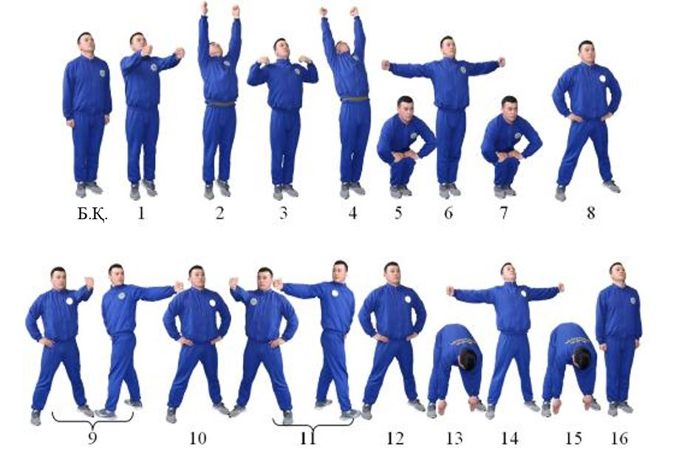

1-сурет
2-Жаттығу. № 2 еркін жаттығулар кешені. (2-сурет).
16 есепке орындалады.
Бастапқы қалып – саптық тұрыс.
"Бір-екі" – күшпен қолдарды барынша артқа қарай қозғалтамыз, саусақтарды ашық, алақандар алға және аяқ ұшына көтеріле қолдарды сыртқа асықпай көтер, сосын жоғарыға, алақандар бір-біріне, созыл, жоғарыға қара.
"Үш" – екі табанға түсе, күшпен қолдарды бүк, шынтақтарды денеге тақа, жұдырықтар иыққа, жауырындарды қос, тура қара.
"Төрт" – солға қарай қолдарды сыртқа соза кең ұмтылу жаса, алақандар төменге, басты солға бұр.
"Бес" – итеріле сол аяқты оң аяққа қос, күшпен қолдарды бүк, шынтақтарды денеге тақа, жұдырықтар иыққа, жауырындарды қос, тура қара.
"Алты" – оңға қарай қолдарды сыртқа соза кең ұмтылу жаса, алақандар төменге, басты оңға бұр.
"Жеті" – итеріле оң аяқты сол аяққа қос, күшпен қолдарды бүк, шынтақтарды денеге тақа, жұдырықтар иыққа, жауырындарды қос, тура қара.
"Сегіз" – секіре аяқтарды алшақ қойып тұр, қолдар жоғарыға, алақандарды бір-біріне соға бастың төбесінен қос, денені артқа шалқайт.
"Тоғыз" – алға барынша бірден еңкей, қолдар аяқтар ортасында, алақандар бірге, (аяқтарды бүкпе).
"Он" – тоқтамай, түзел, қолдарды алға көтере денені солға бұр және кенеттен қолдарды сыртқа және барынша артқа жаз, алақандар алға, саусақтар жұдырыққа (аяқтар қозғалмайды).
"Он бір" – тоқтамай, денені алға бұр, алақандарды қос және бірден барынша алға еңкей, қолдар аяқтар ортасында, алақандар бірге (аяқтарды бүкпе).
"Он екі" – тоқтамай, түзел, қолдарды алға көтере денені оңға бұр және кенеттен қолдарды сыртқа және барынша артқа жаз, алақандар алға, саусақтар жұдырыққа (аяқтар қозғалмайды).
"Он үш" – тоқтамай, денені алға бұр, алақандарды қос және бірден барынша алға еңкей, қолдар аяқтар ортасында, алақандар бірге (аяқтарды бүкпе).
"Он төрт" – түзеле, секіріп аяқтарды иық көлеміне қой (табандар параллел), толық отыр, қолдар алға, алқандар төмен.
"Он бес" – секіре аяқтардың арасын барынша аша қой, қолдар жоғарыға және сыртқа жазылған, алақандар бір -біріне.
"Он алты" – секіре саптық тұрыста қабылда.

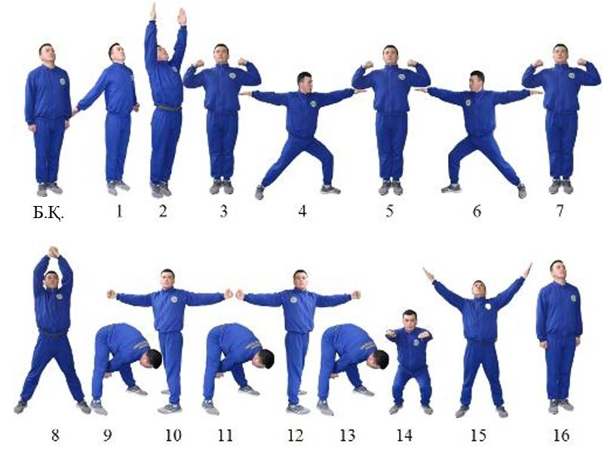

Б.Қ.
2-сурет
3-жаттығу. Белтемірде тартылу.
Үстінен жармасып іліну, қозғалыссыз жай-күйінен тік қолдарда іліне тартылу (иек белтемірден жоғары), (1-2 секунд пауза), аяқтар бірге жұлқынусыз және сермеу қозғалыстарсыз (3-сурет)

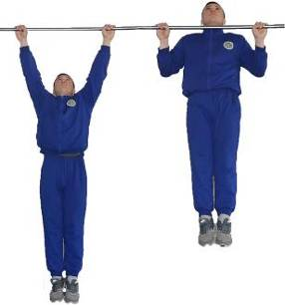

3-сурет
4-жаттығу. Белтемірге аяқтарды көтеру.
Үстінен жармасып іліну; тік аяқтарды көтеру, белтемір грифіна тигізу және оларды астыға түсіру. Жармасудың жай-күйі 1-2 секунд белгіленеді. Аяқтарды көтерген жағдайда азғантай бүгуге рұқсат етіледі. Сермеу қозғалыстарын жасауға рұқсат етілмейді. (4-сурет)

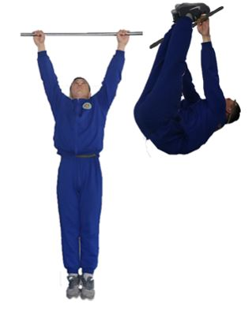

4-сурет
5-жаттығу. Белтемірде аударылып көтерілу.
Үстінен жармасып іліну; сермеу қозғалыстарсыз тартылып, белтемірге аяқтарды көтеру және, жабдық белтемірінен аударыла, тік қолға шығу. Іліну және тірек жай-күйлері бекітіледі; ілінуге түсу еркін жолмен орындалады. (5-сурет).

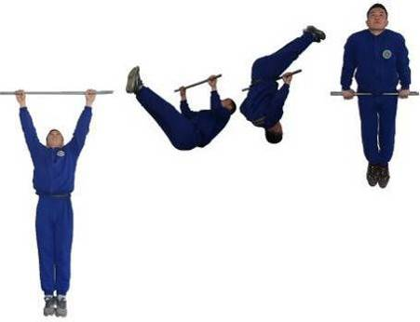

5-сурет
6 жаттығу. Белтемірде күшпен көтерілу.
Үстінен жармасып іліну; сермеу қозғалыстарсыз тартылып, алдымен тірекке бір қолды қойып алу, одаң соң – екіншісін; іс-қимылды жалғастырып, тік қолға тірекке шығу. Іліну және тірек жай-күйлері бекітіледі (1-2 секунд); ілінуге түсу еркін жолмен орындалады (белтемірге екі қолмен күшпен шығу рұқсат етіледі) (6-сурет).

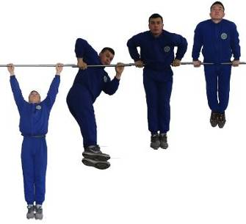

6-сурет
7-жаттығу. Белтемірде біріктірілген күштік жаттығу.
Үстінен жармасып іліну; тартылу, аяқты көтеру, аударылып көтерілу және күшпен көтерілу кез келген ретпен жасалынады; екінші және келесі серияларда орындалатын жаттығулардың бастапқы кезектілігін сақтау керек. Іліну мен тіреудің ережесі тіркеледі; иекті белтемірден жоғары тартқанда; аяқтарын көтергенде снарядтың грифіне тиеді. Аяқты бүгуге және айыруға, дененің қозғалмайтын жағдайдан ауытқуына, қозғалыстарды сермелеумен және жұлқумен орындауға рұқсат етіледі. Бағалау циклдар саны бойынша жүргізіледі (7-сурет).

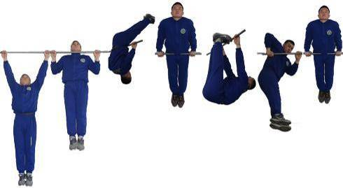

7-сурет
8-жаттығу. Қоссырықта тірене тұрып қолды бүгу және жазу.
Тірелу, қолдарды бүгіп, бүгілген қолында екпінге түсуі, қолдарды жазып екпінге шығу. Тіреудің жағдайы бекітіледі; қолдар түсіру кезінде толық бүгіледі (8-сурет ).

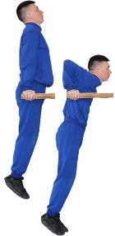

8-сурет
9-Жаттығу. Қоссырықта тірек бұрышы.
Тірелу, тік аяқтарды көтеріп, оларды көлденеңінен ұстап тұрыңыз. Жаттығуды орындау уақыты "бұрыш" қалпын бекіту сәтінен бастап аяқтың өкшесін қоссырықтан төмен түсіру сәтіне дейін анықталады (9-сурет).

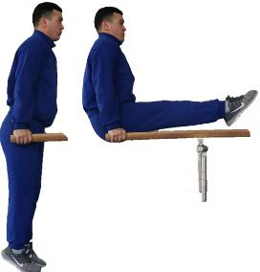

9-сурет
10-жаттығу. Қоссырықтағы жаттығулар кешені.
1-ші курс курсанттары және кадеттері үшін - қолда тірек, сермеу, аяқты сермелеумен алға қарай көтеріп аяқтарды ашып отыру, аяқты ішке жіберіп және артқа қарай сермеу, алға сермей солға бұрылып оңға қарай секіріп түсу, қоссырықтан ұстап тұру.
Сермеумен алға секіріп түсуді басқа жаққа қарай орындауға рұқсат етіледі (10-сурет).

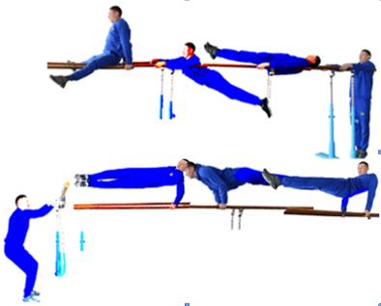

10-сурет
2-ші курс курсанттары және кадеттері үшін - қолда тірек, сермеу, сермеумен алға көтерілу, артқа сермеу, алға сермей солға бұрылып оңға қарай секіріп түсу, қоссырықтан ұстап тұру.
Сермеумен алға секіріп түсуді басқа жаққа қарай орындауға рұқсат етіледі (11-сурет).

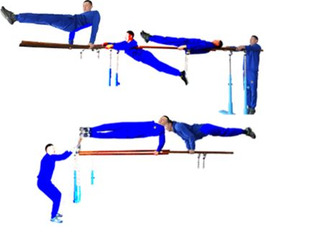

11-сурет
3-ші және жоғары курс курсанттары үшін - қолда тірек, сермеу, сермеумен алға көтерілу, артқа сермеумен иыққа тұру (3 секун ұстау), алға айнала аяқтарды ашып отыру, аяқты ішке жіберіп және артқа қарай сермеу, алға сермей солға бұрылып оңға қарай секіріп түсу, қоссырықтан ұстап тұру.
Сермеумен алға секіріп түсуді басқа жаққа қарай орындауға рұқсат етіледі (12-сурет).

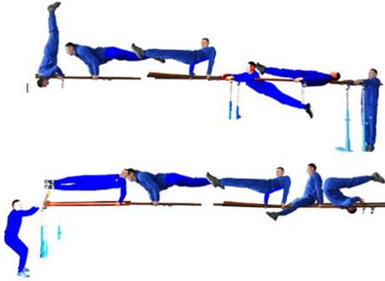

12-сурет
11-жаттығу. Аяқтарды екі жаққа жаза, төрттаған арқылы ұзындыққа секіру.
Жабдықтың биіктігі 125 сантиметр, биіктігі 10-15 сантиметр көпіршік жабдықтан 1 метр қашықтықта орнатылады, секіру екпінмен орындалады (13-сурет).

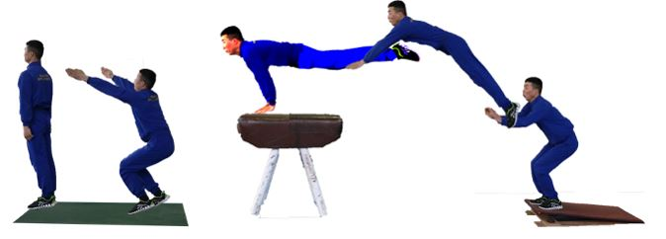

13-сурет
12-жаттығу. Аяқтарды екі жаққа жаза, гимнастикалық аттан ұзындыққа секіру.
Жабдықтың биіктігі 120 сантиметр, биіктігі 10-15 сантиметр көпіршік ерікті түрде орнатылады; секіру екпінмен орындалады, қолмен басу гимнастикалық жабдықтың арғы жартысына орындалады (14-сурет).

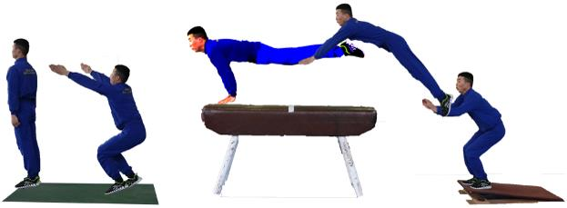

14-сурет
13-жаттығу. Баста тұру.
Тіреле отырып, еркін түрде бас тіреуінің жағдайын қабылдау (5 секунд ұстаңыз). Тіректі ұстап тұру уақыты денені тік ұстағаннан кейін анықталады, аяқтар түзу (15-сурет).

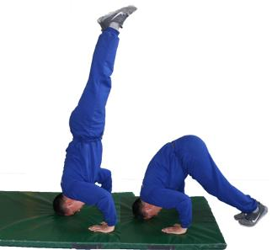

15-сурет
14-жаттығу. Секіріп алға қарай айналу.
Бастапқы жағдай - саптық тұрыс; 2-3 қадам жүгіру, биіктігі 100 сантиметр кедергіден секіріп алға қарай айналу, саптық тұрыс (16-сурет).

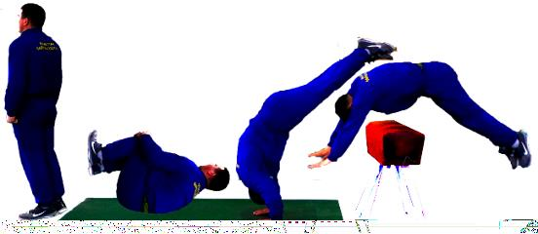

16-сурет
15-жаттығу. 24 килограмм кіртасты (жұлқу) көтеру.
Аяқтар иық кеңдігінде, жерде тұрған кіртасты бір қолмен үсті жағынан ұстап, жерге тигізбей кіртасты жоғары көтеру және түсіру, алдымен бір қолмен, содан кейін демалыссыз қолды ауыстырғаннан кейін - басқа қолмен. Кіртас жоғарғы жақта тік қолға 1 секундқа бекітіледі, қолды ауыстыру алдыңғы сермеуде орындалады. Кіртасты төмен жаққа түсіру қалпында 2 секундтан астам тұруға рұқсат берілмейді.
Әлсіз қол үшін ең төменгі нормативтері бар екі салмақ санаты белгіленген: 70 килограмға дейін - 8 рет; 70 килограмм және одан жоғары-10 рет (17-сурет)

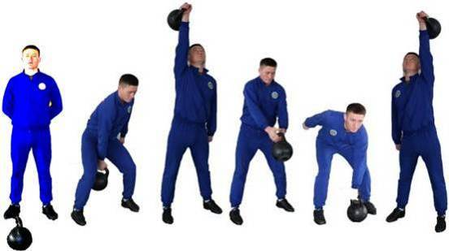

17-сурет
16-жаттығу. Кешенді күштік жаттығу.
1 минут ішінде орындалады: алғашқы 30 секунд - арқамен жатып шынтақтарды аяқтың тізесіне тигенге дейін барынша көп алға еңкею қажет, қолдар желкеде, аяқтар бекітілген (оларды шамалы бүгуге рұқсат етіледі, бастапқы қалыпқа келген кезде еденге жауырынмен тию қажет); екінші 30 секунд – қолдарды жатыс тіректе барынша көп бүгу және жазуды орындау қажет (дене тік, қолдарды кеуде жерге тигенге дейін бүгу қажет). Бұл ретте, егер екі әрекеттің әрқайсысы кемінде 1 рет орындалса, жаттығу орындалды деп есептеледі (18-сурет).

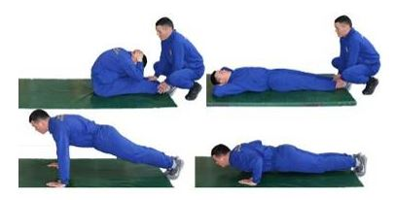

18-сурет
17-жаттығу. Арқанмен өрмелеу (сырықпен).
Арқанның (сырықтың) жанында тұрып, еденнен 6 метр биіктікте тұрған арқанмен секірусіз қолмен ұстап көтеріліп, жоғарғы белгіге бір қолмен тию қажет. Төмен түсу-еркін тәсілмен. Бағалау өрмелеу тәсілі бойынша жүргізіледі:
"өте жақсы" деген бағаға-аяқтың көмегінсіз, аяқтардың "бұрышы" қалпында өрмелеу;
"жақсы" бағасына – аяқтың көмегінсіз өрмелеу, аяқтар ерікті түрде;
"қанағаттанарлық" бағасына – аяқ көмегімен өрмелеу (19-сурет).

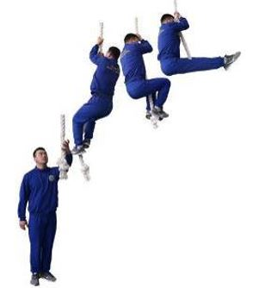

19-сурет
18-жаттығу. Батуттағы жаттығулар.
1-курс курсанттары және кадеттері, офицерлер, 2-ші жас топтағы келісімшарт бойынша әскери қызметшілер үшін: екі негізгі секіру, ішке секіру, тұру, негізгі секіру, секіріп отыру, тұру, негізгі секіру, 180° бұрылыспен секіру, негізгі секіру, топта секіру, екі негізгі секіру.
2-курс курсанттары және кадеттері, офицерлер, 1-ші жас топтағы келісімшарт бойынша әскери қызметшілер үшін: екі негізгі секіру, алға (артқа) сальто, екі негізгі секіру.
3-ші және жоғары курс курсанттары үшін: екі негізгі секіру, ішке секіру, тұру, негізгі секіру, секіріп отыру, тұру, негізгі секіру, 180° бұрылумен секіру, негізгі секіру, топтауда секіру, негізгі секіру, алға сальто (артқа), екі негізгі секіру (20-сурет).

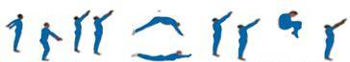

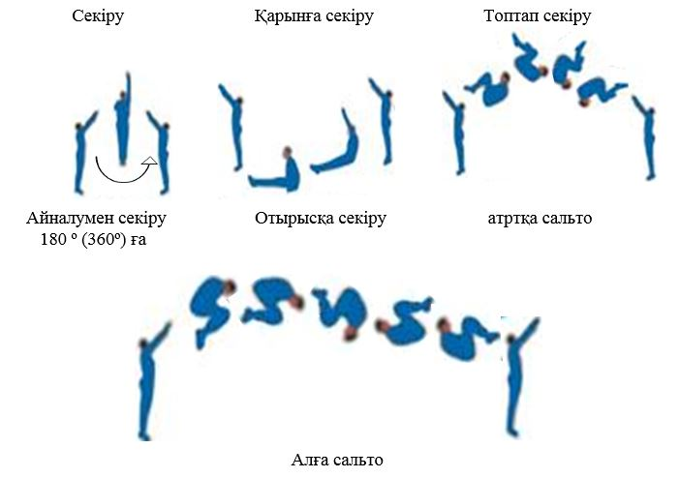

20-сурет
19-жаттығу. Стационарлық дөңгелектегі жаттығу.
10 айналым солға және 10 айналым оңға орындалады. Жаттығу жоғары тігінен өту кезінде басталады және аяқталады. Бағалау алғашқы 10 айналым орындалғаннан кейін секундомерді өшірмей, 20 айналымға жұмсалған жалпы уақыт бойынша жүргізіледі. Жаттығуды кез келген жаққа бастауға болады (21-сурет).

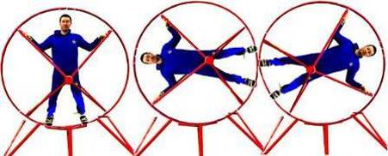

21-сурет
20-жаттығу. Жылжымалы дөңгелекте жаттығу.
Кез келген жаққа 10 спираль жасалады. Бағалау жаттығуның күрделігі бойынша жүргізіледі:
"өте жақсы" деген бағаға – шиыршыққа кіру, 10 шиыршықты домалату және дөңгелекті тік қалыпқа көтеру;
"жақсы" деген бағаға – шиыршыққа кіру және 10 шиыршыққа кіру;
"қанағаттанарлық" – бағасына - серіктестің көмегімен спиральге кіружәне 10 шиыршық сырғанау.
21-жаттығу. Белдемшедегі жаттығу.
Әрбір сериядан кейін айналу бағытын ауыстырумен 5 айналым бойынша 4 серия орындалады. Жаттығу жоғарғы тік қалыптағы белдемше рамасының өтуі кезінде басталады және аяқталады. Жаттығу кезінде және сериялар арасындағы айналу санышектелмейді. Жаттығу 4 серияны орындауға жұмсалған уақыт жиынтығы бойынша бағаланады (22-сурет).

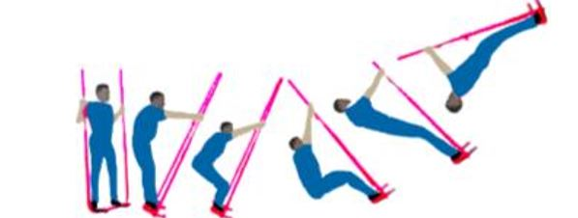

22-сурет
Сабақтарда гимнастикалық тұрыс қолданылады (23-сурет).

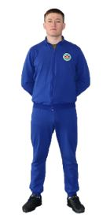

23-сурет
Қазақстан Республикасының
Қарулы Күштеріндегі дене
шынықтыру дайындығы
қағидаларына
11-қосымша
Жекпе-жек күрес бойынша сабақтардың мазмұнына енгізіледі
ЖЖК-Б (бастапқы) тәсілдерінің кешені – бастапқы әскери дайындықты жетілдіру кезеңіндегі шақырылым бойынша әскери қызметшілер үшін (жалпы әскери дайындық кезеңіндегі әскери оқу орындардың курсанттары мен кадеттері үшін);
ЖЖК-1 (негізгі) тәсілдерінің кешені – ҚР ҚК барлық әскери қызметшілері үшін;
ЖЖК-2 (арнайы) тәсілдерінің кешені – десантты-шабуылдаушы, теңіз жаяу әскерлері, мотоатқыштар бөлімшелері және әскери бөлімдері әскери қызметшілері, осы бөлімшелерге арналған мамандарды дайындайтын әскери оқу орындардың курсанттары, кадеттері және магистранттары үшін;
ЖЖК-3 (арнайы) тәсілдерінің кешені – барлау бөлімшелері әскери қызметшілері, осы бөлімшелерге арналған мамандарды дайындайтын әскери оқу орындардың курсанттары, кадеттері және магистранттары үшін;
22-жаттығу. Жекпе-жек күрес тәсілдерінің бастапқы кешені (ҚҚ-Б).
Кешен келесі қимылдарды қамтиды:
Найзамен (оқпанмен) шаншу - автоматты найзамен (оқпанмен) мақсатқа және қолдың соққы қозғалысымен жауды ұрып-соғуға, найзаны жұлып алуға және сол жерде шайқасқа дайындалу немесе қозғалысты жалғастыру (24-сурет).

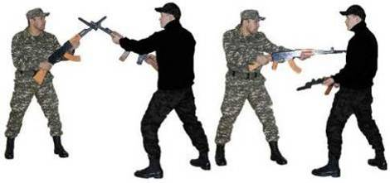

24-сурет
Найзамен (оқпанмен) шаншу-Автоматты найзамен (оқпанмен) бір мезгілде оң аяқпен итеріп және қолдың сол соққы қозғалысымен жауды ұрып-соғуға; оқты тартып және сол аяқпен итеріп сол жерде шайқасқа дайындалу немесе қозғалысты жалғастыру (25-сурет).

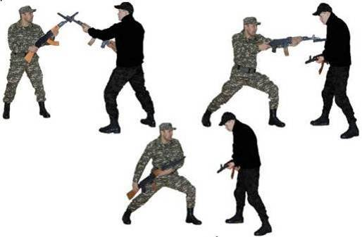

25-сурет
Қарудың шүйдесімен соғу – жарақтың оң қолымен солға қарай қозғалысымен, ал сол қолымен – бір уақытта денесін солға бұрумен қатар, шүйденің бұрышымен соғуға болады. Соққы орнынан немесе артқы аяқпен қысқа қадаммен қолданылуы мүмкін (26-сурет).

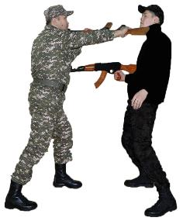

26-сурет
Шүйдемен астынан соғу - оң қолымен алға қарай қарудың қозғалуымен, ал сол - бір мезгілде денені солға бұрып, шүйденің бұршымен соққы жасаңыз. Соққы орнынан немесе қысқа қадаммен қолданылуы мүмкін (27-сурет).

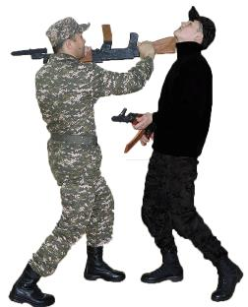

27-сурет
Итергішпен соққы – оқпанмен сермеумен артқа иық үстінен, оқжатарды жоғарыға өзінен, оң аяқпен алға (артқа) түсіп, қолдың тез қозғалысымен шабуыл мақсатпен соққы беру (28-сурет).

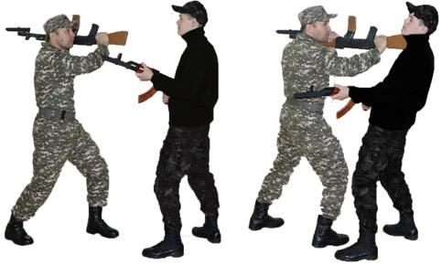

28-сурет
Оқжатармен соққы жасау – бір мезгілде денені алға бере отырып, қолдың өзінен жылдам қозғалуымен оқжатармен алға соққы жасау және артқы аяқты түзетумен немесе қысқа қадаммен (29-сурет).

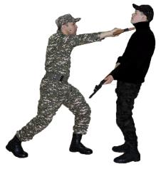

29-сурет
Автоматты тіреуішпен қорғау жаудың соққысына солға, оңға, жоғары және төмен орындалады (30-сурет).

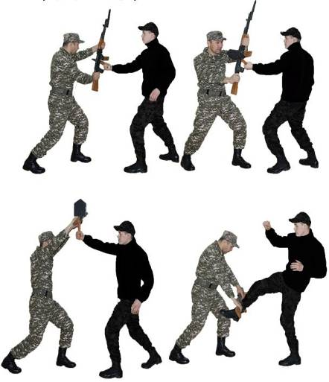

30-сурет
Автоматпен тойтару-оқпан ұшымен немесе қарсыластың қаруын найзамен ұру (оңға, солға немесе төменге-оңға); (31-сурет).

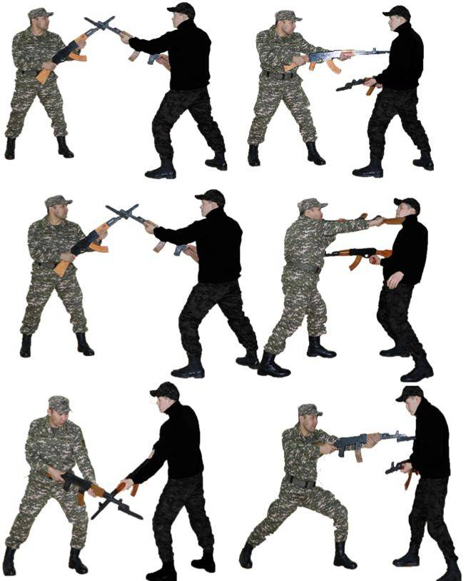

31-сурет
Автоматты қарсыласын басып алудан босату - қарсыласқа аяқпен соққы беру, сол жақ бүйірімен қарсыласқа бұрылу және бір мезгілде сол аяқпен тізеден соққы беру (32-сурет).

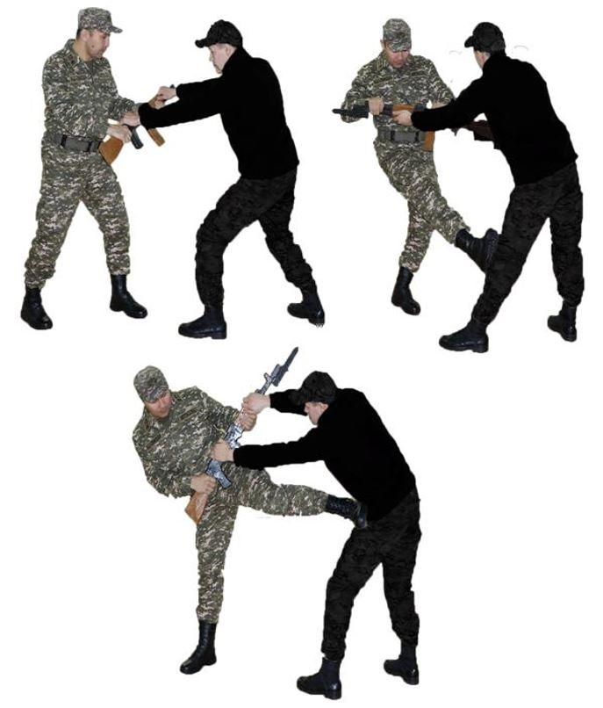

32-сурет
23-жаттығу. Жекпе-жек күрес тәсілдерінің базалық кешені (ЖЖК-1).
Жекпе-жек күрес тәсілдерінің кешенімен көзделген тәсілдер-бастапқы және қосымша мынадай тәсілдер кіреді:
Қолмен соққылар-дайындаудан ұрысқа аяқты итеріп, дененің ауырлығын алда тұрған аяққа апарып, денені бұрып, жұдырықпен, шынтақпен немесе алақанның негізіне соққы беру керек. Соққы тікелей, бүйірден, төменнен немесе жоғарыдан жасалады (33-сурет).

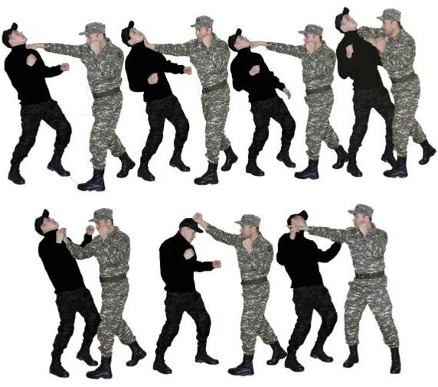

33-сурет
Қолмен соққыдан қорғау - білекті (ішке, сыртқа), алақанның соққысына тіреуішпен, бір немесе екі білекті, соққының астына сүңгумен, еңіспен немесе артқа қарай лақтырумен орындау. Қорғаудан кейін қарсыласқа дереу қолмен немесе аяқпен осал жерге қарсы соққы беру (34-сурет).

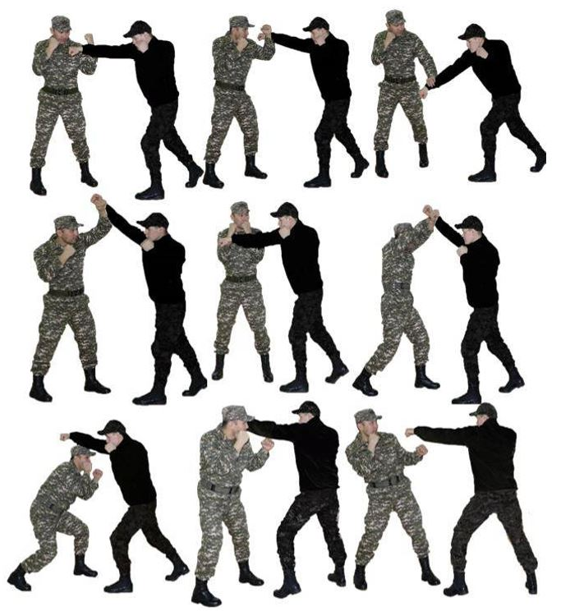

34-сурет
Аяқпен соққылар - дайындаудан ұрысқа дененің ауырлығын алда тұрған аяқпен және қысқа сермеумен екінші аяқпен аяқ киімнің қысқышпен немесе тіземен төменнен соққы беру, аяқпен, өкшемен жоғарыдан, аяқпен, аяқпен, аяқпен артқа, аяқ киім табанының қырымен жаққа қарай көтеру (35-сурет).

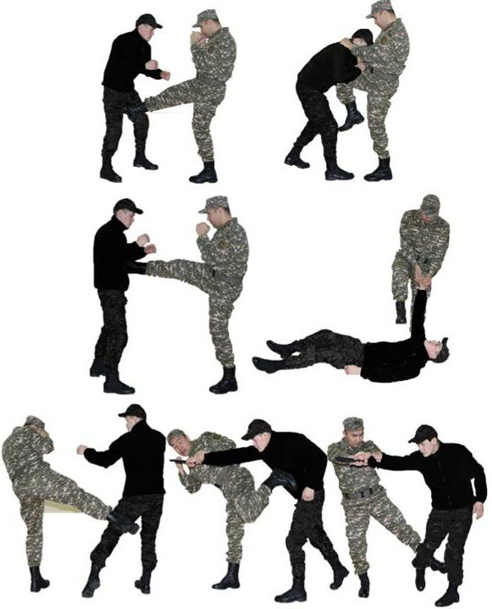

35-сурет
Аяқпен соққыдан қорғау - табанның (өкшенің, жамбастың) соққысына тіреуішпен, екі білектің соққысына тіреуішпен орындау. Қорғаудан кейін қарсыласқа дереу қолмен немесе аяқпен осал жерге қарсы соққы беру (36-сурет).

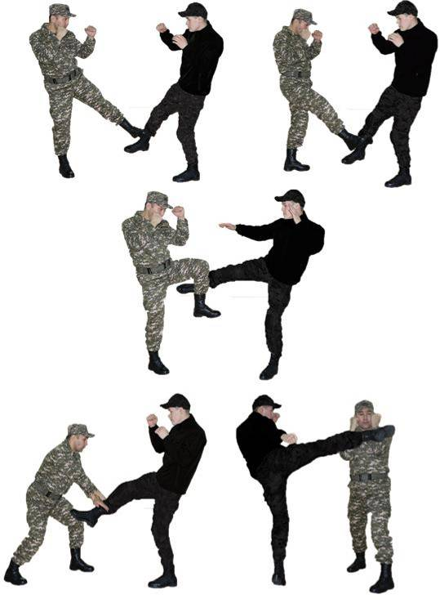

36-сурет
Жаяу әскердің күрегімен соққы жасау - оң жақтағы дайындаудан жоғарыдан, бүйірден және құлаштап ұрысқа салу. Күрекпен оң аяқтың алға қарай қозғалысымен орындалады (сурет 37).

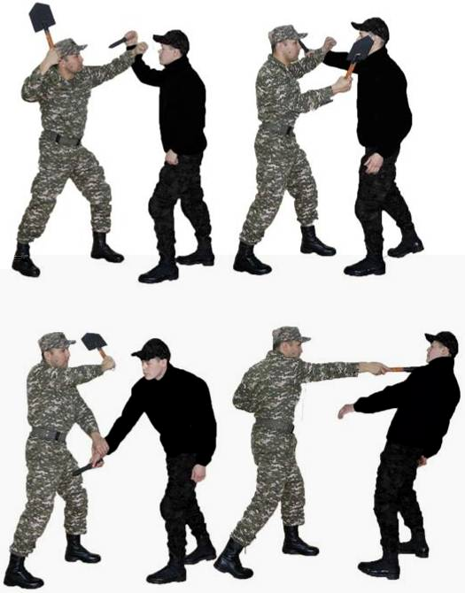

37-сурет
Жаяу әскер күрекпен шайқау - жаудың қаруы бойынша күректі оңға, солға, төменге-оңға, жоғары соғу. Ұрудан кейін күрекпен жауап соққы беру (38-сурет).

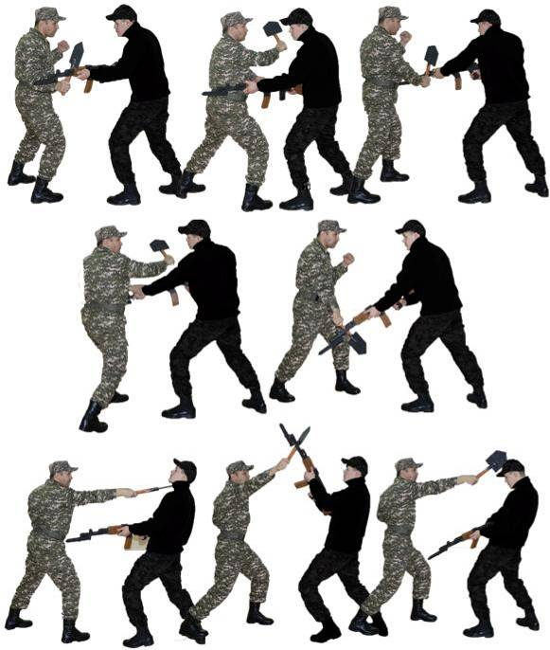

38-сурет
Жауды солға кетіп істікпен шаншып қарусыздандыру - солға қарай адыммен және денені оңға бұрып, білекпен ұрып, қаруды ұстап алу, Алға адыммен қаруды басқа қолмен басып алу, бір мезгілде сол аяқпен тізе ұрып, қаруды жұлып алу(39-сурет).

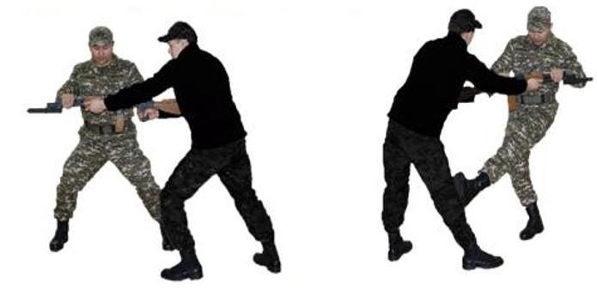

39-сурет
Жауды оңға кетіп істікпен шаншып қарусыздандыру - оңға адымдап және денені солға қарай бұрып, білекпен ұрып, қаруды ұстап, алға адыммен қаруды басқа қолмен басып, бір мезгілде оң аяқпен тізе ұрып, қаруды жұлып алу (40-сурет).

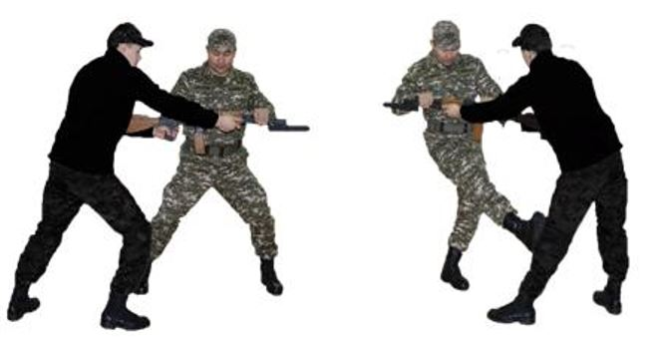

40-сурет
Жоғарыдан немесе оң жақтан жаяу әскер күрекпен соғылғанда жауды қарусыздандыру – Алға адыммен жаудың қаруланған қолының астына иық тіреуішімен жоғары қорғану, екінші қолмен күрек саптарын сыртынан ұстап алу, аяқпен соққы беру, жауды қарусыздандыру, күректі бас саусақтың жағына бұрап, жауды қарусыздандыру және жаудың басына күрекпен соққы беру (мойынға) (41-сурет).

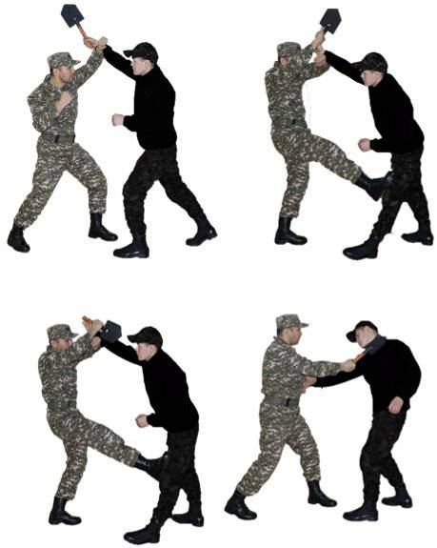

41-сурет
Жаяу әскердің күрегімен құлаштап немесе нұқумен ұрған кезде жауды қарусыздандыру – жаққа қарай адыммен және қарсыласқа бұрылыспен қарсыластың қару-жарақпен қолының астына екі білектің тұғырымен қорғануға және оны басып, аяқпен соққы беру, оң қолмен күрек саптарын жоғарыдан ұстап, жауды қарусыздандыру, күректі бас саусаққа бұрап, қарсыластың басынан (мойнынан) күрекпен соққы беру (42-сурет).

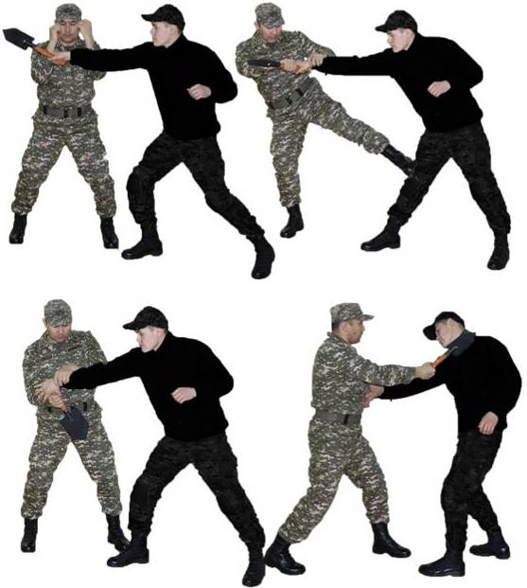

42-сурет
24 "а" жаттығу. жекпе-жек күрес тәсілдерінің арнайы кешені (ЖЖК-2).
жекпе-жек күрес-1 кешенде көзделген тәсілдерді және қосымша келесі тәсілдер қамтиды:
"Пышақпен соғылған соққылар" – дайындамадан ұрысқа Қарулы қолдың жоғарыдан, төменнен, бүйірден, тік, құлаштап жылдам соққы беру қозғалысымен салынады (43-сурет).

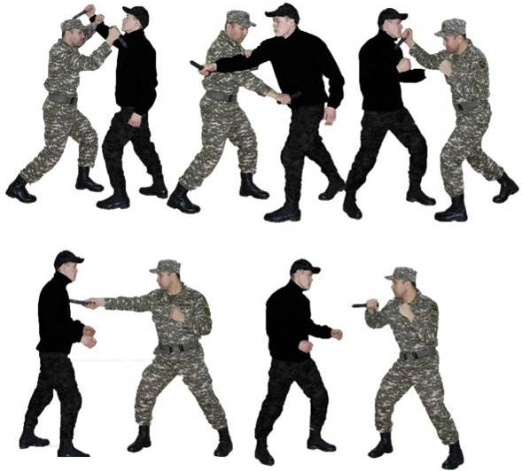

43-сурет
Пышақпен кесетін соққылар-дайындаудан ұрысқа қаруланған қолдың жылдам қозғалысымен көлденең, тігінен және диагональ бойынша жағылады (44-сурет).

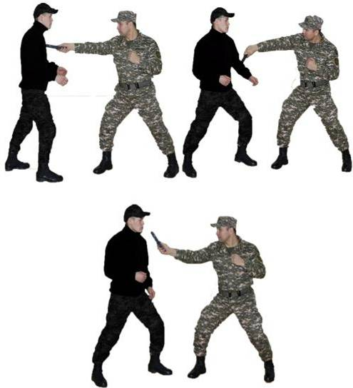

44-сурет
Қарсыласты төменнен немесе тікелей пышақпен ұрған кезде қарусыздану – алға және бүйірге қадам басып, Сол (оң) қолымен білектің тұғырын төмен қаратып қорғаңыз, соққыны тоқтатыңыз және қарулы қолды білектен ұстап алыңыз, оны өзінен оңға (солға) тартыңыз және оң (сол) алақанның негізін қарсыластың қолының артқы бетіне ұрыңыз және пышақты қағыңыз(45-сурет).

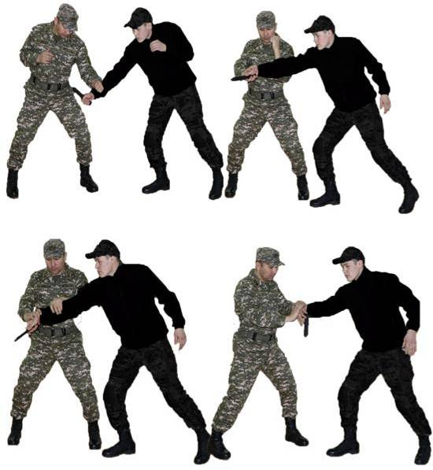

45-сурет
Қарсыластың мойнын артқы жағынан ұстап алудан босату-отыру, қарсыластың қолын (қолын) ұстап алу және басын бүйірге бұру, өкшемен соққы беру, қолдың күрт қозғалысы жоғары қармаудан босату, қолмен (аяқпен) соққы беру) (46-сурет).

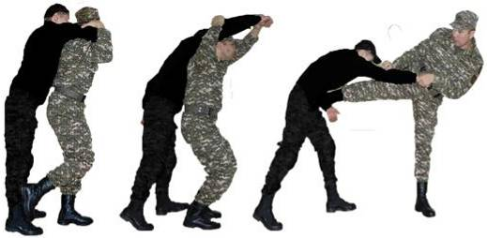

46-сурет
Қарсыластың мойынды (киімді) алдыңғы жағынан ұстауынан босату-аяқпен (тіземен) соққы беру, жұдырықтарын біріктіріп, шынтақтарын бүйірге созу, қарсыластың қолдары арасында төменнен жоғары қарай соққы беру және ұстап алудан босату, қолмен (аяқпен) соққы беру) (47-сурет).

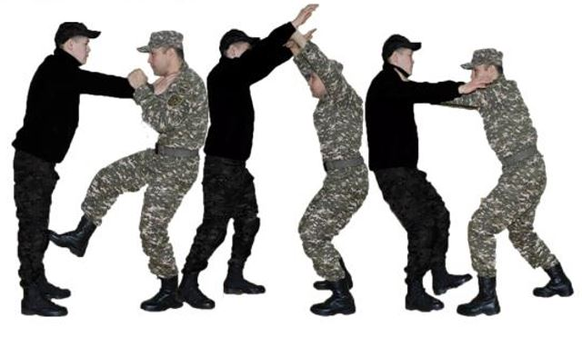

47-сурет
24 "б"-жаттығуы. Арнайы жекпе-жек күрес кешені (ЖЖК-3).
Кешендерде қарастырылған әдістерді жекпе-жек күрес -бастапқы, жекпе-жек күрес - 1, жекпе-жек күрес - 2 және қосымша келесі әдістерді қамтиды:
Қолды арқадан бүгу – қарсыластың қолын қолмен, екінші қолмен-шынтақтың үстіндегі киімді ұстап, аяғымен ұру; қарсыласты тепе – теңдіктен өзіне серпу арқылы шығару, қолын шынтақ буынында бүгу, содан кейін оны Арқаға ауыстыру; алақанның шетін мойынға тигізу, қолды жағадан (иықтан), шаштан немесе каскадан ұстап, ауырсыну әсерін ұстай отырып, жауды айдауылдау. Қарсыласты жерге байлап, оған отырыңыз, басына соққы беріңіз, қолға түскен қолды мықтап басыңыз және екінші қолды бүгіңіз (48-сурет).

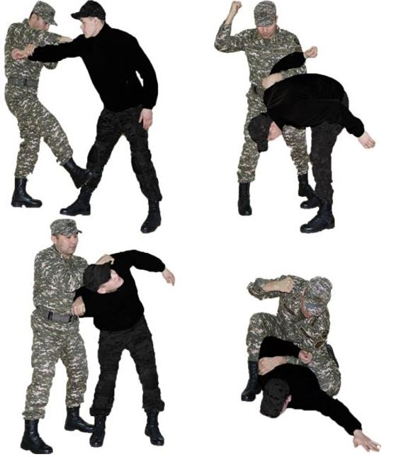

48-сурет
Қолдың тұтқасы-қарсыластың қолын төменнен екі қолмен ұстап, аяғымен соққы беру; қолға түскен қолды жоғары көтеріп, қолды білекке бүгіп, қолды сыртқа қарай бұрап, қарсыласты жерге құлату; аяқпен соққы беру, қолды артқа бүгу және қарсыластың үстіне отыру, екінші қолды бүгу, қолды байлау (49-сурет).

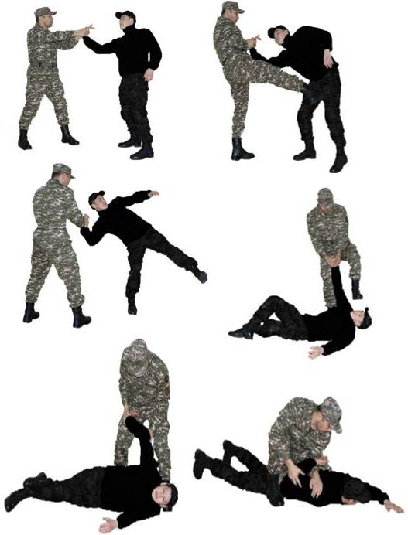

49-сурет
Қолдың тұтқаны ішке қарай-қарсыластың білегін жоғарыдан-сыртынан екі қолмен ұстап, аяғымен немесе иығымен соққы беру; қолды ішке қарай итеріп, жауды тепе-теңдіктен шығарып, иығын иықтың астына апару және, оларды басу арқылы жауды құлату; қолды шынтақ буынына басу, қолды артқы жағына бүгу және жоғарыдан қарсыласқа отыру, екінші қолды бүгу; байлау (50-сурет).

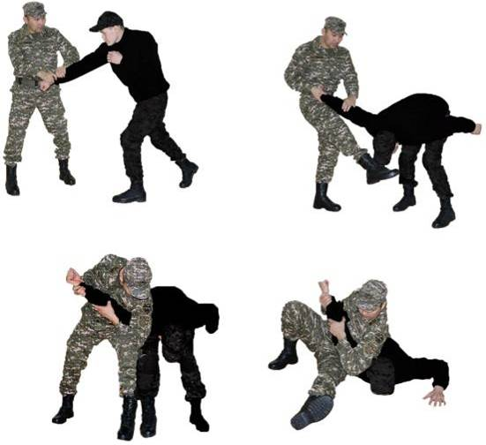

50-сурет
Артқы жағынан тұншытыру-қарсыластың артына жақындау, басын қолмен ұстап, бір уақытта аяғымен тізе бүктемесіне ұру арқылы басын өзіне итеру; екінші қолдың білегімен мойынды білектің үстінен ұстап алу, қолды жалғау және солға (оңға) бұрылу, қарсыласты артқа итеру, тұншытыру (51-сурет).

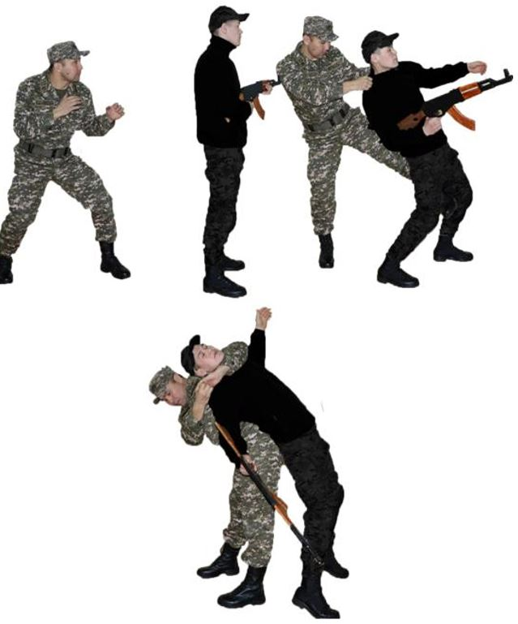

51-сурет
Алдыңғы табан - бастапқы қалпынан (оң жақ дайындау ұрысқа) сол қолмен жаудың оң қолын шынтақтан жоғары киімнен ұстап алу, қарсыластың сол қолының астына белден немесе арқадағы киімнен ұстап алу; оң аяғының оң аяғымен қабаттасуы үшін, ал сол аяғының сол аяғының сыртында болуы үшін, дененің ауырлығын жартылай бүгілген сол аяққа ауыстыру; сол аяқты бір уақытта түзетіп, қарсыласты жерге лақтырып, аяғымен соққы беру (52-сурет).

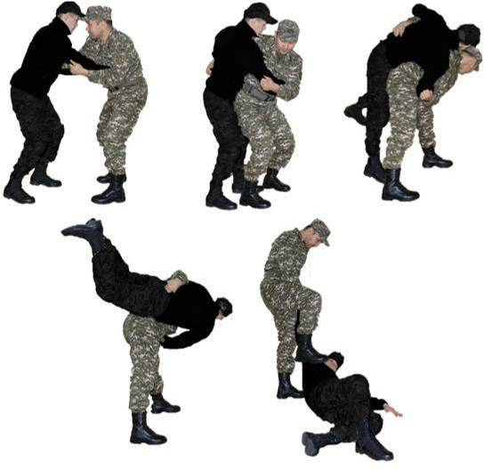

52-сурет
Арқадан лақтыру- алға қадам жасап қарсыласты қолмен ұстап алу, өзіне жұлқи отырып, бүгілген аяқтарында арқасымен оған бұрылуға және иығын қарсыластың қолының астына алуға, оны екінші қолымен ұстап алуға; аяқтарын түзетіп алға қарай еңкейіп, жауды жамбастың астына жамбаспен ұрып, қолды жерге лақтырып, аяғыңызбен ұрыңыз (53-сурет).

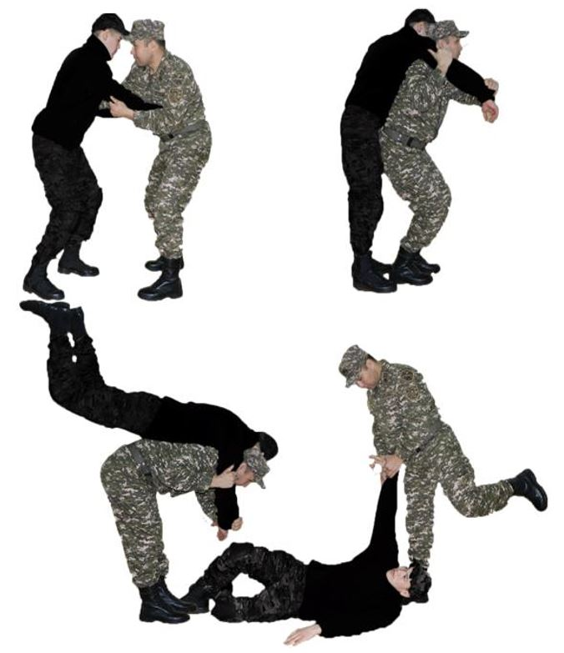

53-сурет
Аяқтарды ұстап алып лақтыру және тұншықтыру – қарсыластың артына көтерілу иығымен бөксесінің астына итеріп, аяқтарын жоғарыға қарай итеріп, қарсыласын жерге лақтырып, аяқтарын босатпай, аяқ киімімен немесе ішімен соққы беріңіз. Сол аяғыңызды тізеңізге қойып, қарсыластың беліне секіріңіз, ал оң аяғыңызды алдыңызда (қарсыластың иығының астында) жерге қойыңыз, басына соққы беріңіз, Басын бір қолмен артқа бұрыңыз және мойынға алдыңғы қолдың білегін қойыңыз; қолды байлап, тұншықтырыңыз. Қарсыластың арқаға оралуына қарсылық білдірген кезде, оның денесін аяғымен белдеу деңгейінде ұстап, оларды біріктіріп, аяқтарын түзетіп, қолдар мен аяқтармен тұншығуды жалғастырыңыз (54-сурет).

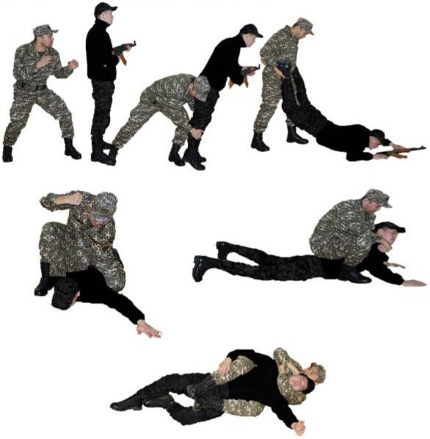

54-сурет
Қарсыласты қарусыздандыру оң жаққа қарай иіліп шаншу кезінде қарсыласты қарусыздандыру-қадаммен немесе оң жаққа шаншудан секіріп, денесін солға бұрып, қарсыластың қару-жарағын сол қолмен ұрып, оны ұстап алу; бір мезгілде бетке (мойынға), ал оң аяғымен – қарсыластың алдыңғы тұрған аяғының табанының астына соққы беру, аяғымен ұру арқылы қаруды жұлып алу және қарсыласқа оқпен соққы беру (55-сурет).

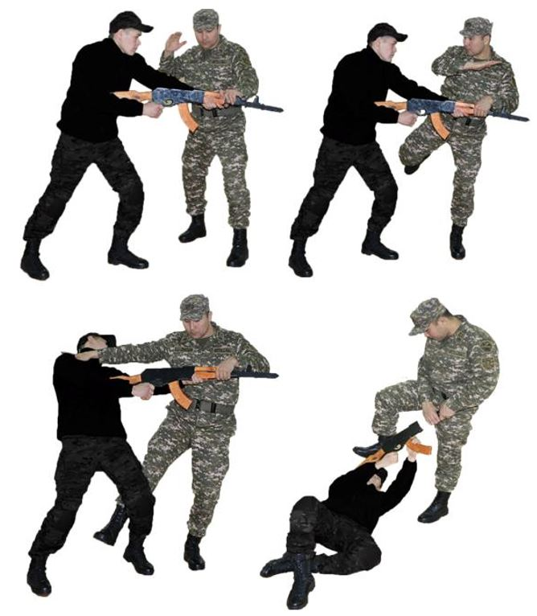

55-сурет
Қарсыласты пышақпен ұрған кезде қарусыздану:
тікелей-қарсыластың қарулы қолын білекпен ұрып, оны екі қолыңызбен щеткамен ұстап, аяғыңызбен ұрып, қолдың тұтқасын сыртқа шығарып, қарусыздану (56-сурет);

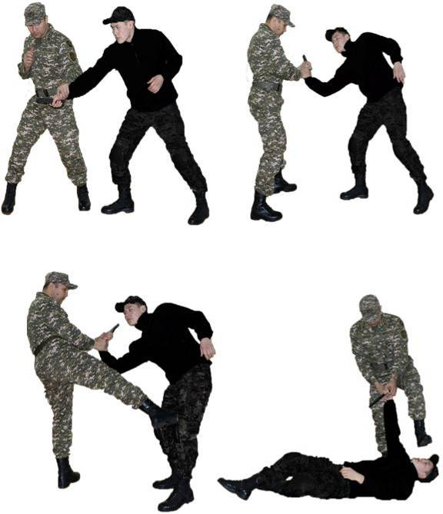

56-сурет
жоғарғы жағынан-сол қолдың білегін қарсыластың Қарулы қолының астына жоғары қаратып қорғаңыз, екінші қолыңызбен қарсыластың білегін жоғарыдан ұстаңыз, аяғыңызбен ұрыңыз, қолын ішке қарай тартыңыз, қарусызданыңыз (57-сурет);

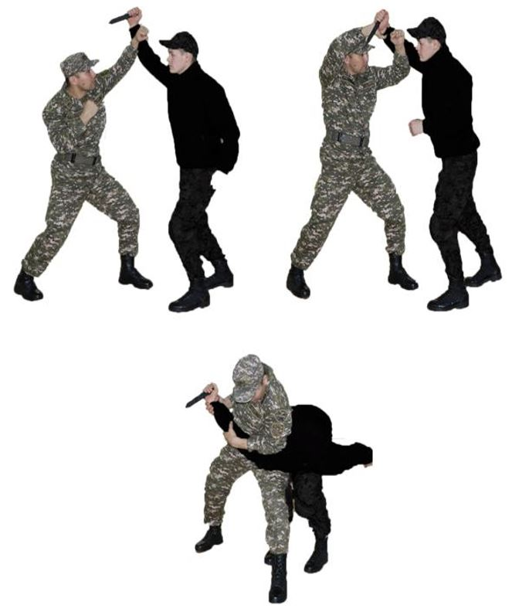

57-сурет
төменнен - алға қадаммен қарсыластың қарулы қолын білектің тіреуішімен төмен қаратып, екінші қолымен шынтақтан жоғары киім ұстап, аяқпен немесе тіземен соққы беру; қолды артқа бүгу және жауды қарусыздандыру (58-сурет);

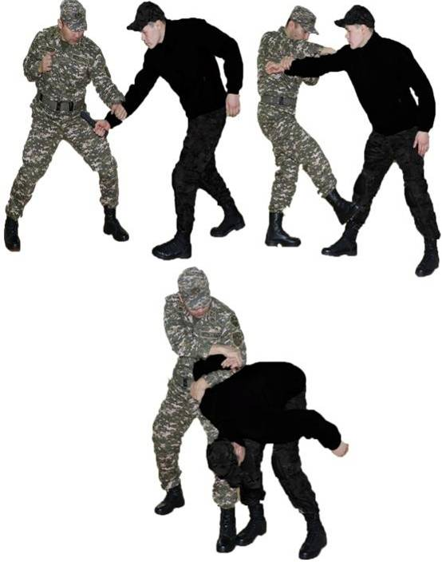

58-сурет
құлаштап – алға-жағына қадам басып, қарсыласқа бұрылып, білектерді Қарулы қолдың астына тіреуішпен қорғауға, білектерді жоғарыдан қолмен ұстап, аяқпен ұруға; қолды ішке қарай иіру, қарусыздану (59-сурет).

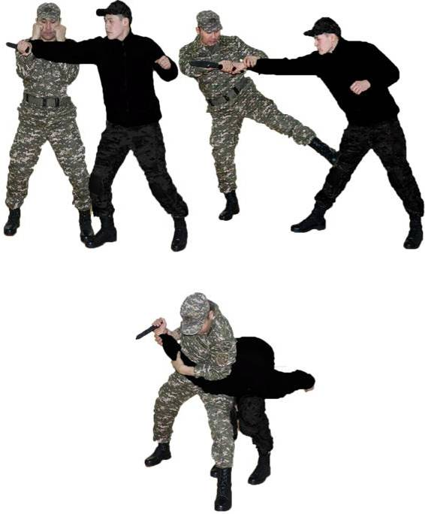

59-сурет
Тапаншамен қорқыту кезінде жауды қарусыздандыру:
тапаншаны қобдишадан (қалтадан) алуға тырысқанда – алға қадаммен (өкпемен) қолды жау білегі мен денесінің арасына сырғытып, екінші қолымен оны сыртынан ұстап (қолды құлыпқа жалғау), тіземен ұру, қолды артқы жағынан бүгу, қарусыздану (60-сурет);

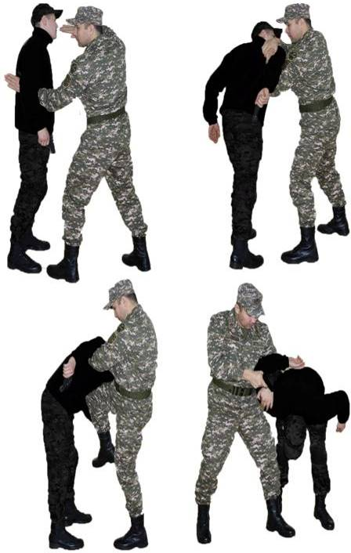

60-сурет
шалбардың белінен (алдыңғы жағындағы кобурадан) тапаншаны алуға тырысқанда-қарсыластың білегін алға қарай қадаммен (өкпемен) ұстап, аяғымен ұрып, қол тұтқасын сыртқа шығарып, қарусыздану (61-сурет);

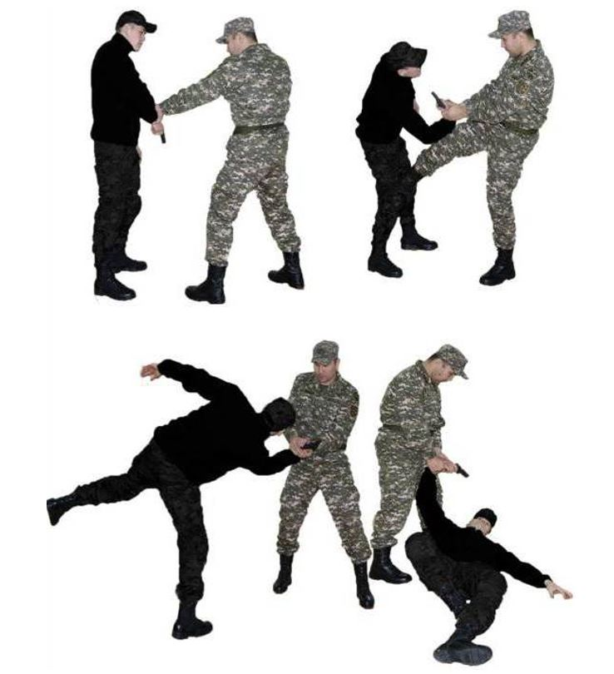

61-сурет
алдыңғы тірекке-бір жаққа Алға қадаммен (солға қарай ауытқи отырып) сол білекпен жаудың қарулы қолын ішке қайтару және денені бұрып, от бағытынан кету, қарсыластың Қарулы қолын басып алу, аяғымен соққы беру, қолды сыртқа тарту, қарусыздану (62-сурет);

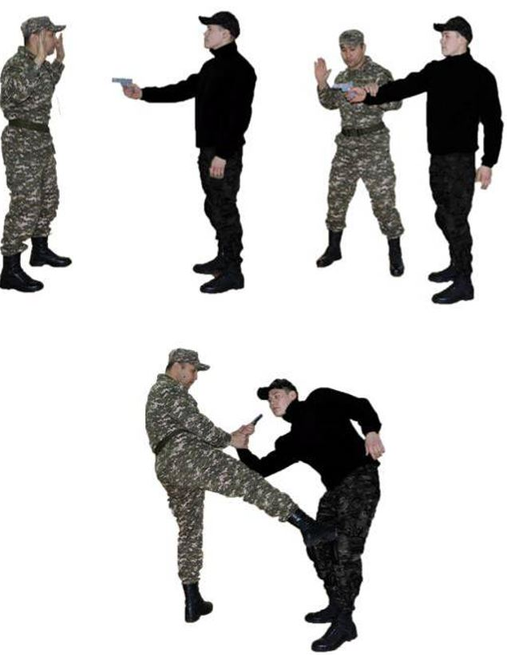

62-сурет
артқы жағында-оңға бұрылып, қарсыластың Қарулы қолын білекпен ұрып, оны алдыңғы жағынан екі қолмен ұстап, аяғымен ұрып, қолды ішке қарай ұстап, қарусыздану (63-сурет).

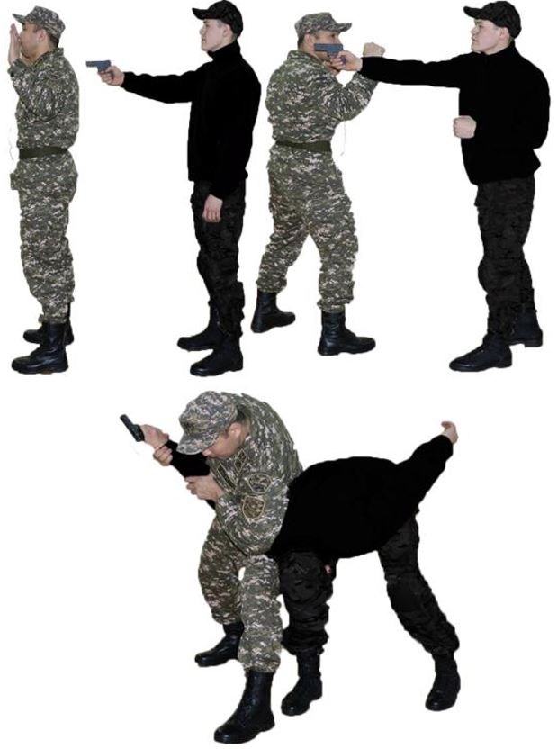

63-сурет
Жаудың қапсырып-құшақтап ұстаулардан босау:
алдыңғы мойын (кеудедегі киім) – қарсыласқа оң білекпен төменнен қолмен соққы беру, екі қолымен қолын ұстап алу (оң қолымен білектің үстінен, сол қолымен жаудың оң қолының білегін төменнен), аяғымен соққы беру және қолды ішке тарту, байлау (61-сурет);

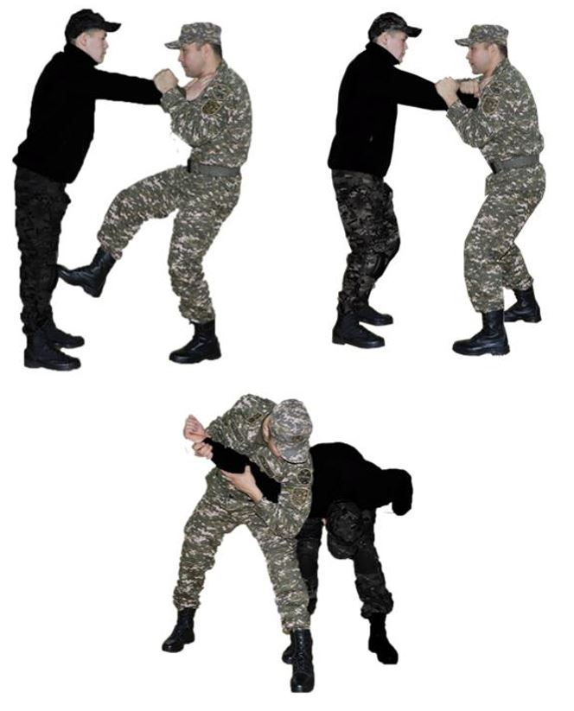

64-сурет
мойынның артқы жағында-отыру, қарсыластың қолын (қолын) ұстап, басын бүйірге бұру; өкшемен өкшемен соққы беру, қолдың күрт қозғалысы жоғары қарудан босату; қарсыластың қолын (қолын) ұстап тұрып, артқа лақтыру, аяғымен соққы беру (65-сурет);

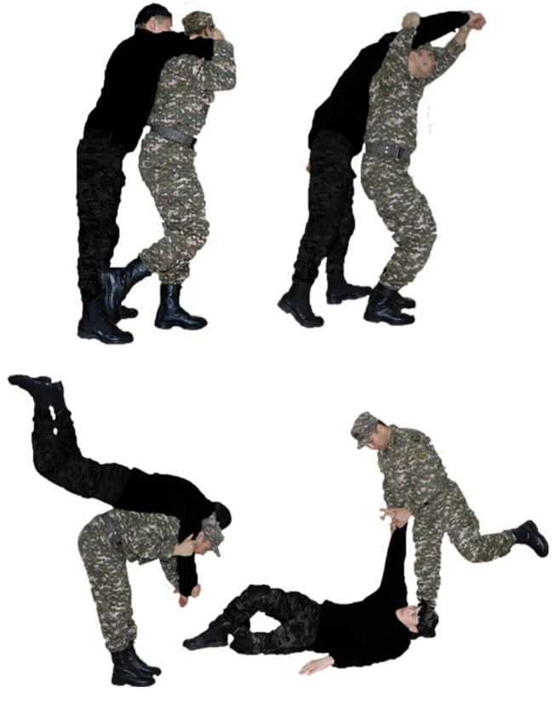

65-сурет
қолымен артқы жағынан-қарсыласқа өкшемен (табанмен) немесе бастың артқы жағына соққы беру; отырғанда, ұстап алудан босатып, қолын бір қолымен білегінен ұстап алу, шынтақты ішке тигізу, екінші қолымен иықтан ұстап алу, арқасынан лақтыру; аяғымен соққы беру (66-сурет);

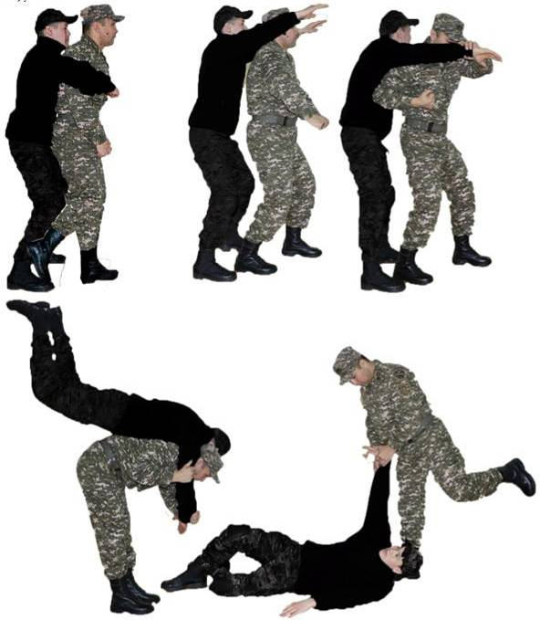

66-сурет
дененің артқы жағында – өкшемен соққы беру, қарсыластың қолын щеткамен және шынтақтан ұстап, бұрылып, қолды артқы жағынан бүгу (67-сурет);

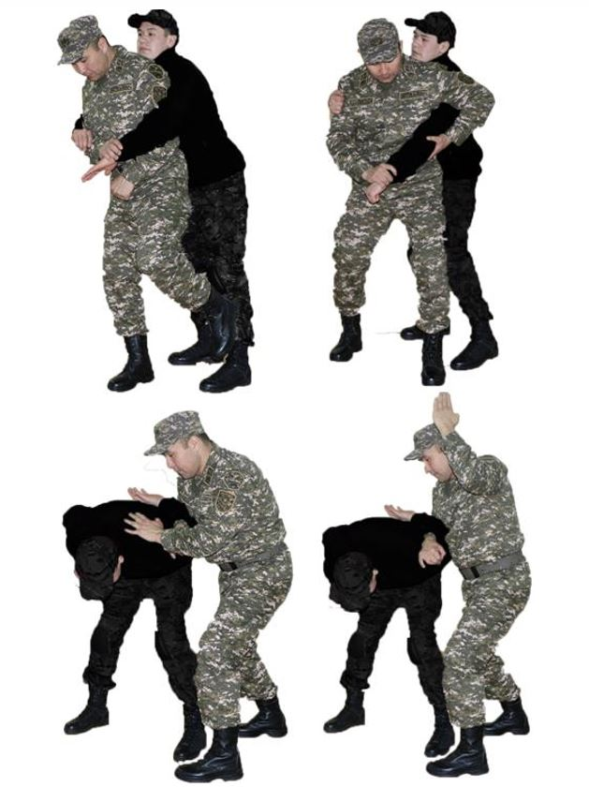

67-сурет
дененің алдында-қарсыласты жоғарыдан киімнен ұстап алу, аяғымен немесе басымен бетке соққы беру; сол аяғымен артқа қарай қадаммен ұстап алу; қарсыластың артына солға қарай бұрыла отырып, алдыңғы аяқ киімді орындау; аяғымен соққы беру (68-сурет);

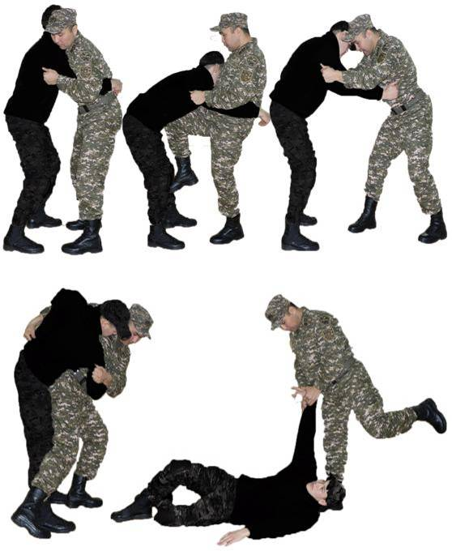

68-сурет
денені алдында қолмен-қарсыласты екі қолмен арқадағы киім үшін ұстап алу, аяқпен немесе баспен бетке соққы беру; сол аяғымен артқа қарай қадаммен қармауды жұлу; қарсыласқа солға қарай бұрыла отырып, алдыңғы аяқ киімді орындау; аяқпен соққы беру (69-сурет);

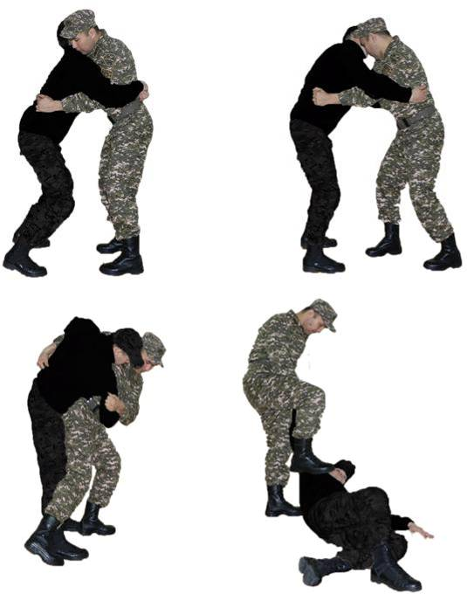

69-сурет
аяғы алдында-жоғарғы қолыңызбен бастың үстінен соққы беру, бастың артқы жағын бір қолмен ұстап, екінші жағынан иек төменнен, артқа қадаммен және серпіліп, басын бұрып, жауды құлату (70-сурет);

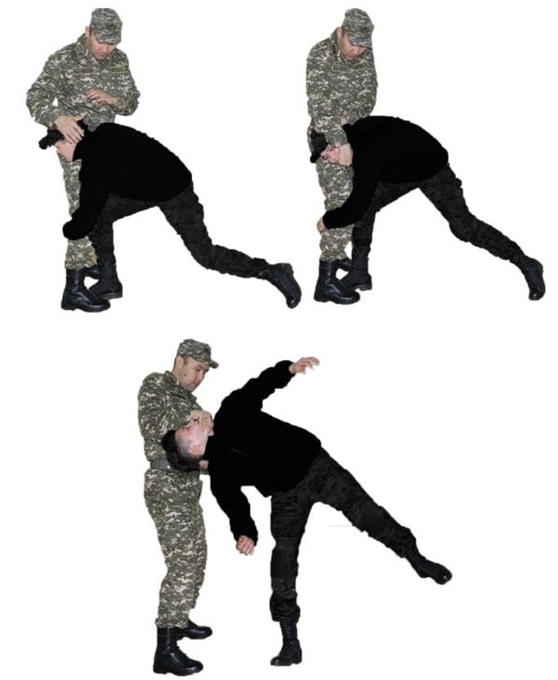

70-сурет
аяғы артында-қолыңызға алға қарай құлап, бір аяқты ұстап алып, қарсыласқа соққы беріңіз (71-сурет).

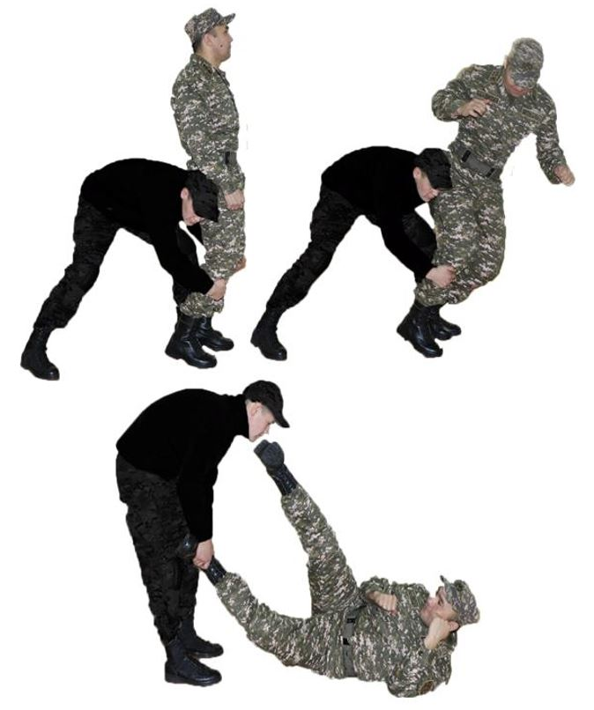

71-сурет
Қарсыласты байлау:
арқанмен - қарсыласты жерге құлату және қолды арқаға бүгу; арқанды сол қолдың білегіне Ілмек қою, мойынның астына (немесе оң иықты кеуденің астына, сол қолдың шынтақ бүгілісіне өткізіп) өткізіп, екі қолдың білектерін байлау (72-сурет);

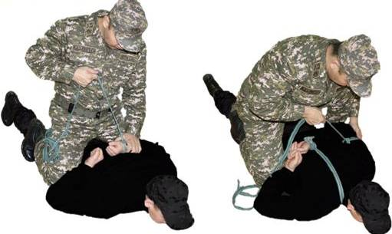

72-сурет
Ішкі және белдегі белбеулермен –жауды жерге құлату қолды арқаға қайыру; белдік белбеумен ілектерді байлау, ішкі белбеуді мойынын астынан жіберіп белдік белбеуге байлау (73-сурет);

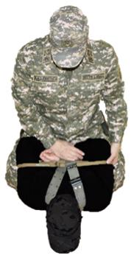

73-сурет
Белдік белбеуімен немесе арқанмен – қарсыласты төмен қаратып жерге құлату, аяқтарын бүгу және кесіп өту, қолды арқасынан алу; оң қолды сол аяғымен, ал сол қолды оң аяғымен байлау (74-сурет);

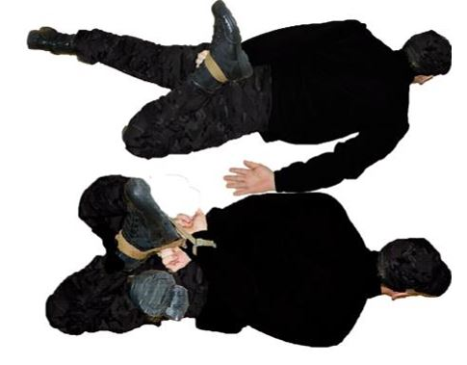

74-сурет
таяқпен-қарсыласты жерге құлату, таяқшаны күртешенің жеңіне арқасынан сырғыту және оның қолын байлау немесе қарсыластың қолдары мен аяқтарын алдыңғы жағынан байлау және таяқшаны байланған қолдың шынтақ және тізе бүгілістеріне салу (75-сурет).

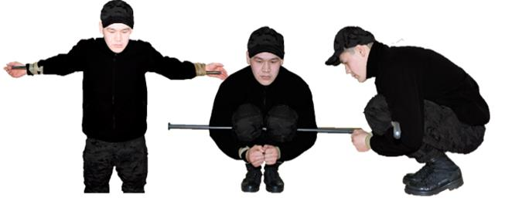

75-сурет
Қабырғаға сүйеп тінту-қарсыласты аяғын кең жайып, алға еңкейіп, қабырғаға немесе жерге тікелей қолдарымен сүйеніп, қарумен қорқытып, тінту жүргізу (76-сурет).

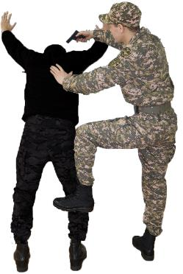

76-сурет
Қарсыласты "иіп" тінту (аяғы бөлек, қолдары бірге) жағдайын қабылдауға мәжбүрлеу және қарумен қорқытып, тінту жүргізу (77-сурет).

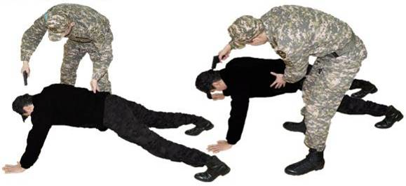

77-сурет
Жерде жатып тінту-қарсыласты жерге төмен қаратып, қолдарын, аяқтарын бірге жатып, қарумен қорқытып, (артқы жағына бұрып) тінту жүргізу (78-сурет).

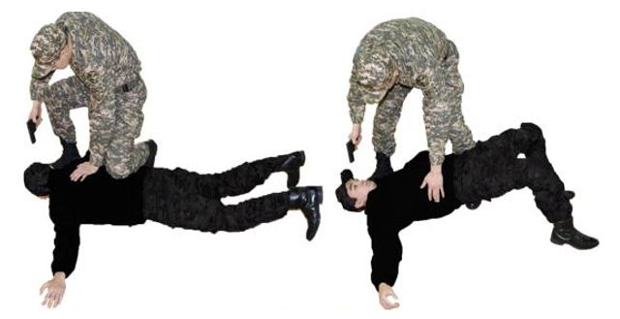

78-сурет
Ауыртпа тәсілкезінде алып жүру - қолды арқасынан бүгу, дулығадан (шашты, қарсыластың қарама-қарсы иығындағы киімді) ұстап алу, оны өзіне тартып, ұстап тұрып, дұрыс бағытта жүруге мәжбүрлеу (79-сурет).

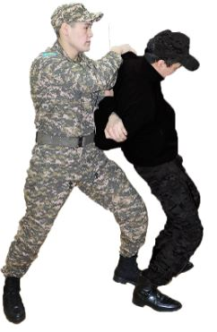

79-сурет
Қарумен қорқыту арқылы алып жүру-атыс қаруымен қорқытып, жаудан 2-5 м қашықтықта тұрып, оны қарусыздану тәсілдерін қолдану мүмкіндігінен айырып, оны қажетті бағытта алып жүру (80-сурет).

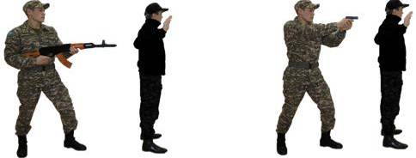

80-сурет
Пышақты жүщден ұстап лақтыру, пышақты пышақтың ұшынан алақаннан тыс ұстап, оны артқа-жоғарыға (төменнен) апару; дене салмағын алға қарай беру (сол аяғымен немесе оң қадаммен), пышақты қолдың жылдам қозғалысымен нысанаға жіберу. Пышақты (штык-пышақты) нысанаға лақтыру 1,5-3 метр қашықтықтан жүргізіледі. (81-сурет).

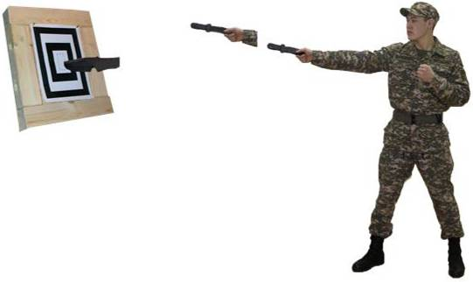

81-сурет
Пышақты тұтқадан ұстап лақтыру – сол сияқты орындау,-пышақты (пышақ-пышақты) тұтқадан ұстап (пышақтың ұшы ішке қарай), қарулы қолмен иықтан жоғары-артқа (төменнен) ұстап, оны артқа апару; дене салмағын алға қарай беру (сол аяғымен немесе оң жақ алға қадаммен), қолды жылдам қимылмен пышақты нысанаға жіберу. Пышақты (штык-пышақты) нысанаға лақтыру 2–3,5 метр қашықтықтан жүргізіледі. (82-сурет).

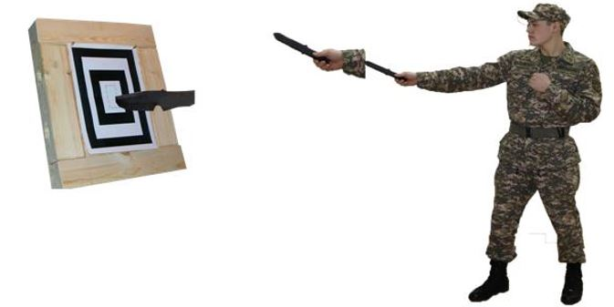

82-сурет
Жаяу әскер күрегін ұрысқа дайындықтан лақтыру, күректі тұтқаның алыс үштен бірінен кейін алға-жоғары, сабы-білектің осі бойымен, серпілгеннен кейін, сапты алақаннан шығарып, күректі нысанаға жіберу (83-сурет).

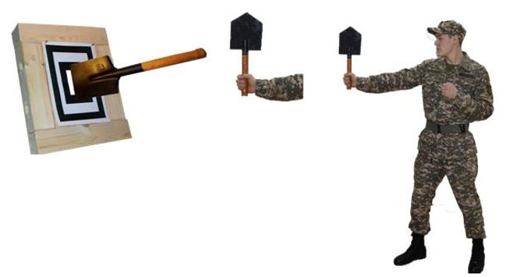

83-сурет
25-жаттығу. Қару-жарақсыз жекпе-жек күрес тәсілдерінің кешені. 8 шотқа орындалады (84-сурет).
Бастапқы қалып-саптық тұрыс.
"Бір" – сол аяғымен алға қарай адым жасап ұрысқа дайындал.
"Екі" – сол қолмен жоғары тойтарыс орындап, оң қолмен алға соққы бер.
"Үш" – оң аяқпен алға тура немесе төменнен соққы жаса.
"Төрт" – 90º-қа кері бұрылып, оң аяғының қадамымен оң қолдың алақанының қырымен шетке қарай сол жақтан соққы жаса.
"Бес" – оң аяғымен артқа қадаммен сол қолмен ішке тойтарыс жаса.
"Алты" – оң аяқпен алға қарай оң қолдың жұдырығымен жоғарыдан тура соққы жаса.
"Жеті" – сол аяқпен алға қарай соққы жасап, солақайлық ұрысқа дайындықты қабылда.
"Сегіз" – сол аяқпен артқа қадам жасап, солға бұрылып, саптық тұрысты қабылда.

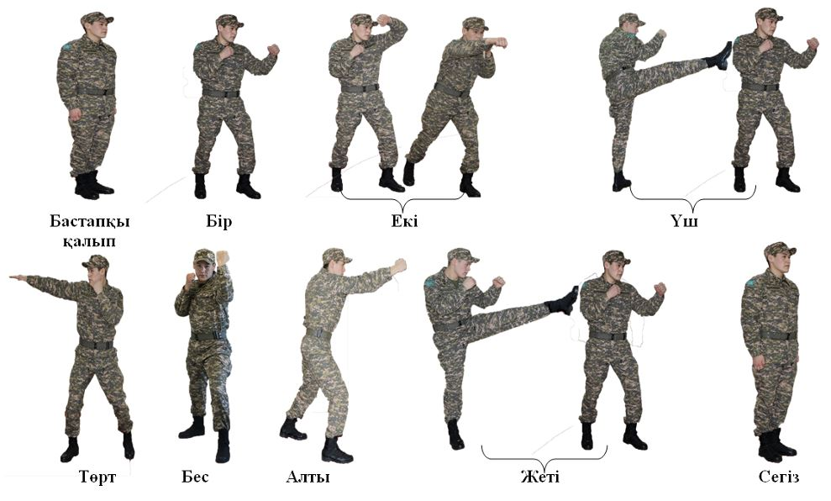

84-сурет
26-жаттығу. Қарумен жекпе-жек күрес кешені (автомат, карабин). 8 шотқа орындалады (85-сурет).
Бастапқы қалып-саптық тұрыс.
"Бір" – сол аяқпен алға адым жасап ұрысқа әзірлену қалпын қабылда.
"Екі" – автоматтың ұңғысымен оңға қарай тойтарыс беруді орындап, сол аяқпен ұмтылыс жасап найзамен (ұңғымен түйреу) түйреуді орында;
"Үш" – оң аяқпен артқа адым жасап, дүм желкелігімен артқа түзу соққы беруді орында;
"Төрт" – сол аяқпен оңға бұрыла, оң аяқпен артқа адым жасай отырып, автоматпен солға тойтарыс беруді орында;
"Бес" – оң аяқпен алға қарай қысқа адымдап дүм желкелігімен бүйірден соққы беруді орында;
"Алты" – сол иықтан айналып, оң аяқты артта қалдырып, төменнен берілген соққыдан автоматты тоса қорған;
"Жеті" – оң аяқпен алға адым жасап, оқжатармен түзу алға соққы беру және найзамен солдан оңға карай ора соққы бер;
"Сегіз" – оң аяқты артқа қоя, оңға бұрылып саптық тұрысты қабылда.

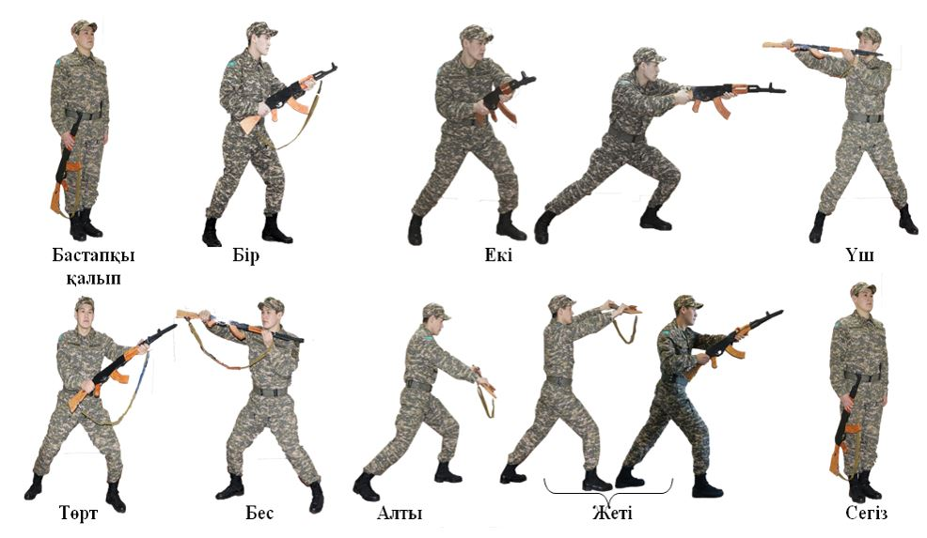

85-сурет
Ұрысқа қарусыз дайындалу үшін – сол аяқты бір адым алға қойып, екі аяқты да тізеден аздап бүг. Кеуде аздап алға еңкейтіледі. Дененің салмағы екі аяққа бірдей түсіріледі. Сол қол шынтақтан бүгіліп және жұдырық алға шығарылып – кеуде тұсына, оң қолдың жұдырығы иек тұсына қойылады, оң қолдың шынтағы бүйірді жабады (86-сурет).

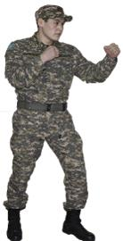

86-сурет
Автоматпен ұрысқа дайындалу үшін – автомат найзасымен (ұңғысымен) алға сермелейді және оны сол қолмен сағағынан және ұңғылы жапсырманың бүйірінен, ал оң қолмен мылтық дүмінің мойнынан ұстайды. Сонымен бір уақытта сол аяқты бір адым алға шығарып, табанын толық басады. Дене салмағы аздап бүгілген екі аяққа бірдей түсіріледі. Тұлға сәл алға еңкейтіледі, найза ұшын сол жақ иыққа қарсы мойын биіктігінде, оң қолдың жұдырығын белдік айылбасының тұсында ұстайды (87-сурет).

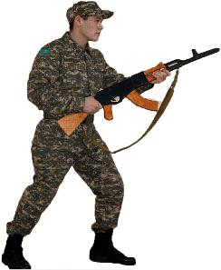

87-сурет
Пышақпен ұрысқа дайындалу үшін келесі нұсқалар қолданылады:
1) сол жақ қалыпты қабылдау, пышақты бүгілген оң қолда жүзін жоғары, төмен немесе алға қаратып ұстайды;
2) оң жақ қалыпты қабылдау, пышақты бүгілген сол қолда жүзін жоғары, төмен немесе алға қаратып ұстайды, оң қол иекті жабады жіне тұлға оң жақтан (88-сурет).

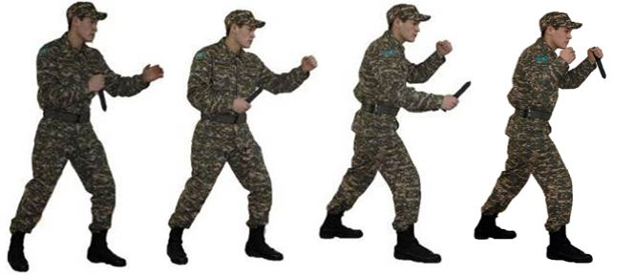

88-сурет
Жорық күрегімен ұрысқа дайындалу үшін – оң аяқты бір адым алға шығарып, табанына толық қояды, бір уақытта күрегі бар бүгілген оң қол алға шығарылады, оң қолдың басы – кеуде тұсында. Күректің басын оңға (солға) сабынан ұстайды. Дене салмағы аздап бүгілген екі аяққа бірдей түсіріледі. Сол қол бүгілген қалыпта, жұдырық кеуде тұсында. Қозғалысқа мыналар кіреді: адым, тұрысты өзгерте адымдау, секіру, ұмтылыс (біржақты, әржақты), жүгіру (89-сурет).

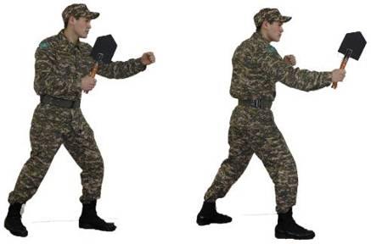

89-сурет
Өзін-өзі сақтандыру тәсілдері деп қарсыласпен жекпе-жек кезінде жерге соғылып зақымданудың алдын алуды қамтамасыз ететін құлау және жинақталу тәсілдері аталады. Жаттығулар алға, артқа және бір бүйірге құлау кезінде орындалады.
Құлау және жинақталу тәсілдері мыналарды құрайды:
Жинақталу – жерге отыра қалып, екі қолмен аяқ балтырларын қапсыру, екі тізе арасы сәл алшақ, өкшелер бірге, кеудені еңкейтіп, иекті кеудеге тигізіп, басты төмен ию. Балтырларды қолмен қаусырып, кеудені сандарға жақындату (90-сурет).

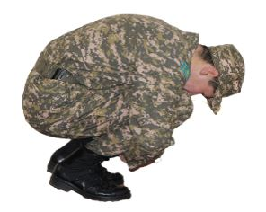

90-сурет
Алға айналып түсу – бастапқы тұрыстан жүрелей отырып, тізелерді екі жаққа аздап алшақтату, алақандармен жергетірелу. Алақандарға (саусақтарды ішке қайыра ұстап) сүйене, аяқтармен итеріліп, арқамен алға қарай айналып түседі. Ұшып тұрып, ұрысқа әзірленеді. (91-сурет).

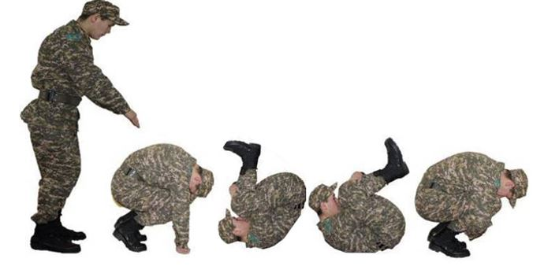

91-сурет
Артқа айналып түсу – бастапқы тұрыстан жүрелей отырып, иекті кеудеге қысып, артқа қарай құлап бара жатып жинақталу. Иықтар жерге тиген сәтте, бастың тұсында қолдарына сүйене отырып, баспен артқа айналып түседі, ұшып тұрып, ұрысқа әзірленеді. (92-сурет).

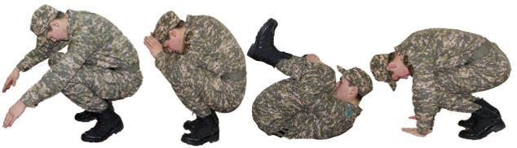

92-сурет
Алға құлау – бастапқы тұрыстан алға құлай бере екі аяқпен серпіле секіру және жартылай бүгілген және шынтақтары екі жаққа ашылған қолдарға қарай құлау; қолдарды бүге отырып, кеудеге түсу; кеудеден ішке қарай бел тұсында иіле айналып түсу. Құлауды аяқтағаннан кейін, тұрып, бастапқы қалыпты қабылдайды немесе ұрысқа әзірленеді. (93-сурет).

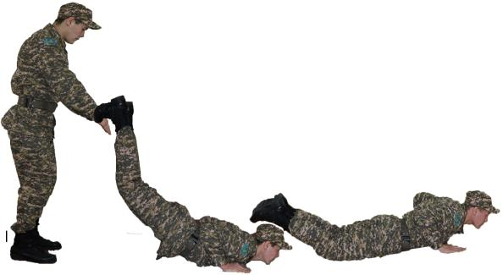

93-сурет
Артқа құлау – бастапқы тұрыстан жүрелей отыра және артқа құлай бере, екі жаққа жазылған қолдардың сонымен бір уақытта жерге алдын ала (кеудеден 45° аспайды бұрыш жасай отырып) соғуымен құлауды жұмсарта отырып арқамен дөңгелеп түсу. Құлауды аяқтағаннан кейін тұрады және бастапқы қалыпты қабылдайды. (94-сурет).

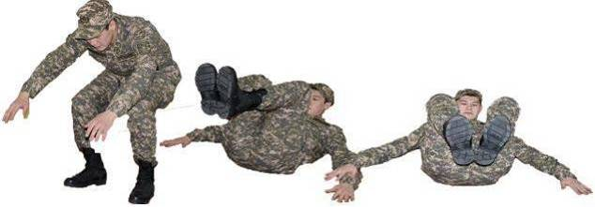

94-сурет
Бір бүйірге құлау – бастапқы тұрыстан жүрелей отыра және сонымен бір уақытта денені оңға (солға) бұра айналдыра отырып, жерге оң (сол) аяқпен (бөксемен) түсу және алға созылған оң (сол) қолмен және аяқтармен жерге алдын алу соққысын жасай отырып, жинақтала оң (сол) бүйірге домалау.
Соңғы қалып – тізе және жамбас буындарында бүгілген бір аяғы тізе және жамбас сыртымен жататындай, екіншісі оның алдында табанын толық басып тұратындай, алдын алу соққысын беретін қол тізеден 15-20 см жерде болатындай, ал бас жоғары созылған екінші қолға тиіп тұратындай етіп бір бүйірде жату. Құлағаннан кейін орнынан тұрып, бастапқы қалыпты қабылдайды (95-сурет).

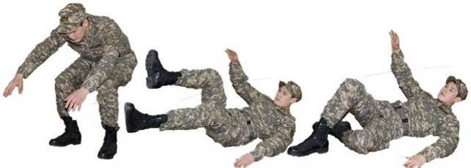

95-сурет
Иықтан айналып түсу – бастапқы (бір қырынан) тұрыстан алға қарай еңкею және сол (оң) қолды алақанын төмен қаратып аяқ арасынан өткізу, иекті кеудеге тигізу; аяқпен серпіліп барып, диагональ бойымен сол (оң) иықтан сол (оң) аяқ (бөксе) бағытында домалап түсу және сол (оң) бүйірге жату қалпын қабылдау (96-сурет).

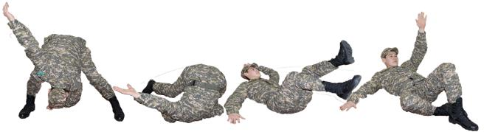

96-сурет
Қазақстан Республикасының
Қарулы Күштеріндегі дене
шынықтыру дайындығы
қағидаларын
12 қосымша
Кедергілерден өту бойынша сабақтардың мазмұнына енгізіледі
27-жаттығу. Бірыңғай кедергілер жолағында жалпы бақылау жаттығуы.
Қарусыз орындалады. Қашықтық - 400 метр бастапқы жағдайы - траншеяда тұрып; траншеядан салмағы 600 грамм Ф-1 гранатасын лақтыру, 1х2,6 метр алаң бойынша (тікелей түсу есептеледі); бірінші гранатамен нысанаға түспеген кезде лақтыруды жалғастыру, бірақ Нысананы зақымдағанға дейін үш гранатадан аспайды (Нысананы зақымдамаған жағдайда жаттығуды орындау үшін алынған баллдардың сомасы 20 баллға төмендейді); траншеядан секіріп шығу, жолақтың басталу сызығына қарай жол бойымен 100 метр жүгіру; жалаушаны айналып өту және ені 2,5 метр шұңқырдан секіру; жол бойымен жүгіру; лабиринт; қоршау арқылы көтерілу, қираған көпірдің екінші (иілген) бөлігіне тік баспалдақпен көтерілу; Арқалықтың соңғы кесіндісінің аяғынан тұрып жерге секіріп, арқалықтардың бойымен жүгіруге; сатылар арасындағы жерге міндетті түрде екі аяғымен тигізе отырып, бұзылған баспалдақтың үш сатысын еңсеруге, төртінші сатының астынан жүгіруге; қабырғаның сынуына шығуға; траншеяға секіруге, қатынас жолы бойынша өтуге; құдықтан секіруге; қабырғаны секіруге; еңіс баспалдақпен төртінші сатыға жүгіруге және бұзылған баспалдақтың баспалдақтары бойынша секіруге.; қираған көпірдің арқалығына тік баспалдақпен көтеріліңіз, арқалықтармен, үзілістерден секіріп жүгіріңіз және көлбеу тақтаймен қашып кетіңіз; ені 2 метр шұңқырдан секіріңіз; 20 метр Жүгіру және жалаушамен жүгіріңіз, жол бойымен 100 метр кері бағытта жүгіріңіз.
28-жаттығу. Кедергілер жолағындағы арнайы бақылау жаттығулары (әскери оқу орындары үшін):
Автоматпен (карабинмен), дүкен сөмкесімен, екі дүкенмен және газқағармен орындалады. Қашықтық - 400 метр. Бастапқы позиция
бронетранспортер макетінің бүйір жағында (қолында қару, газқағар
сөмкеде): бронетранспортердің макетіне бүйірлік борт арқылы кіріп, секіріп алыңыз
қарама-қарсы жақтан, бағытта 200 метр жүгіру
және газтұтқышты кигізу; ордан секіріп шығу және бөренемен жыраларды еңсеру, оны соңына дейін өту және жерге секіріп түсу; үйіндіні еңсеру; орға секіріп түсу, артқы брустерден салмағы 40 килограмм жәшікті алып, оны алдыңғы брустерге, содан кейін қайтадан артқы брустерге ауыстыру; газтұтқышты алып, оны сөмкеге салу, ордан секіріп шығу; лабиринт өтетін жерлерден жүгіру; газтұтқышты жүгіртіп, оны қапқа салу; еңіс тақтай бойымен қоршауға өтіп, Арқалыққа өтіп, оның бойымен жүгіруге, үзілістерден секіруге және Арқалықтың соңғы бөлігінің аяғынан тұрып жерге секіруге болады; әр қадамға қадам басып, құлаған баспалдақты секіру арқылы жеңіп, жерге секіріп алыңыз, соңғы сатыдан өту; қабырғаны еңсеру; құдыққа секіріп шығу, қатынас барысында траншеяға дейін жүгіру, 2х1 метр қалқан бойынша 15 метрге салмағы 600 грамм Ф-1 гранатасын лақтыру, бірінші гранатаның нысанаға түспеуі кезінде Нысананы зақымдағанға дейін лақтыруды жалғастыру (бірақ үш гранатадан аспайды) (Нысананы зақымдамаған кезде жаттығуды орындау үшін жиналған баллдардың сомасы 20 балға төмендейді); траншеядан секіріп, алдыңғы бақтарды еңсеру; үйдің қасбетінің төменгі терезесіне ол - жоғарғы терезеге, Арқалыққа өтіп, оны аралап, бірінші алаңға секіріп, одан екіншісіне секіріп, жерге секіріп; траншеядан секіріңіз.
29-жаттығу. Десанттық-шабуылдау әскерлерінің жеке құрамы үшін кедергілер жолағында арнайы бақылау жаттығуы.
Автоматпен, дүкен сөмкесімен, екі дүкенмен және газтұтқышпен орындалады. Қашықтық - 400 метр. Бастапқы жағдайы-қолында қарумен сөре сызығында тұрып; жолақтың басталу сызығына дейін 200 метр жолмен жүгіріп өту, жалаушаны жүгіру; сымның астына пластунша бойымен өту және үйіндіні еңсеру; жауынгерлік машина макетінің артқы жағына секіруге, артқы люкке көтерілуге; көздегіш-оператордың люгінен ЕДБ бойынша салмағы 600 грамм Ф-1 гранатасын (тікелей түсу есептеледі), бірінші граната құлап кетпегенде нысананы зақымдағанға дейін лақтыруды жалғастырыңыз (бірақ үш гранатадан аспайды) (Нысананы зақымдамаған жағдайда жаттығуды орындау үшін жинаған баллдардың сомасы 20 баллға төмендейді); механик-жүргізушінің люгі арқылы шығу; ені 2,5 метр шұңқырдан секіру және лабиринт өтетін жерлерден жүгіру; көлбеу тақтаймен қоршауға жүгіру, арқалықтармен жүгіру, үзілістерден секіріп секіру және жерге тұрып секіру; Арқалықтың соңғы сегментінің аяғынан бастап; әр сатыға қадам басып, құлаған баспалдақты секіру арқылы жеңіп, соңғы сатыдан құдыққа секіріп, салмағы 24 килограмм болатын жәшікті алып, траншеяға дейін онымен бірге жүгіруге, жәшікті брустверге қоюға; траншеядан секіруге және алдыңғы бақшаны еңсеруге; үйдің қасбетінің төменгі терезесіне, одан - жоғарғы терезеге көтерілуге, Арқалыққа өтуге, онымен өтуге, бірінші алаңға, одан - екінші алаңға секіруге, жерге секіруге; тербелмелі трап бойынша шұңқырды еңсеруге міндетті.
30-жаттығу. Бөлімше құрамында Бірыңғай кедергілер жолағынан өту (әскери оқу орындары үшін).
Экипаж, есеп, бөлімше құрамында жеке қарумен және газтұтқышпен орындалады. Қашықтық - 400 метр. Бастапқы позиция-траншеяның алдында тұрған қару: траншеядан секіріп, 100 метрге жол бойымен жолақтың басталу сызығына бағыт бойынша жүгіру, жалаушаны айналып өту, салмағы 24 килограмм жәшіктерді алу (жәшіктер саны - әскери қызметшілер санынан бір кем); арқаға секіруге, түбімен жүгіруге және одан секіруге; көлденең арқалықтардың астындағы лабиринтті еңсеруге, дуал арқылы көтерілуге; қираған көпірдің екінші (иілген) бөлігіне тік баспалдақпен көтерілуге, Арқалықтардан секіріп, Арқалықтың соңғы кесіндісінің соңынан жерге секіруге; арқалықтың екінші (иілген) кесіндісін кесіп өтуге; қираған баспалдақтың үш сатысын екі аяғымен баспалдақтар арасында жерге міндетті түрде тигізіп өту, төртіншісінің астынан жүгіріп өту, қабырғаның сынуына шығу, траншеяға секіріп өту және қатынас жолымен құдыққа дейін өту; құдықтан секіріп, қабырға арқылы өту; баспалдақтың төртінші және үшінші сатыларының астынан жүгіріп өту, екінші сатыдан және бірінші сатыдан өту міндетті түрде сатылар арасындағы жерге екі аяғымен тигізу; дуал арқылы көтерілу; шұңқырға секіру, түбімен жүгіру және шұңқырдан секіріп, 20 метрге жүгіріп, қораптарды салып, құсбелгіні айналдырыңыз, кері бағытта жол бойымен 100 метр жүгіру керек.
31-жаттығу. Бөлімше құрамында кедергілер жолағын еңсере отырып жүгіру (әскери оқу орындары үшін).
Экипаж, есеп, бөлімше, взвод құрамында жеке қарумен және газтұтқышпен орындалады. Жаттығуды орындау кезінде қаруды, газтұтқышты және басқа да жабдықтау заттарын бермей өзара көмек көрсетуге рұқсат етіледі. Уақыт соңғы әскери қызметші бойынша анықталады, 1100 және 3100 метр қашықтық. 1000 немесе 3000 метрге жүгіру, кедергілер жолағынан өту: шұңқырдан өту; лабиринт өткелдерінен өту; қоршау арқылы өту; үш сатыға қадам басып, қираған баспалдақтан өту, жерге секіру, төртінші сатымен жүгіру; қабырғадан өту; траншеядан секіру.
32-жаттығу. Таулардағы әрекеттерге арналған әскери бөлімдер мен арнайы бөлімшелердің жеке құрамына бақылау жаттығуы.
Автоматпен (карабинмен), оқжатарға арналған сөмкемен, екі оқжатармен орындалады. Қашықтық - 100 метр. Бастапқы қалпы - жолақ басталатын сызықтың алдында жатып ату үшін дайындау: арқанды өтудің бірінші мұнарасына дейін жүгіру; тік баспалдақпен террасаға көтерілу, салмағы 24 килограмм болатын арқанды сүйенішке тірелгенге дейін таңдау және лақтырмай жерге түсіру; төменгі арқанмен екінші мұнараға дейін өту, арқанға көтерілу және ол бойынша түсу; көлбеу тақтаймен соқпақпен жүгіру, әр кесіндіге қарай басып, сол бойынша жүгіру және соңғы кесіндіден жерге секіру; шектеуші өтпе жол арқылы жүріп өту және соқпақтың екінші учаскесіне көтерілу, әрбір кесіндіге басып, ол бойынша жүгіру; жіп көпірімен металл конструкцияға шығу; көлденең баспалдақпен соңына дейін өту, қолда асылып тұрған көлденең баспалдақтан кері өту бағытта соңғы кермеге дейін секіріп, жерге секіріп, тербелетін бөрене бойымен өтіп, төбенің көлбеу қабырғасымен төменгі карнизге дейін (арқанды пайдалануға рұқсат етіледі) көтерілуге, оған көтерілуге, террасаға көтерілуге және тізеден салмағы 600 грамм Ф-1 гранатасын нысанаға - диаметрі 3 метр шеңберге лақтыруға (тікелей түсу есептеледі), бірінші граната құламаған кезде нысанаға тигізгенге дейін лақтыруды жалғастыру (бірақ үш гранатадан аспайды) (нысанаға зақым келмеген жағдайда жаттығуды орындау үшін жинаған баллдардың сомасы 20 баллға төмендейді), тіректің үш нүктесін пайдалана отырып, үшбұрышты ойықтары бар тік қабырғаға түсу; шығып тұрған тастар бойынша "өзеннің құрғақ арнасын" секіру арқылы еңсеру (үзілген кезде қайтып оралу және жүгіруді жалғастырыңыз), мәре сызығынан өтіңіз.
33-жаттығу. Су үсті кемелерінің жеке құрамына арналған арнайы бақылау жаттығуы.
Қашықтық 120 метр. Қарусыз орындау. Бастапқы позиция-қолындағы лақтыру ұшы бар жолақтың басталу сызығының алдында тұру. Лақтыру ұшын 20 метр белгіге лақтырыңыз. дәліз шегінде. Жүкпен тірекке дейін жүгіру. Бекіту тетігінің соңын алып тастаңыз және арқанды қолмен жылжытып жүкті түсіріңіз, жүкті көтеріп, ұшын таңдап, бекіту тетігіне мықтап бекітіңіз. Ең жақын штормтраппен ату; балясиндерге шабуыл жасап, мылтықпен алыс шкентельге дейін жүгіру және оны жерге түсу (секіруге рұқсат етілмейді). Алқымыа өту. Тербелмелі тақтай бойымен жүгіру (құлаған жағдайда қайталаңыз). Тік баспалдақпен көтерілу, қақпақты ашу, люк арқылы өту және көлбеу баспалдақпен төмен түсіңіз. Салмағы 24 килограмм жүкті алыңыз, онымен бірге бірінші тірекке дейін жүгіріңіз, бірінші, екінші, үшінші және төртінші тіректерді кезекпен айналып өтіп, көлбеу трапқа оралыңыз және жерге жүк салыңыз. Еңіс трапқа көтерілу, люк арқылы өту, қақпақты жабу және баспалдаққа қадам басып, тік трап бойынша түсу. 38 метр жолақ бойымен жүгіріп өтіп, жолақтың басталу сызығын кесіп өтіңіз.
Қазақстан Республикасының
Қарулы Күштеріндегі дене
шынықтыру дайындығы
қағидаларын
13-қосымша
Жылдамдатылған қозғалыс бойыншасабақтарының мазмұны
34-жаттығу. 100 метрге жүгіру.
Стадионның жүгіру жолында немесе кез келген жабыны бар тегіс алаңда жоғары сөреден орындалады.
35-жаттығу. 10х10 метрге қайталамалы жүгіру.
Белгіленген сөре сызықтары және бұрылу белгілері бар тегіс алаңда орындалады. Сөре және бұрылу сызығының ені 10 м кесіндіге кіреді. "Бас" командасы бойынша 10 метрге жүгіру, дененің кез келген бөлігімен бұрылыс сызығының артында жерге тигізу, шеңбермен бұрылу, осылайша 10 метрден тағы тоғыз кесінді жүгіру. Бұрылу кезінде тіреу ретінде қандай да бір табиғи немесе жасанды заттарды, жол бетінен шығып тұрған кедір-бұдырларды пайдалануға жол берілмейді.
36-жаттығу. 400 метрге жүгіру.
Стадионның жүгіру жолында немесе кез келген жабыны бар тегіс алаңда жоғары сөреден орындалады.
37-жаттығу. 1000 метрге жүгіру.
38-жаттығу. 3000 метрге жүгіру.
39-жаттығу. 5000 метрге жүгіру.
Кез келген қауіпсіз жерде жалпы немесе бөлек сөреден өткізіледі. Сөре пен мәре бір жерде жабдықталады.
40-жаттығу. Ф-1 гранатасын (600 грамм) қашықтыққа лақтыру.
Ол кез келген тәсілмен жугірумен немесе орнынан орындалады. Лақтыру қашықтығы ұзындығы 4 метр және ені 7 метр лақтыру сызығынан өлшенеді. Граната параллель ақ сызықтармен белгіленген ені 10 метр дәлізге түсуі керек. Дәліздің бағыты қарама-қарсы жағынан ашық жалаулармен белгіленеді. Қатарынан 3 әрекет орындалады, ең жақсы әрекеттің нәтижесі есепке алынады.
41-жаттығу. Ф-1 гранатасын (600 грамм) дәлдікке лақтыру.
Гранатаны лақтыру мынадай радиусты шеңберлер бойынша орындалады: біріншісі – 0,5 метр, екіншісі – 1,5 метр, үшіншісі – 2,5 метр. Шеңберлер ені 5 сантиметр ақ сызықпен белгіленеді. Сызықтың ені шеңбердің өлшеміне кіреді, лақтыру сызығынан шеңбердің ортасына дейінгі қашықтық – 30 метр. Шеңбердің ортасында биіктігі 30 сантиметр ағаш сабына көлемі 15х20 сантиметр ту орнатылады. Лақтыру ұзындығы 4 метр және ені 7 сантиметр, ақ түске боялған және жүгіруге арналған жолдың топырағымен бекітілген планкадан жасалады. Жолдың ені 1,25 метр және ұзындығы 20-30 метр. Ол кез келген жолмен немесе орнынан орындалады. 3 байқап көру және 3 сынаққа лақтырылады. "Өте жақсы" бағасы – 0,5 метрлік шеңберге тигізу, "жақсы" – 1,5 метрлік шеңберге тигізу, "қанағаттанарлық" – 2,5 метрлік шеңберге тигізу.
42-жаттығу. 5 километр қашықтыққа жүгіру.
43-жаттығу. 10 километр қашықтыққа жүгіру.
Кез келген қауіпсіз жерде өткізіледі. Жалпы (бөлек) сөреден. Сөре мен мәре бір жерде жабдықталады.
Әр әскери қызметшінің оқжатары бар автоматпен (карабинмен), оқжатар салынған оқжатарларға арналған оқ қалтамен, газтұмшамен жабдықталады. Қаруды және жабдықты мақсаты бойынша бірден қолдануға кедергі жасайтын әртүрлі қосымша бекітпелер қолдануға тыйым салынады (оның ішінде киім нысанымен қарастырылмаған қосымша белдіктер, басқа құралдар). Уақыт жүгірістің әр қатысушысына анықталады.
Жаттығуды бөлімше (взвод, рота және оларға тең бөлімшелер) құрамында орындаған кезде, бөлімше үшін оң баға үшінші жас ерекшелік тобы бойынша және мәреге 50 метрден артық созылмай келген жағдайда анықталады (төртінші жас ерекшелік тобындағы және одан үлкендер жаттығуды орындауға қатыстырылмайды).
Нәтиже жүгірудің соңғы қатысушысымен анықталады. Мәре алдындағы 50 метрлік шекара дистанцияның екі жағынан жарқын жалаушалармен жабдықталады. Дәліздің ұзындығы мәре сызығынан өлшенеді. Жаттығуды орындау кезінде өзара көмекке рұқсат етіледі. Қару мен жарақты беруге жол берілмейді. Бөлімше уақыты соңғы қатысушы бойынша анықталады.
Қазақстан Республикасының
Қарулы Күштеріндегі дене
шынықтыру дайындығы
қағидаларына
14-қосымша
Шаңғы даярлығы бойынша сабақтардың мазмұнына енгізіледі:
44-жаттығу. 5 шақырымға шаңғы сайысы.
45-жаттығу. 10 шақырымға шаңғы сайысы.
Сайыс (спорттық) шаңғымен жалпы немесе жеке сөреден тыс жерлерде өткізіледі. Сөре мен мәре бір жерде жабдықталады.
46-жаттығу. Бөлімше құрамында шаңғымен 5 шақырымға жүру.
47-жаттығу. Бөлімше құрамында шаңғымен 10 шақырымға жүру.
Взвод, рота және оларға тең бөлімшелер құрамында жалпы сөреден жолдан тыс қиылысқан жерде өткізіледі, сөре мен мәре бір жерде жабдықталады, қашықтық белгіленеді және онда бұрылыс белгісі қойылады. Марш алдын-ала дайындалған шаңғы жолағында арнайы армиялық шаңғымен өткізіледі.
Әр әскери қызметшінің автоматпен, екі оқжатар салынған оқжатарларға арналған оқ қалтамен, газтұмшамен жабдықталады. Бөлімше мәреге толық құрамында, қару-жарақ пен жадбықты жоғалтпай және 100 метрден аса созылмай келеді. Әскери қызметшілердің қаруды, газтұмшаны және жабдықтың басқа заттарын бермей өзара көмек көрсетуге рұқсат беріледі. Бөлімше уақыты соңғы қатысушы бойынша анықталады.
Қазақстан Республикасының
Қарулы Күштеріндегі дене
шынықтыру дайындығы
қағидаларына
15-қосымша
Әскери-қолданбалы жүзу бойынша сабақтардың мазмұны
48-жаттығу. Спорттық формада 100 метрге жүзу.
Брасс пен фристайлмен жүзу кезінде сөре бастапқы тумбочкадан орындалады. "Орындарғы тұр" командасы бойынша әскери қызметшілер сөрелік тумбаның артқы шетіне тұрады. "Сөреге" командасы бойынша аяқтың табанын ені 15-20 сантиметрге қойып, тумбаның алдыңғы шетін аяқ саусақтарымен ұстап, аяқтарын тізеде бүгеді, денені алға қарай еңкейтіп, қолды артқа бұрыңыз. "БАС" командасы бойынша қолдарды сермеп және аяқтармен тумбадан алға-жоғары итерілу керек, ұшу кезінде дене түзу, қолдар алға созылады.
Брасспен жүзу кезінде сөреден және бұрылудан кейін аяқпен және қолмен бір мезгілде бір жүзу қозғалысы бойынша су астында орындауға рұқсат етіледі. Фристайлмен жүзу кезінде кез келген әдіс қолданылады. Айналдыру дененің кез келген бөлігімен қабырғаға міндетті түрде тию арқылы жасалады.
49-жаттығу. Қару-жарақпен киім-кешекпен жүзу.
Бастапқы тумбочкадағы бастапқы қалпынан (бәтеңкелер белден тыс алындынемесе артқы жағынан сыпырғышпен сыртқа, автомат немесе карабин - арқасынан тыс) басшының командасы бойынша суға секіріріңіз және қашықтықты кез келген жолмен жүзіңіз. Қару немесе киім-кешек заттары жоғалған кезде жаттығу орындалмаған болып есептеледі.
50-жаттығу. Ұзындыққа сүңгу.
Бастапқы бағанадағы бастапқы позициядан суға секіріңіз және бассейннің түбіндегі сызық бойымен немесе 1-1, 5 метр тереңдікте созылған сыммен кез келген тәсілмен су астында жүзу. Сөре әскери қызметшінің жаттығуды орындауға дайындығы бойынша жеке қабылданады. Бассейн қабырғасынан итеріп бастауға рұқсат етіледі. Суға түсу кезінде әскери қызметші су астында болуы тиіс. Дененің кез келген бөлігінің су бетінде пайда болған жағдайдажаттығу тоқтайды және нәтиже анықталады. Жаттығуды орындау кезінде бағыттаушы бауға жабысып, алға жылжуға жол берілмейді.
51-жаттығу. Алты дөңгелекты шұңқырларда есу.
2000 метр қашықтықта өткізіледі. Қашықтық бұрылысы бар екі бөлікке бөлінеді, сөре мен мәре бір жерде жабдықталады. Нормативтер тек ескекшілерге ғана есептеледі.
Қазақстан Республикасының
Қарулы Күштеріндегі дене
шынықтыру дайындығы
қағидаларына
16-қосымша
Бақылау сабақтарына арналған кешендік жаттығу
Жаттығулар (өлшем бірлігі) | Дайындау кезеңдері және бақылау нормативтері ("дайын" немесе "шартты дайын" бағалау үшін")
 | 3 айға дейін | 6 айға дейін
10 шақырымғамарш-жүгіру (минут, секунд) | 56.00 | 54.30
Кедергілерден өту және оқ атумен 10 шақырымға марш-жүгіру (минут, секунд) | 59.00 (кемінде 3 тигізуді ескере отырып) | 57.00 (кемінде 3 тигізуді ескере отырып)
Жекпе-жек күрес | 3 бақылау айқастарын өткізу | 6 бақылау айқастарын өткізу
Бокс | 2-3 жұптық ұрыс өткізу | 5 жұптық ұрысқа дейін өткізу
Киім-кешекте қарумен жүзу (жағдай болған кезде) | 50 метр | 100 метр
Қолда бар құралдардың көмегімен қару-жарақпен киім-кешекте жүзу (жағдайлар болған кезде) | 200 метр | 300 метр
24 килограмм кіртас көтеру (серпіліс) | 20-30 көтерулер | 30-40 көтерулер
Қазақстан Республикасының
Қарулы Күштеріндегі дене
шынықтыру дайындығы
қағидаларына
17-қосымша
Келісімшарт бойынша әскери қызметке шақырылатын азаматтарға арналған жаттығулар мен нормативтер
р/с № | Жаттығу | Баға | Жас топтары / санат
 |  |  | ерлер |  | әйелдер
 |  |  | 30 жасқа дейін | 30 жас және одан жоғары | 30 жасқа дейін | 30 жас және одан жоғары
1. | Белтемірде тартылу | Өте жақсы | 14 рет | 8 рет | - | -
 |  | жақсы | 10 рет | 6 рет | - | -
 |  | қанағаттанарлық | 6 рет | 4 рет | - | -
2. | Кешенді күш жаттығуы | Өте жақсы | - | - | 25 рет | 20 рет
 |  | жақсы | - | - | 20 рет | 15 рет
 |  | қанағаттанарлық | - | - | 15 рет | 10 рет
3. | 100 метрге жүгіру | Өте жақсы | 14,0 секунд | 15,5 секунд | 17,0 сек | -
 |  | жақсы | 14,5 секунд | 16,0 секунд | 18,0 сек | -
 |  | қанағаттанарлық | 15,5 секунд | 17,0 секунд | 19,0 сек- | -
4. | 1000 метрге жүгіру | Өте жақсы | - | 4 минут 10 секунд | 4 минут 50 секунд | 5 минут 20 секунд
 |  | жақсы | - | 4 минут 30 секунд | 5 минут 20 секунд | 5 минут 40 секунд
 |  | қанағаттанарлық | - | 4 минут 50 секунд | 5 минут 50 секунд | 6 минут 20 секунд
5. | 3000 метрге жүгіру | Өте жақсы | 12 минут 30 секунд | - | - | -
 |  | жақсы | 13 минут 10 секунд | - | - | -
 |  | қанағаттанарлық | 13 минут 50 секунд | - | - | -
Қазақстан Республикасының
Қарулы Күштеріндегі дене
шынықтыру дайындығы
қағидаларына
18-қосымша
Нысан
Ведомость ШЛК-мен
салыстырып тексерілді
______________________
(штаб бастығының әскери атағы,
қолы, тегі және инициалдары, мөр)
___________________ арналған (ай, кезең немесе жыл) 00000 ә/б 1-мар дене шынықтыру дайындығы нәтижелерінің ведомосы
Р/с № | Әскери атағы | Тегі және инициалдары | Жас ерекшелігі тобы | Кеудедегі нөмірі | Жаттығудың атауы
 |  |  |  |  | 1 |  |  | 2 |  |  | 3
 |  |  |  |  | Жаттығу № | Нәтижесі | Б  а  л  л | Жаттығу № | Нәтижесі | Балл | Жаттығу № | Нәтижесі | Б  а  л  л
1.
2.
3. |  |  |  | (Денсаулық жағдайына, демалысына, іссапарға, кезекшілікке байланысты) босатылды 0000 ж. "_"____№____ бұйрық
4.
Кестенің жалғасы
Жалпы балл | Баға | Сандық белгісі жоқ жаттығулар |  |  |  |  |  |  | Дене шынықтыру дайындығын бағалау | Әдістемелік дайындық бойынша бағасы | Дене шынықтыру дайындығы бойынша жалпы бағасы | Рейтинг
 |  | 4 |  |  |  | 5
 |  | Жаттығу №. |  | Баға |  | Жаттығу №. |  | Баға
(Денсаулық жағдайына, демалысына, іссапарға, кезекшілікке байланысты) босатылды 0000 ж. "_"____№____ бұйрық
Бөлімше командирі _____________________________________________
(әскери атағы, қолы, тегі және аты-жөнінің бас әріптері)
Тізім бойынша ___ адам Санаттар бойынша бағалар:
Тексерілді ___ адам, ___ % Офицерлер _______
"өте жақсы" ___ адам, ___ % Келісімшарт бойынша әскери қызметшілер _
"жақсы" ___ адам, ___ % Мерзімді қызмет әскери қызметшілері _____
"қанағаттанарлық" ___ адам, ___ % Әскери қызметші әйелдер _______
"қанағаттанарлықсыз" ___ адам, ___ % Жалпы баға _______
оң бағалар ___ адам, ___ %
ЕДШ ___ адам, ___ %
Тексеруші _____________________________________
(әскери атағы, қолы, тегі және аты-жөні)
Ескертпе: Тізімде алдымен офицерлер, одан кейінкелісімшарт бойынша әскери қызметшілер,мерзімді қызмет әскери қызметшілері,әскери қызметші әйелдер көрсетіледі. Әскери бөлімнің мөрі тек штаб бастығы қол қойған жерге қойылады.
Нысан
___________________үшін "Оңтүстік" ӨңҚ дене шынықтыру дайындығы бойынша нәтижелерінің (ай, кезең немесе жыл) жиынтық ведомосы
Р/c № | Әскери бөлім | Тізім бойынша | Тексерілгені барлығы | Офицерлер
Тексерілді | өте Жақсы | Жақсы | Қанағаттарлық | Қанағаттанарлықсыз | Баға
1
және т.б.
 | Жиыны
Кестенің жалғасы
Келісімшарт бойынша әскери қызметшілер |  |  |  |  |  | Мерзімді қызмет әскери қызмеишілері
Тексерілді | Өте жақсы | Жақсы | Қанағаттарлық | Қанағаттанарлықсыз | Баға | Тексерілді | Өте жақсы | Жақсы | Қанағаттарлық | Қанағаттанарлықсыз | Баға
Кестенің жалғасы
Әскери қзыметші әйелдер |  |  |  |  |  | ЕДШ | Жалпы баға
Тексерілді | Өте жақсы | Жақсы | Қанағаттарлық | Қанағаттанарлықсыз | Баға
____әскери бөлім тексерілді
"өте жақсы" ____ әскери бөлім
"жақсы" _____ әскери бөлім
"қанағаттанарлық" _____ әскери бөлім
"қанағаттанарлықсыз" _____ әскери бөлім
Жалпы баға ________________
"Оңтүстік" ӨңҚ әскерлері қолбасшысының жауынгерлік даярлық жөніндегі орынбасары __________________________________________ (әскери атағы, қолы, тегі және аты-жөнінің бас әріптері) "Оңтүстік" ӨңҚ әскерлері қолбасшысының басқармасы жауынгерлік даярлық басқармасының дене шынықтыру дайындығы және спорт бастығы __________________________________________

© 2012. Қазақстан Республикасы Әділет министрлігінің «Қазақстан Республикасының Заңнама және құқықтық ақпарат институты» ШЖҚ РМК

